TRƯỜNG CAO ĐẲNG CÔNG NGHỆ THỦ ĐỨC
KHOA CÔNG NGHỆ THÔNG TIN

BÁO CÁO ĐỒ ÁN CHUYÊN ĐỀ PHÁT TRIỂN WEB 1
TÀI LIỆU ĐẶC TẢ KỸ THUẬT YÊU CẦU PHẦN MỀM (SRS)
TOÀN BỘ 30 CHỨC NĂNG GIAO DIỆN & MESSAGE PHẢN HỒI
ĐỀ TÀI:
HỆ THỐNG QUẢN LÝ NHÀ TRỌ, CHUNG CƯ, CĂN HỘ DỊCH VỤ VÀ KHÁCH SẠN THÔNG MINH
(SMARTROOM & RENTRY PLATFORM)
--- ĐẶC TẢ CHI TIẾT THEO CHUẨN SRS 7 MỤC TIÊU CHUẨN ---
GIẢNG VIÊN HƯỚNG DẪN: THS. NGUYỄN VĂN A
SINH VIÊN THỰC HIỆN:
1. NGUYỄN THANH HIỀN (Nhóm trưởng) - Phân hệ 1 (Tính năng 1 - 10)
2. NGUYỄN TẤN LỰC - Phân hệ 2 (Tính năng 11 - 20)
3. TRẦN VĨNH EM - Phân hệ 3 (Tính năng 21 - 30)
LỚP: PHÁT TRIỂN ỨNG DỤNG WEB 1
KHÓA: 2024 - 2026
TP. Hồ Chí Minh, Năm 2026

PHÂN HỆ 1: QUẢN LÝ TÀI KHOẢN, PHÒNG TRỌ, BẢN ĐỒ & XÁC THỰC KYC
(NGUYỄN THANH HIỀN - 10 TÍNH NĂNG: 01 ĐẾN 10)
TÍNH NĂNG 1: ĐĂNG KÝ & ĐĂNG NHẬP HỆ THỐNG (XÁC THỰC OTP & MẬT KHẨU) (FEAT_01_AUTH)
1. TỔNG QUAN TÍNH NĂNG
Tên tính năng | Đăng ký & Đăng nhập hệ thống (Xác thực OTP & Mật khẩu)
Mã tính năng (Feature ID) | FEAT_01_AUTH
Mô tả ngắn | Cho phép người dùng (Khách thuê, Cư dân, Chủ trọ) tạo tài khoản mới và đăng nhập an toàn vào hệ thống SmartRoom/Rentry.
Actor (Tác nhân) | Khách vãng lai, Khách thuê trọ, Chủ trọ đã có tài khoản.
Trigger (Sự kiện kích hoạt) | Bấm 'Đăng nhập' trên thanh điều hướng hoặc truy cập đường dẫn /login; bấm 'Đăng ký' hoặc truy cập /register.
Điều kiện tiên quyết | Người dùng chưa đăng nhập; thiết bị kết nối mạng Internet ổn định.
2. DANH SÁCH TRƯỜNG DỮ LIỆU (INPUT)
Trường | Tên hiển thị | Kiểu dữ liệu | Bắt buộc | Ràng buộc chính
login_id | Số điện thoại / Email | string | Có | Chuỗi 10 số (SĐT) hoặc định dạng email chuẩn
password | Mật khẩu | string | Có | 6–32 ký tự, bảo mật, không chứa khoảng trắng
name | Họ và tên | string | Có (khi ĐK) | 2–100 ký tự sau khi trim, không toàn khoảng trắng
password_confirmation | Xác nhận mật khẩu | string | Có (khi ĐK) | Khớp chính xác với trường password
3. QUY TẮC NGHIỆP VỤ CHI TIẾT (BUSINESS RULES)
3.1. Quyền truy cập (Authorization & Authentication)
Áp dụng cho khách chưa xác thực (Guest). Nếu đã đăng nhập thành công, tự động chuyển hướng theo phân quyền (Chủ trọ vào /smartroom/admin, Admin vào /dashboard, Khách vào trang chủ /).
3.2. Quy tắc dữ liệu từng trường
• Số điện thoại / Email: Loại bỏ khoảng trắng đầu cuối (trim). Nếu là SĐT phải bắt đầu bằng 0 và có 10 chữ số. Nếu là Email phải đúng chuẩn RFC 5322.
• Mật khẩu: Tối thiểu 6 ký tự, mã hóa một chiều an toàn bằng thuật toán bcrypt trước khi lưu xuống cơ sở dữ liệu.
• Kiểm tra duy nhất: Số điện thoại hoặc Email đăng ký chưa từng tồn tại trên bảng users.
3.3. Biểu thức chính quy Regex chuẩn
Regex quy định: Phone: ^(0[3|5|7|8|9])[0-9]{8}$ | Email: ^[a-zA-Z0-9._%+-]+@[a-zA-Z0-9.-]+\.[a-zA-Z]{2,}$
4. LUỒNG XỬ LÝ (FLOW)
1. Người dùng truy cập form Đăng nhập (/login) hoặc Đăng ký (/register).
2. Nhập thông tin tài khoản, mật khẩu vào các trường dữ liệu tương ứng.
3. Nhấn nút 'Đăng nhập' hoặc 'Tạo tài khoản'.
4. Hệ thống thực hiện kiểm tra tính hợp lệ dữ liệu ngay tại Client (Client-side Validation). Nếu có lỗi, bôi đỏ viền ô nhập liệu và hiển thị câu thông báo đỏ ngay dưới ô.
5. Nếu hợp lệ, hệ thống gửi yêu cầu HTTP POST xác thực về Backend API.
6. Backend kiểm tra tài khoản trong Database, so khớp băm mật khẩu và trạng thái hoạt động.
7. Nếu sai mật khẩu hoặc tài khoản chưa kích hoạt, trả mã lỗi HTTP 422 và hiển thị câu thông báo cụ thể.
8. Nếu xác thực thành công, khởi tạo phiên làm việc (Session/JWT Token) và chuyển hướng người dùng đến giao diện phân quyền tương ứng.
5. BẢNG THÔNG BÁO LỖI VÀ XÁC THỰC GIAO DIỆN (UI VALIDATION ERROR MESSAGES)
Toàn bộ các kịch bản kiểm thử lỗi dữ liệu, thông điệp phản hồi nguyên văn tiếng Việt và hiệu ứng giao diện tương ứng theo chuẩn tài liệu kiểm thử UI:
Nguyên nhân / Kịch bản lỗi | Mã lỗi | Message cụ thể (nguyên văn) | Giao diện & Hiệu ứng phản hồi
Để trống thông tin đăng nhập (Tài khoản / Mật khẩu) | ERR_01_01 | Vui lòng nhập tài khoản đăng nhập / Vui lòng nhập mật khẩu | Bôi đỏ viền các ô input và hiển thị dòng thông báo lỗi màu đỏ ngay bên dưới ô nhập liệu
Để trống thông tin đăng ký tài khoản người dùng | ERR_01_02 | Vui lòng nhập tài khoản đăng nhập / Vui lòng nhập số điện thoại (bắt buộc) | Bôi đỏ viền các ô input bắt buộc và hiển thị thông báo đỏ chi tiết dưới từng ô nhập liệu
Tên đăng nhập dưới 3 ký tự | ERR_01_03 | Tài khoản đăng nhập tối thiểu 3 ký tự. | Bôi đỏ viền ô input và báo lỗi dưới ô
Tên đăng nhập đã được sử dụng | ERR_01_04 | Tài khoản đăng nhập này đã được sử dụng trong hệ thống. | Bôi đỏ ô input, hiện icon chấm than đỏ
Để trống mật khẩu | ERR_01_05 | Mật khẩu là bắt buộc. | Bôi đỏ viền ô input Mật khẩu
Mật khẩu dưới 6 ký tự | ERR_01_06 | Mật khẩu phải có tối thiểu 6 ký tự. | Bôi đỏ viền ô input Mật khẩu
Để trống số điện thoại | ERR_01_07 | Vui lòng nhập số điện thoại (bắt buộc). | Bôi đỏ viền ô input Số điện thoại
Số điện thoại không đúng 10 số | ERR_01_08 | Số điện thoại phải gồm 10 chữ số và bắt đầu bằng số 0 (ví dụ: 0988123456). | Bôi đỏ ô input Số điện thoại
Số điện thoại đã tồn tại | ERR_01_09 | Số điện thoại này đã được đăng ký tài khoản trong hệ thống. | Bôi đỏ ô input Số điện thoại, hiện thông báo trùng
Nhập sai mã OTP | ERR_01_10 | Mã xác thực OTP không chính xác. Bạn còn lại X lần thử. | Bôi đỏ 6 ô nhập mã OTP, hiệu ứng rung lắc (shake animation)
Mã OTP đã hết hạn (quá 5 phút) | ERR_01_11 | Mã xác thực OTP đã hết hiệu lực (quá 5 phút). Vui lòng bấm Gửi lại mã. | Bôi đỏ ô OTP, hiển thị nút Gửi lại mã OTP
Đăng nhập / Đăng ký thành công | ERR_01_12 | Đăng nhập thành công! Chào mừng bạn quay trở lại SmartRoom. | Hiển thị thông báo Toast màu xanh lá (Success) và chuyển hướng
6. HÌNH ẢNH GIAO DIỆN & PHÁC THẢO UI (UI WIREFRAME)
Dưới đây là hình ảnh chụp giao diện thực tế và trạng thái phản hồi lỗi trực quan trên hệ thống SmartRoom/Rentry:
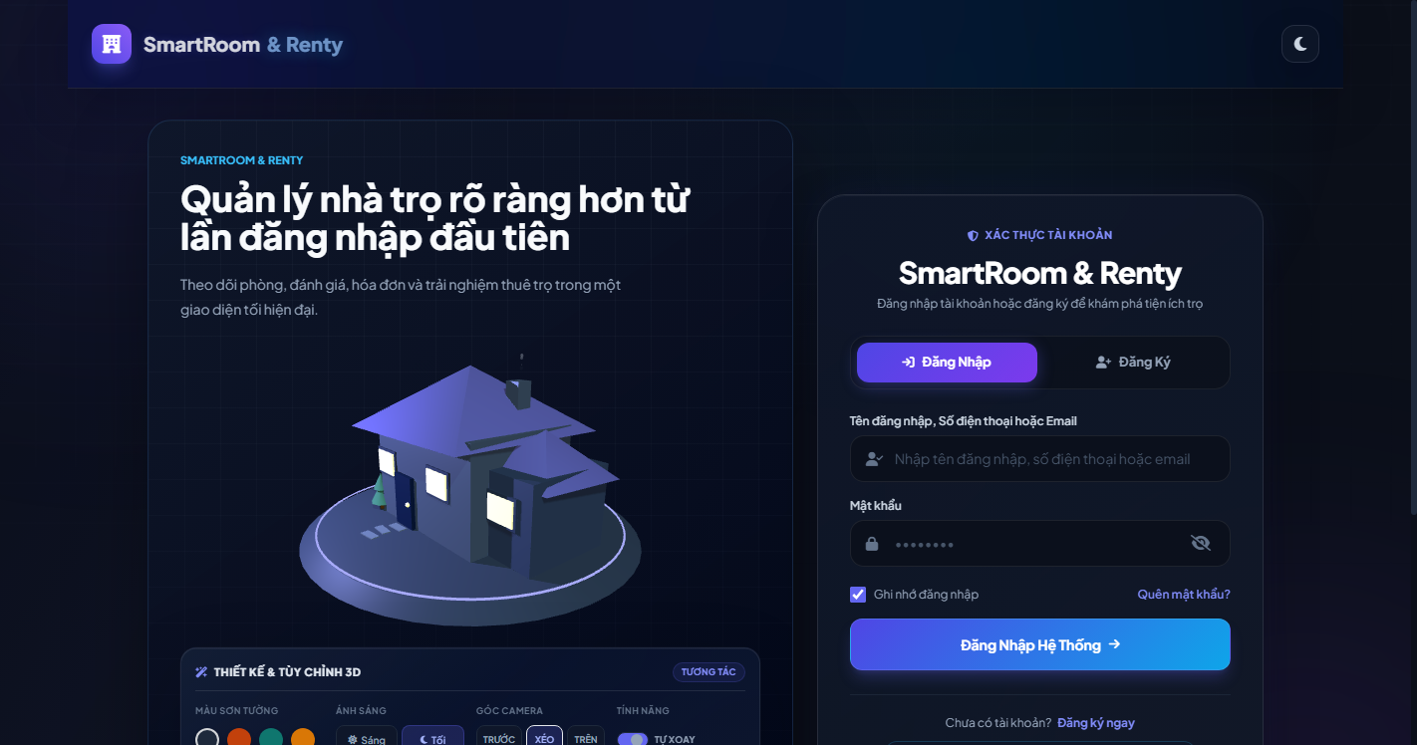
Hình 1.1: Giao diện Form Đăng nhập hệ thống chuẩn
Mô tả chức năng: Màn hình tiếp nhận thông tin người dùng truy cập hệ thống SmartRoom & Rentry với các tùy chọn đăng nhập bằng SĐT, Email hoặc OTP.
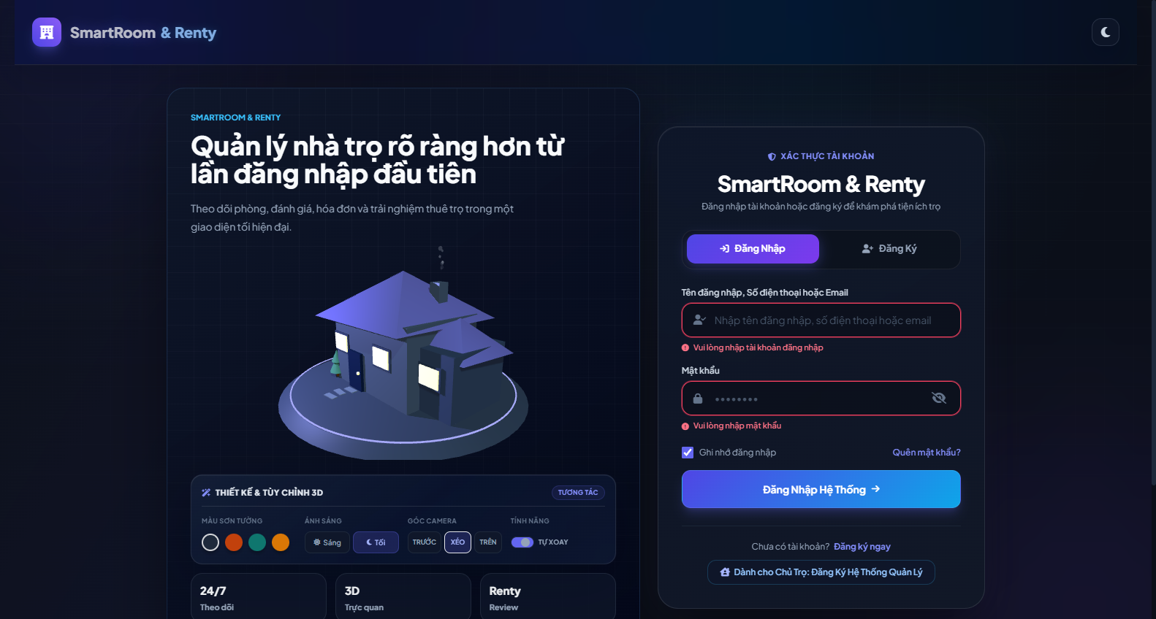
Hình 1.2: Giao diện bôi đỏ viền và hiển thị thông báo lỗi dưới ô nhập liệu khi để trống
Mô tả chức năng: Trạng thái kiểm tra dữ liệu đăng nhập. Khi người dùng bấm 'Đăng nhập' mà chưa nhập tài khoản/mật khẩu, hệ thống bôi đỏ viền ô và hiển thị cảnh báo đỏ trực tiếp.
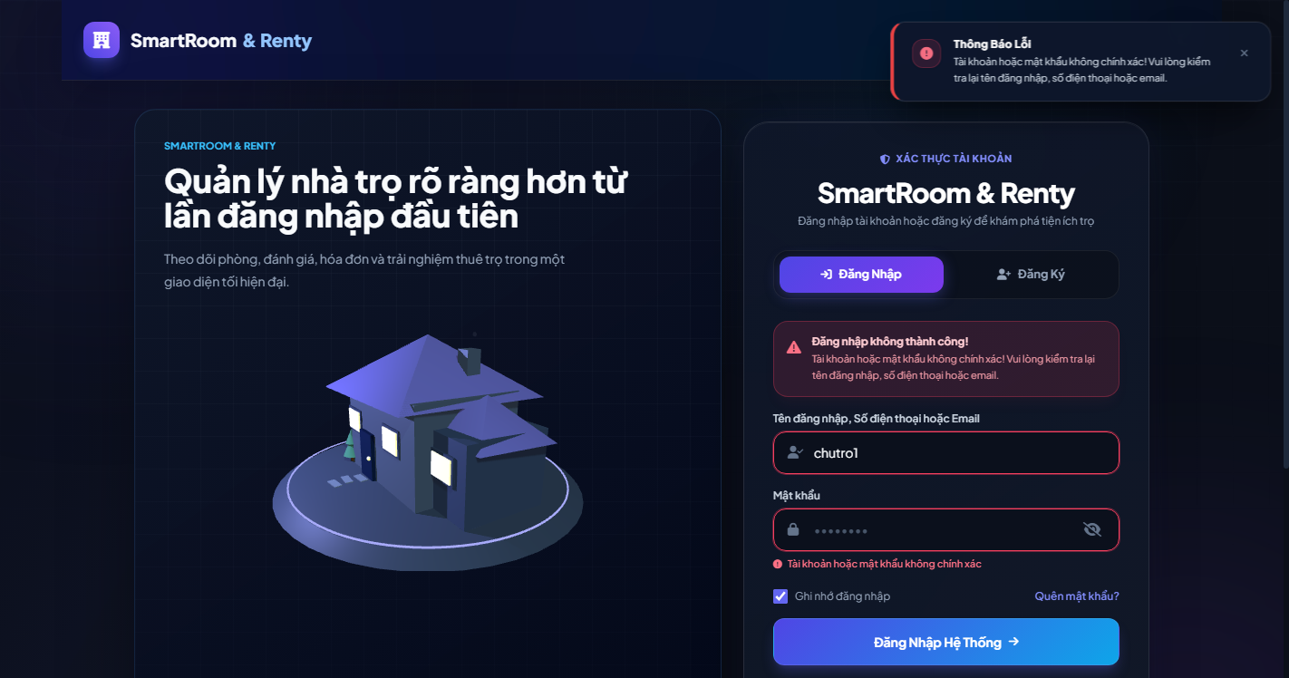
Hình 1.3: Giao diện thông báo lỗi khi nhập sai mật khẩu tài khoản
Mô tả chức năng: Hệ thống so khớp dữ liệu trong CSDL và phản hồi cảnh báo đỏ 'Thông tin tài khoản hoặc mật khẩu không chính xác'.
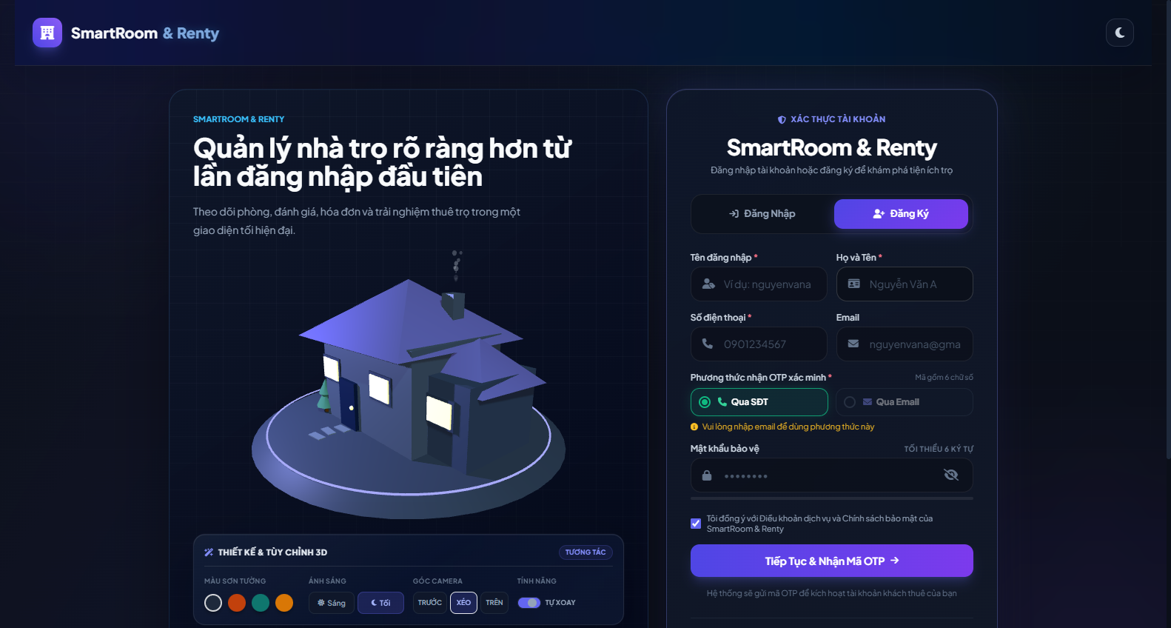
Hình 1.4: Giao diện Form Đăng ký tài khoản người dùng (Khách thuê / Cư dân)
Mô tả chức năng: Dành cho khách thuê mới khởi tạo tài khoản trên hệ thống, cung cấp họ tên, số điện thoại, mật khẩu và xác nhận mật khẩu.
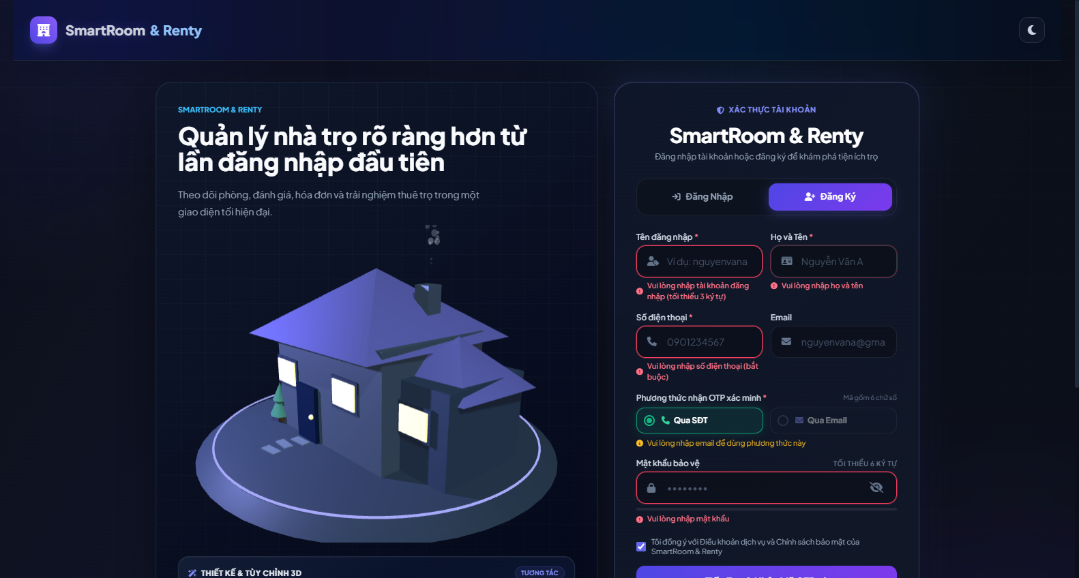
Hình 1.5: Giao diện bôi đỏ viền và thông báo lỗi Form Đăng ký người dùng
Mô tả chức năng: Hiển thị thông báo đỏ kiểm tra tính hợp lệ khi người dùng để trống các trường bắt buộc lúc đăng ký khách thuê.
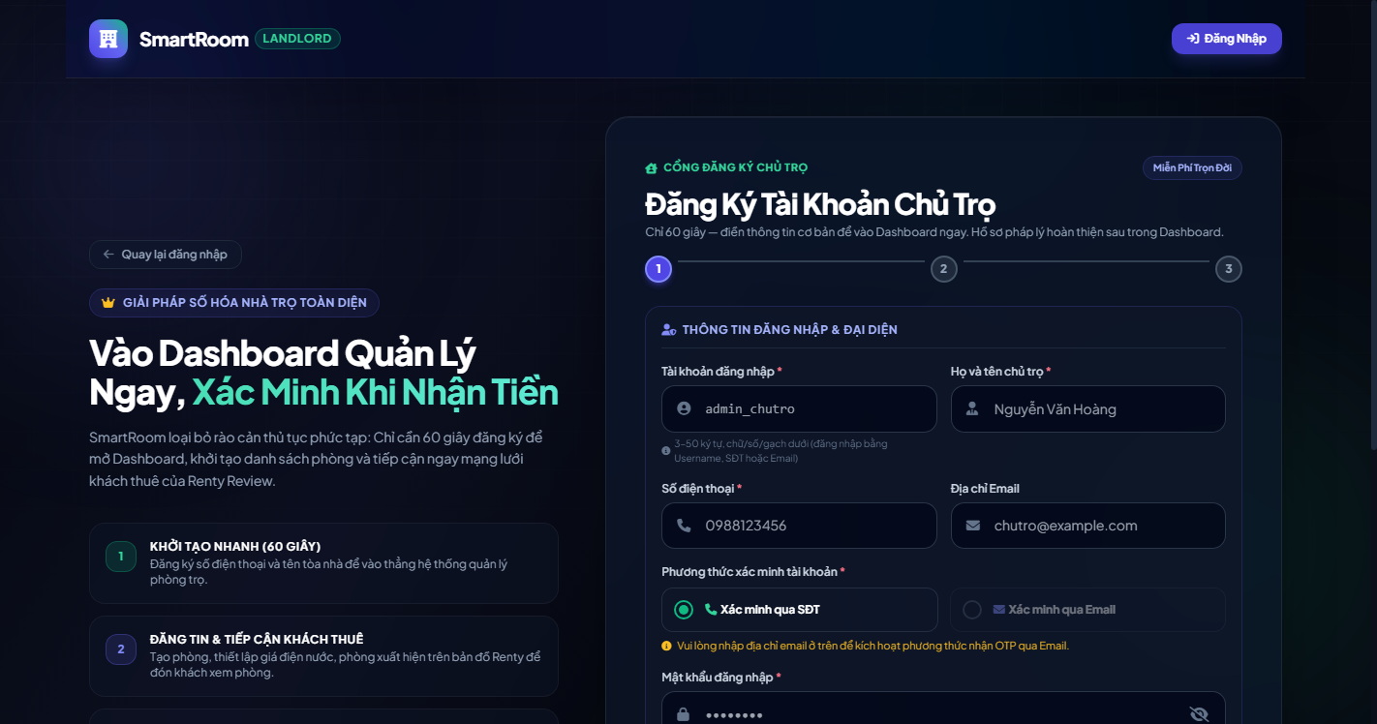
Hình 1.6: Giao diện Form Đăng ký tài khoản dành riêng cho Đối tác Chủ trọ
Mô tả chức năng: Biểu mẫu đăng ký chuyên biệt cho chủ nhà trọ, bổ sung thông tin quy mô quản lý phòng trọ và khu vực kinh doanh.
6.1. Bảng mô tả chi tiết từng phần tử UI
STT | Loại phần tử | Tên field | Label hiển thị | Placeholder | Vị trí trên form & Quy cách
1 | Input | login_id | Số điện thoại hoặc Email * | 0901234567 hoặc user@gmail.com | Vị trí 1; viền xanh khi focus, viền đỏ kèm text cảnh báo đỏ khi lỗi
2 | Input (password) | password | Mật khẩu * | •••••••• | Vị trí 2; kèm icon con mắt bật/tắt hiển thị mật khẩu
3 | Button | btnSubmit | Đăng nhập | — | Nền xanh gradient Indigo-Blue, bo góc tròn 8px; hiển thị spinner khi đang tải
4 | Link | lnkForgot | Quên mật khẩu? | — | Căn phải dưới ô mật khẩu, dẫn sang quy trình xác thực OTP
6.2. Quy tắc bố cục & hành vi UI
• Bố cục: Khi có lỗi nhập liệu, viền ô chuyển sang màu đỏ (#E11D48), text cảnh báo màu đỏ (#BE123C) xuất hiện ngay dưới ô, không dùng popup modal che khuất màn hình.
• Phản hồi lỗi: Viền ô chuyển sang màu đỏ (#E11D48), dòng chữ báo lỗi màu đỏ (#BE123C) xuất hiện ngay lập tức bên dưới ô tương ứng. Nút Submit bị vô hiệu hóa khi đang xử lý (Loading state).
7. TEST CASE MẪU (TEST SCENARIOS)
STT | Input kiểm thử | Kết quả mong đợi | Ghi chú phân loại
1 | Để trống tất cả các trường rồi bấm Đăng nhập | Hiển thị lỗi 'Vui lòng nhập số điện thoại hoặc email' và 'Vui lòng nhập mật khẩu' | Kiểm tra trường bắt buộc
2 | Nhập SĐT không hợp lệ: '012345' | Hiển thị lỗi 'Số điện thoại hoặc email không đúng định dạng' | Kiểm tra Regex SĐT
3 | Nhập mật khẩu 4 ký tự: '1234' | Hiển thị lỗi 'Mật khẩu phải có ít nhất 6 ký tự' | Kiểm tra Min length
4 | Nhập tài khoản đúng nhưng sai mật khẩu | Hiển thị thông báo 'Thông tin tài khoản hoặc mật khẩu không chính xác' | Kiểm tra xác thực DB
5 | Nhập đúng SĐT và Mật khẩu đã đăng ký | Lưu token, thông báo thành công và chuyển hướng về trang chủ/admin | Happy case

TÍNH NĂNG 2: QUẢN LÝ HỒ SƠ chủ trọ & CÀI ĐẶT CHỦ TRỌ (LANDLORD PROFILE) (FEAT_02_PROFILE)
1. TỔNG QUAN TÍNH NĂNG
Tên tính năng | Quản lý Hồ sơ cá nhân & Cài đặt Chủ trọ (Landlord Profile)
Mã tính năng (Feature ID) | FEAT_02_PROFILE
Mô tả ngắn | Cho phép chủ trọ và người dùng cập nhật thông tin cá nhân, ảnh đại diện, số điện thoại Zalo, tài khoản ngân hàng nhận tiền thuê trọ.
Actor (Tác nhân) | Chủ trọ, Quản trị viên chi nhánh đã đăng nhập.
Trigger (Sự kiện kích hoạt) | Bấm vào ảnh đại diện hoặc chọn menu 'Hồ sơ cá nhân' (/profile).
Điều kiện tiên quyết | Người dùng đã đăng nhập vào tài khoản hợp lệ.
2. DANH SÁCH TRƯỜNG DỮ LIỆU (INPUT)
Trường | Tên hiển thị | Kiểu dữ liệu | Bắt buộc | Ràng buộc chính
name | Họ và tên | string | Có | 2–100 ký tự, không chứa ký tự đặc biệt nguy hiểm
phone | Số điện thoại liên hệ | string | Có | 10 chữ số chuẩn nhà mạng Việt Nam
email | Địa chỉ Email | string | Có | Email chuẩn, không trùng lặp người dùng khác
bank_account | Số tài khoản ngân hàng | string | Không | Chuỗi số 6–25 chữ số
bank_name | Ngân hàng thụ hưởng | string | Không | Tên ngân hàng thuộc liên minh Napas
3. QUY TẮC NGHIỆP VỤ CHI TIẾT (BUSINESS RULES)
3.1. Quyền truy cập (Authorization & Authentication)
Bắt buộc đăng nhập (Token hợp lệ). Người dùng chỉ được sửa thông tin của chính mình.
3.2. Quy tắc dữ liệu từng trường
• Họ và tên: Loại bỏ khoảng trắng thừa đầu cuối, viết hoa chữ cái đầu.
• Số điện thoại: Dùng để khách thuê liên hệ trực tiếp trên tin đăng và tích hợp Zalo chat.
3.3. Biểu thức chính quy Regex chuẩn
Regex quy định: Phone: ^(0[3|5|7|8|9])[0-9]{8}$
4. LUỒNG XỬ LÝ (FLOW)
1. Người dùng chọn mục 'Hồ sơ cá nhân' trên thanh điều hướng.
2. Hệ thống tải dữ liệu hiện tại từ bảng users và hiển thị lên form.
3. Người dùng cập nhật họ tên, số điện thoại, tài khoản ngân hàng và bấm 'Lưu thay đổi'.
4. Hệ thống kiểm tra dữ liệu đầu vào. Nếu vi phạm, thông báo lỗi đỏ dưới từng ô tương ứng.
5. Nếu hợp lệ, hệ thống cập nhật Database và thông báo Toast thành công 'Cập nhật thông tin thành công!'.
5. BẢNG THÔNG BÁO LỖI VÀ XÁC THỰC GIAO DIỆN (UI VALIDATION ERROR MESSAGES)
Toàn bộ các kịch bản kiểm thử lỗi dữ liệu, thông điệp phản hồi nguyên văn tiếng Việt và hiệu ứng giao diện tương ứng theo chuẩn tài liệu kiểm thử UI:
Nguyên nhân / Kịch bản lỗi | Mã lỗi | Message cụ thể (nguyên văn) | Giao diện & Hiệu ứng phản hồi
Để trống họ và tên chủ trọ | ERR_02_01 | Họ và tên chủ cơ sở không được để trống. | Bôi đỏ viền ô input Họ và tên
Để trống số điện thoại liên hệ | ERR_02_02 | Vui lòng nhập số điện thoại liên hệ chính của chủ trọ. | Bôi đỏ viền ô input Số điện thoại
Để trống tên cơ sở lưu trú | ERR_02_03 | Tên cơ sở lưu trú / khu trọ không được để trống. | Bôi đỏ viền ô input Tên cơ sở
Để trống địa chỉ cơ sở | ERR_02_04 | Địa chỉ cơ sở lưu trú là bắt buộc để khách hàng định vị. | Bôi đỏ viền ô input Địa chỉ
Để trống số tài khoản ngân hàng | ERR_02_05 | Số tài khoản ngân hàng không được để trống để tạo mã VietQR. | Bôi đỏ viền ô input Số tài khoản
Chưa chọn ngân hàng thụ hưởng | ERR_02_06 | Vui lòng chọn ngân hàng thụ hưởng nhận tiền thuê phòng. | Bôi đỏ dropdown Ngân hàng thụ hưởng
Số tài khoản chứa chữ cái | ERR_02_07 | Số tài khoản ngân hàng chỉ được bao gồm các chữ số nguyên. | Bôi đỏ ô input Số tài khoản
Cập nhật hồ sơ thành công | ERR_02_08 | Cập nhật hồ sơ chủ trọ và tài khoản nhận tiền thành công! | Hiển thị Toast thông báo màu xanh lá góc trên bên phải
6. HÌNH ẢNH GIAO DIỆN & PHÁC THẢO UI (UI WIREFRAME)
Dưới đây là hình ảnh chụp giao diện thực tế và trạng thái phản hồi lỗi trực quan trên hệ thống SmartRoom/Rentry:
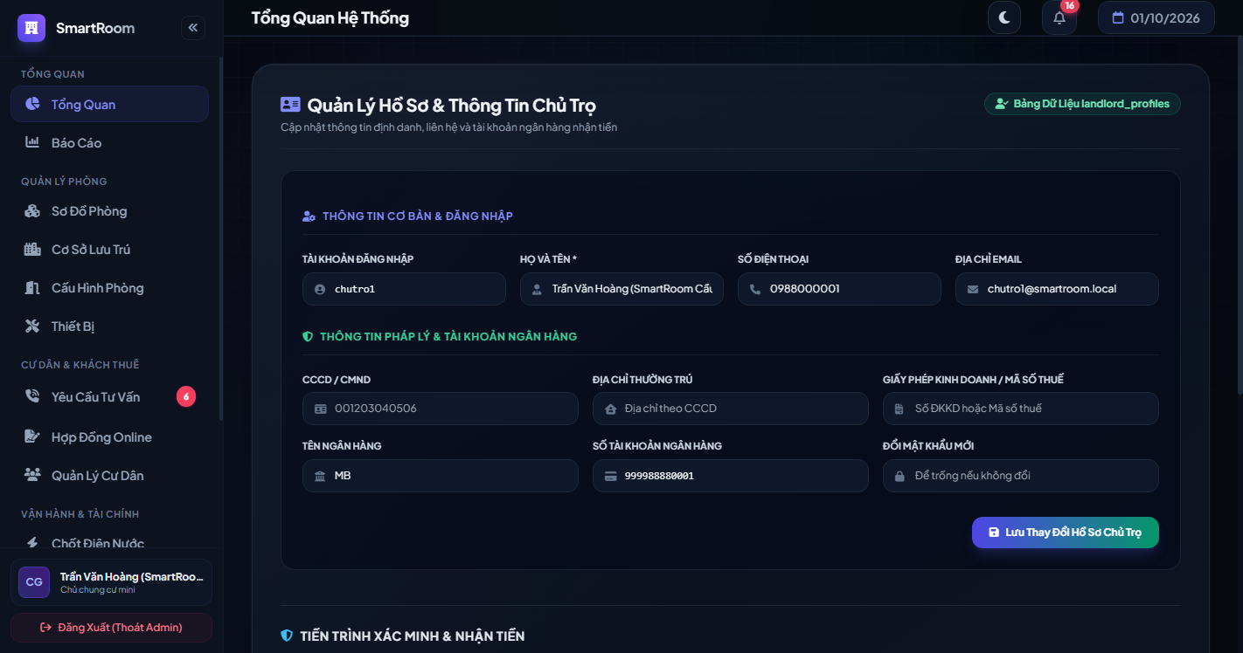
Hình 2.1: Giao diện Quản Lý Hồ Sơ & Thông Tin Chủ Trọ
Mô tả chức năng: Màn hình tiếp nhận cập nhật hồ sơ chủ trọ: Họ và tên, Số điện thoại, Email liên hệ, Căn cước công dân và Tài khoản ngân hàng nhận tiền.
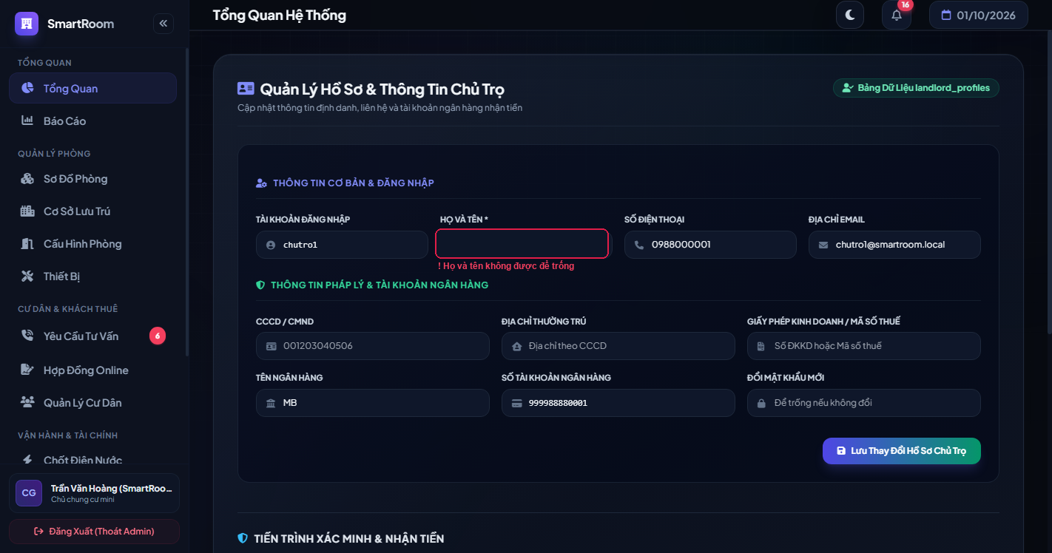
Hình 2.2: Giao diện bôi đỏ viền và báo lỗi dưới ô nhập liệu khi để trống Họ và tên
Mô tả chức năng: Hệ thống kiểm tra validation và chặn lưu khi người dùng xóa trắng trường Họ và tên bắt buộc, hiển thị cảnh báo đỏ trực tiếp dưới ô.
6.1. Bảng mô tả chi tiết từng phần tử UI
STT | Loại phần tử | Tên field | Label hiển thị | Placeholder | Vị trí trên form & Quy cách
1 | Avatar Upload | avatar | Ảnh đại diện | — | Vòng tròn 96px, có nút tải ảnh PNG/JPG
2 | Input | name | Họ và tên * | Nguyễn Văn A | Rộng 100%, viền xám sáng
3 | Input | phone | Số điện thoại liên hệ * | 0912345678 | Kèm icon điện thoại
4 | Button | btnSave | Lưu thay đổi | — | Nền xanh Indigo, căn phải cuối form
6.2. Quy tắc bố cục & hành vi UI
• Bố cục: Input chuyển viền đỏ (#E11D48) khi có lỗi. Nút bấm hiển thị trạng thái loading trong thời gian lưu.
• Phản hồi lỗi: Viền ô chuyển sang màu đỏ (#E11D48), dòng chữ báo lỗi màu đỏ (#BE123C) xuất hiện ngay lập tức bên dưới ô tương ứng. Nút Submit bị vô hiệu hóa khi đang xử lý (Loading state).
7. TEST CASE MẪU (TEST SCENARIOS)
STT | Input kiểm thử | Kết quả mong đợi | Ghi chú phân loại
1 | Xóa trắng trường Họ và tên và bấm Lưu | Báo lỗi đỏ 'Họ và tên không được để trống' | Kiểm tra Required
2 | Nhập SĐT chữ: 'abcdef' | Báo lỗi đỏ 'Số điện thoại không hợp lệ (cần 10 chữ số)' | Kiểm tra số điện thoại
3 | Nhập thông tin hợp lệ và bấm Lưu | Cập nhật DB, hiển thị Toast xanh 'Cập nhật hồ sơ cá nhân thành công!' | Happy case

TÍNH NĂNG 3: QUẢN LÝ DANH MỤC PHÒNG TRỌ & CẤU HÌNH PHÒNG (CRUD ROOM) (FEAT_03_ROOM_MGMT)
1. TỔNG QUAN TÍNH NĂNG
Tên tính năng | Quản lý Danh mục Phòng trọ & Cấu hình phòng (CRUD Room)
Mã tính năng (Feature ID) | FEAT_03_ROOM_MGMT
Mô tả ngắn | Cho phép chủ trọ xem danh sách phòng, thêm mới phòng trọ, chỉnh sửa giá thuê, diện tích, tiền cọc và lọc phòng theo trạng thái.
Actor (Tác nhân) | Chủ trọ, Quản lý tòa nhà.
Trigger (Sự kiện kích hoạt) | Chọn menu 'Quản lý phòng' (/smartroom/admin/rooms) trên thanh bên quản trị.
Điều kiện tiên quyết | Chủ trọ đã đăng nhập và đã tạo ít nhất một Tòa nhà.
2. DANH SÁCH TRƯỜNG DỮ LIỆU (INPUT)
Trường | Tên hiển thị | Kiểu dữ liệu | Bắt buộc | Ràng buộc chính
name | Tên / Mã phòng | string | Có | Ví dụ: Phòng 101, Phòng Studio A, tối đa 50 ký tự
price | Giá thuê phòng (VNĐ/tháng) | numeric | Có | Số nguyên dương từ 500,000 đến 100,000,000 VNĐ
area | Diện tích (m²) | numeric | Có | Từ 5 đến 200 m²
deposit | Tiền cọc (VNĐ) | numeric | Có | Số nguyên không âm
building_id | Tòa nhà trực thuộc | integer | Có | Khóa ngoại tham chiếu tòa nhà tồn tại
3. QUY TẮC NGHIỆP VỤ CHI TIẾT (BUSINESS RULES)
3.1. Quyền truy cập (Authorization & Authentication)
Chủ trọ chỉ được thao tác với các phòng thuộc quyền sở hữu của chính mình.
3.2. Quy tắc dữ liệu từng trường
• Mã phòng: Không được trùng lặp trong cùng một tòa nhà.
• Giá thuê: Bắt buộc > 0, định dạng số tự động phân tách dấu phẩy hàng nghìn.
• Lọc giá: Giá tối thiểu phải nhỏ hơn hoặc bằng giá tối đa.
3.3. Biểu thức chính quy Regex chuẩn
Regex quy định: Price/Area: ^[0-9]+$
4. LUỒNG XỬ LÝ (FLOW)
1. Chủ trọ truy cập trang Quản lý phòng (/smartroom/admin/rooms).
2. Hệ thống hiển thị bảng danh sách các phòng với trạng thái (Đang trống, Đã thuê, Đang sửa).
3. Chủ trọ có thể sử dụng bộ lọc khoảng giá hoặc bấm 'Thêm phòng mới'.
4. Khi gửi dữ liệu lọc hoặc tạo phòng, hệ thống kiểm tra tính hợp lệ.
5. Nếu khoảng giá lọc bất hợp lý (Giá min > Giá max), hệ thống hiển thị thông báo lỗi kiểm tra ngay tại bộ lọc.
6. Dữ liệu hợp lệ được xử lý trong DB và danh sách cập nhật tức thời.
5. BẢNG THÔNG BÁO LỖI VÀ XÁC THỰC GIAO DIỆN (UI VALIDATION ERROR MESSAGES)
Toàn bộ các kịch bản kiểm thử lỗi dữ liệu, thông điệp phản hồi nguyên văn tiếng Việt và hiệu ứng giao diện tương ứng theo chuẩn tài liệu kiểm thử UI:
Nguyên nhân / Kịch bản lỗi | Mã lỗi | Message cụ thể (nguyên văn) | Giao diện & Hiệu ứng phản hồi
Để trống số phòng | ERR_03_01 | Số phòng không được để trống. | Bôi đỏ viền ô input Số phòng
Số phòng bị trùng trong cùng tòa | ERR_03_02 | Số phòng này đã tồn tại trong cơ sở lưu trú, vui lòng chọn số khác. | Bôi đỏ ô input Số phòng và cảnh báo trùng lặp
Để trống giá thuê phòng | ERR_03_03 | Giá thuê phòng hàng tháng là bắt buộc. | Bôi đỏ viền ô input Giá thuê
Nhập giá thuê phòng nhỏ hơn 0 | ERR_03_04 | Giá thuê phòng phải là số nguyên dương lớn hơn 0 đồng. | Bôi đỏ viền ô input Giá thuê
Để trống diện tích phòng | ERR_03_05 | Vui lòng nhập diện tích phòng lưu trú. | Bôi đỏ viền ô input Diện tích
Diện tích phòng nhỏ hơn hoặc bằng 0 | ERR_03_06 | Diện tích phòng phải lớn hơn 0 mét vuông. | Bôi đỏ viền ô input Diện tích
Để trống tầng | ERR_03_07 | Vui lòng nhập tầng bố trí phòng. | Bôi đỏ viền ô input Tầng
Tải tệp ảnh sai định dạng | ERR_03_08 | Tệp ảnh phòng phải có định dạng hợp lệ (JPG, JPEG, PNG). | Viền đỏ khung tải ảnh, từ chối nạp tệp
Dung lượng ảnh vượt quá 5MB | ERR_03_09 | Ảnh tải lên vượt quá dung lượng tối đa cho phép (5MB). | Hiển thị Toast thông báo cảnh báo dung lượng
Lưu phòng thành công | ERR_03_10 | Lưu thông tin phòng lưu trú thành công! | Đóng modal, nạp lại danh sách phòng và hiện Toast xanh
6. HÌNH ẢNH GIAO DIỆN & PHÁC THẢO UI (UI WIREFRAME)
Dưới đây là hình ảnh chụp giao diện thực tế và trạng thái phản hồi lỗi trực quan trên hệ thống SmartRoom/Rentry:
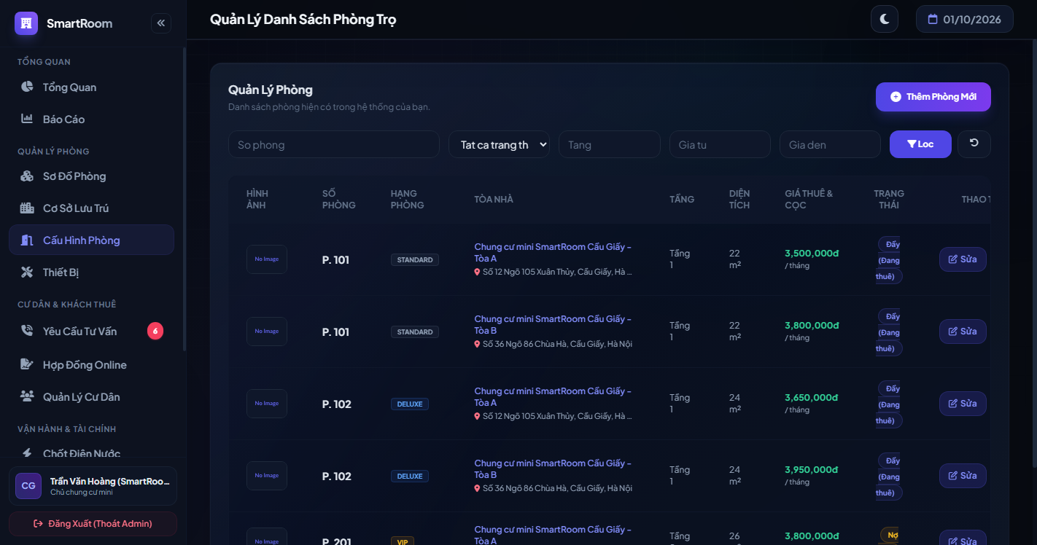
Hình 3.1: Giao diện Quản lý danh mục phòng trọ & Trạng thái phòng
Mô tả chức năng: Bảng thống kê toàn bộ phòng trọ theo tòa nhà, hiển thị mã phòng, diện tích, đơn giá cho thuê và trạng thái hoạt động.
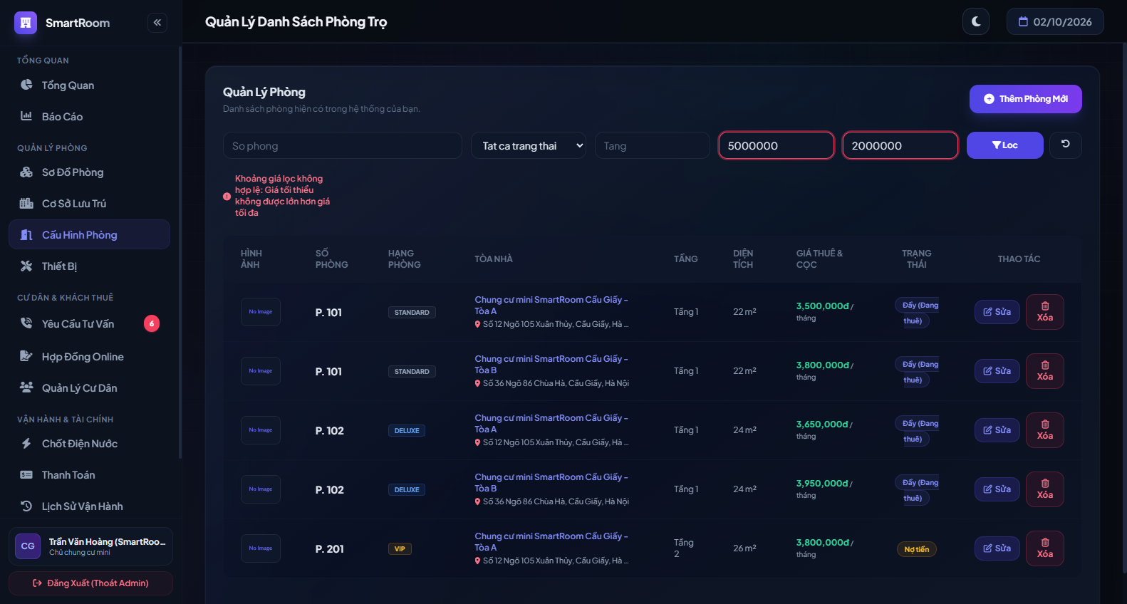
Hình 3.2: Giao diện hiển thị cảnh báo lỗi khi lọc khoảng giá phòng bất hợp lý
Mô tả chức năng: Thông báo cảnh báo đỏ xuất hiện khi chủ trọ nhập khoảng giá lọc bất hợp lý (Giá tối thiểu lớn hơn giá tối đa).
6.1. Bảng mô tả chi tiết từng phần tử UI
STT | Loại phần tử | Tên field | Label hiển thị | Placeholder | Vị trí trên form & Quy cách
1 | Input | txtSearch | Tìm kiếm phòng | Nhập tên phòng, số phòng... | Thanh công cụ trên cùng
2 | Select | cboBuilding | Chọn tòa nhà | Tất cả tòa nhà | Dropdown lọc
3 | Table | tblRooms | Danh sách phòng | — | Cột: Mã phòng, Tòa nhà, Diện tích, Giá thuê, Trạng thái, Thao tác
4 | Button | btnAdd | + Thêm phòng mới | — | Nền xanh Emerald lá cây, góc phải phía trên
6.2. Quy tắc bố cục & hành vi UI
• Bố cục: Bộ lọc phản hồi tức thời. Báo lỗi khi người dùng thiết lập tham số lọc sai lệch.
• Phản hồi lỗi: Viền ô chuyển sang màu đỏ (#E11D48), dòng chữ báo lỗi màu đỏ (#BE123C) xuất hiện ngay lập tức bên dưới ô tương ứng. Nút Submit bị vô hiệu hóa khi đang xử lý (Loading state).
7. TEST CASE MẪU (TEST SCENARIOS)
STT | Input kiểm thử | Kết quả mong đợi | Ghi chú phân loại
1 | Nhập Giá min = 5,000,000 và Giá max = 2,000,000 rồi bấm Lọc | Báo lỗi 'Khoảng giá lọc không hợp lệ: Giá tối thiểu phải nhỏ hơn hoặc bằng giá tối đa' | Kiểm tra Range logic
2 | Nhập từ khóa tìm kiếm 'Phòng 201' | Bảng chỉ hiển thị các phòng có tên hoặc số chứa '201' | Kiểm tra Search
3 | Tạo phòng mới với đầy đủ thông tin hợp lệ | Lưu DB và hiển thị phòng mới trong danh sách | Happy case

TÍNH NĂNG 4: TRANG CHỦ SÀN PHÒNG TRỌ RENTY (LANDING PAGE) (FEAT_04_LANDING)
1. TỔNG QUAN TÍNH NĂNG
Tên tính năng | Trang chủ Sàn phòng trọ Renty (Landing Page)
Mã tính năng (Feature ID) | FEAT_04_LANDING
Mô tả ngắn | Cổng thông tin công khai hiển thị danh sách phòng trọ cho thuê toàn quốc, thanh tìm kiếm nhanh và tiện ích nổi bật.
Actor (Tác nhân) | Khách vãng lai, Người thuê trọ, Sinh viên, Người đi làm.
Trigger (Sự kiện kích hoạt) | Người dùng truy cập vào trang chủ hệ thống (domain /).
Điều kiện tiên quyết | Không yêu cầu đăng nhập.
2. DANH SÁCH TRƯỜNG DỮ LIỆU (INPUT)
Trường | Tên hiển thị | Kiểu dữ liệu | Bắt buộc | Ràng buộc chính
keyword | Từ khóa tìm kiếm | string | Không | Tên quận, khu vực, trường đại học...
city | Tỉnh / Thành phố | string | Không | Hồ Chí Minh, Hà Nội, Đà Nẵng...
3. QUY TẮC NGHIỆP VỤ CHI TIẾT (BUSINESS RULES)
3.1. Quyền truy cập (Authorization & Authentication)
Công khai (Public Access) cho tất cả người dùng Internet.
3.2. Quy tắc dữ liệu từng trường
• Tin đăng hiển thị: Chỉ hiển thị các tin đăng ở trạng thái 'Đã duyệt' và phòng còn đang 'Trống'.
• Thứ tự ưu tiên: Ưu tiên tin VIP có tích xanh KYC của chủ trọ uy tín lên đầu trang.
3.3. Biểu thức chính quy Regex chuẩn
Regex quy định: N/A
4. LUỒNG XỬ LÝ (FLOW)
1. Người dùng truy cập trang chủ Renty.
2. Hệ thống tải banner, bộ sưu tập phòng mới nhất và phòng giá tốt.
3. Người dùng nhập khu vực vào thanh tìm kiếm và bấm 'Tìm kiếm'.
4. Hệ thống chuyển hướng sang trang kết quả tìm kiếm với các tham số tương ứng.
5. BẢNG THÔNG BÁO LỖI VÀ XÁC THỰC GIAO DIỆN (UI VALIDATION ERROR MESSAGES)
Toàn bộ các kịch bản kiểm thử lỗi dữ liệu, thông điệp phản hồi nguyên văn tiếng Việt và hiệu ứng giao diện tương ứng theo chuẩn tài liệu kiểm thử UI:
Nguyên nhân / Kịch bản lỗi | Mã lỗi | Message cụ thể (nguyên văn) | Giao diện & Hiệu ứng phản hồi
Bấm tìm kiếm khi từ khóa rỗng | ERR_04_01 | Vui lòng nhập khu vực, tên đường hoặc trường đại học cần tìm phòng. | Viền sáng ô tìm kiếm và hiển thị danh sách từ khóa gợi ý
Nhập từ khóa chứa mã độc/ký tự lạ | ERR_04_02 | Từ khóa tìm kiếm chứa ký tự không hợp lệ. | Tự động làm sạch chuỗi tìm kiếm
Không tìm thấy kết quả phù hợp | ERR_04_03 | Không tìm thấy phòng trọ nào khớp với từ khóa tìm kiếm của bạn. | Hiển thị khung trạng thái trống (Empty State) kèm nút Khám phá
Mất kết nối máy chủ dữ liệu phòng | ERR_04_04 | Không thể nạp danh sách phòng lúc này. Vui lòng kiểm tra lại kết nối. | Hiển thị thông báo lỗi mạng kèm nút Bấm để tải lại
6. HÌNH ẢNH GIAO DIỆN & PHÁC THẢO UI (UI WIREFRAME)
Dưới đây là hình ảnh chụp giao diện thực tế và trạng thái phản hồi lỗi trực quan trên hệ thống SmartRoom/Rentry:
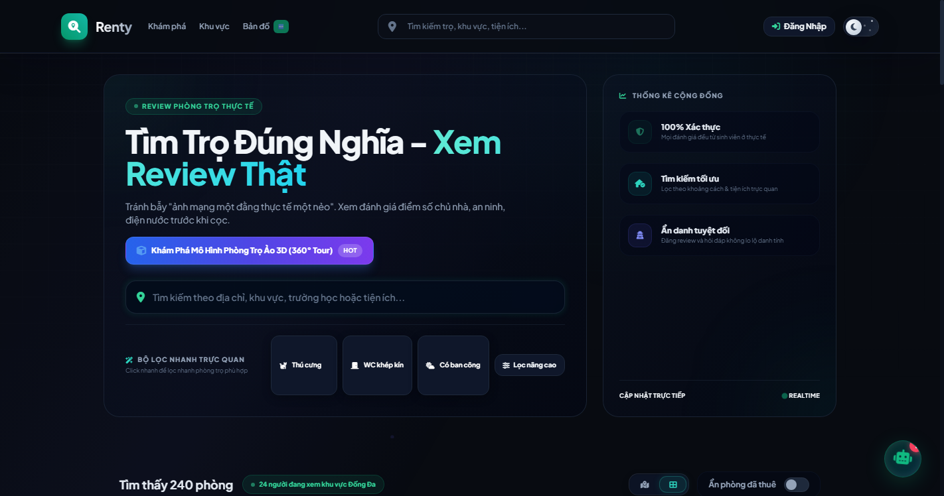
Hình 4.1: Giao diện Trang chủ Sàn phòng trọ Renty
Mô tả chức năng: Trang chủ công khai giới thiệu nền tảng phòng trọ, thanh tìm kiếm thông minh và giới thiệu các tiện ích nổi bật.
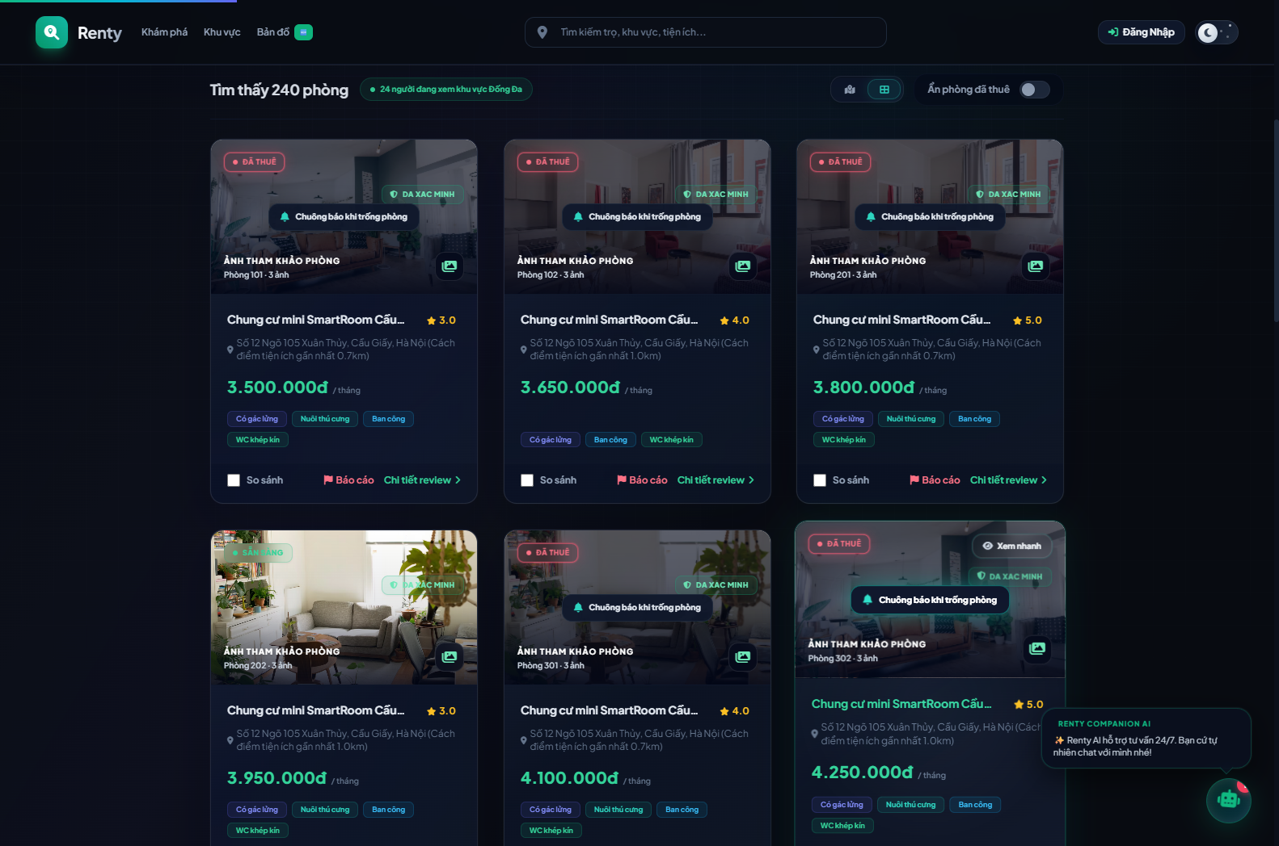
Hình 4.2: Lưới hiển thị toàn bộ phòng trọ đang cho thuê thực tế
Mô tả chức năng: Giao diện hiển thị danh sách tất cả các căn phòng trọ có sẵn trên sàn kèm giá thuê và tiện nghi.
6.1. Bảng mô tả chi tiết từng phần tử UI
STT | Loại phần tử | Tên field | Label hiển thị | Placeholder | Vị trí trên form & Quy cách
1 | Search Bar | search_box | Khu vực tìm kiếm | Nhập quận, huyện, tên đường... | Trung tâm banner Hero
2 | Card Grid | room_cards | Danh sách phòng | — | Thẻ phòng gồm ảnh bìa, giá tiền, địa chỉ, tag tiện ích
3 | Filter Chips | tags | Tag nhanh | Gần ĐH Quốc Gia, Studio, Giờ tự do... | Dưới thanh tìm kiếm
6.2. Quy tắc bố cục & hành vi UI
• Bố cục: Thẻ phòng có hiệu ứng zoom nhẹ khi hover chuột. Thanh tìm kiếm dính (sticky) khi cuộn trang.
• Phản hồi lỗi: Viền ô chuyển sang màu đỏ (#E11D48), dòng chữ báo lỗi màu đỏ (#BE123C) xuất hiện ngay lập tức bên dưới ô tương ứng. Nút Submit bị vô hiệu hóa khi đang xử lý (Loading state).
7. TEST CASE MẪU (TEST SCENARIOS)
STT | Input kiểm thử | Kết quả mong đợi | Ghi chú phân loại
1 | Truy cập URL gốc / | Trang chủ tải đầy đủ banner, thanh tìm kiếm và danh sách phòng | Kiểm tra render trang chủ
2 | Bấm vào thẻ phòng bất kỳ | Chuyển hướng chính xác đến trang Chi tiết phòng (Room Detail) | Kiểm tra Navigation

TÍNH NĂNG 5: BẢN ĐỒ PHÒNG TRỌ THÔNG MINH (SMART MAP) (FEAT_05_SMART_MAP)
1. TỔNG QUAN TÍNH NĂNG
Tên tính năng | Bản đồ Phòng trọ thông minh (Smart Map)
Mã tính năng (Feature ID) | FEAT_05_SMART_MAP
Mô tả ngắn | Hiển thị vị trí phòng trọ trực quan trên bản đồ số kèm bán kính quét xung quanh trường học hoặc nơi làm việc.
Actor (Tác nhân) | Khách thuê tìm phòng theo vị trí địa lý.
Trigger (Sự kiện kích hoạt) | Bấm vào nút 'Xem bản đồ' hoặc truy cập /map.
Điều kiện tiên quyết | Trình duyệt được cấp quyền truy cập định vị (Geolocation) để gợi ý vị trí hiện tại.
2. DANH SÁCH TRƯỜNG DỮ LIỆU (INPUT)
Trường | Tên hiển thị | Kiểu dữ liệu | Bắt buộc | Ràng buộc chính
radius | Bán kính quét (km) | numeric | Có | Từ 1 đến 20 km
center_coords | Tọa độ tâm (Lat, Lng) | string | Có | Định dạng tọa độ GPS hợp lệ
3. QUY TẮC NGHIỆP VỤ CHI TIẾT (BUSINESS RULES)
3.1. Quyền truy cập (Authorization & Authentication)
Công khai cho mọi khách truy cập.
3.2. Quy tắc dữ liệu từng trường
• Tọa độ phòng: Chỉ hiển thị các phòng có tọa độ vĩ độ/kinh độ hợp lệ trên OpenStreetMap/Google Maps.
3.3. Biểu thức chính quy Regex chuẩn
Regex quy định: Coords: ^[-+]?([1-8]?\d(\.\d+)?|90(\.0+)?),\s*[-+]?(180(\.0+)?|((1[0-7]\d)|([1-9]?\d))(\.\d+)?)$
4. LUỒNG XỬ LÝ (FLOW)
1. Người dùng mở trang Bản đồ phòng trọ.
2. Bản đồ tải với trung tâm là vị trí mặc định hoặc vị trí GPS của người dùng.
3. Hệ thống vẽ các Marker ghim vị trí kèm giá tiền phòng tóm tắt.
4. Người dùng bấm vào Marker để mở thẻ thông tin nhanh (Popup Preview).
5. Bấm vào Popup để chuyển tiếp đến trang chi tiết phòng.
5. BẢNG THÔNG BÁO LỖI VÀ XÁC THỰC GIAO DIỆN (UI VALIDATION ERROR MESSAGES)
Toàn bộ các kịch bản kiểm thử lỗi dữ liệu, thông điệp phản hồi nguyên văn tiếng Việt và hiệu ứng giao diện tương ứng theo chuẩn tài liệu kiểm thử UI:
Nguyên nhân / Kịch bản lỗi | Mã lỗi | Message cụ thể (nguyên văn) | Giao diện & Hiệu ứng phản hồi
Từ chối cấp quyền định vị GPS | ERR_05_01 | Vui lòng cho phép truy cập vị trí trên trình duyệt để tìm phòng gần bạn nhất. | Hiển thị Popup thông báo hướng dẫn bật GPS
Không có phòng trong bán kính chọn | ERR_05_02 | Không tìm thấy phòng trọ nào trong bán kính đã chọn. | Hiển thị vòng quét trên bản đồ và gợi ý tăng bán kính
Tọa độ địa lý không hợp lệ | ERR_05_03 | Tọa độ tìm kiếm nằm ngoài phạm vi bản đồ hỗ trợ. | Tự động chuyển tâm bản đồ về khu vực trung tâm mặc định
Lỗi kết nối dịch vụ bản đồ số | ERR_05_04 | Không thể tải lớp bản đồ số (Tiles Server timeout). | Hiển thị thông báo lỗi kèm tùy chọn chuyển sang chế độ danh sách
6. HÌNH ẢNH GIAO DIỆN & PHÁC THẢO UI (UI WIREFRAME)
Dưới đây là hình ảnh chụp giao diện thực tế và trạng thái phản hồi lỗi trực quan trên hệ thống SmartRoom/Rentry:
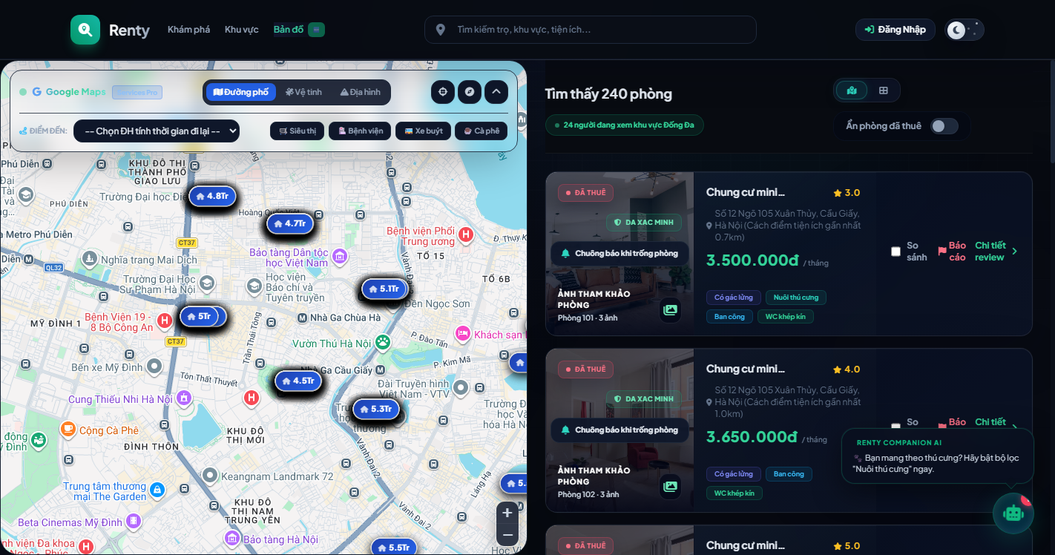
Hình 5.1: Giao diện Bản đồ phòng trọ thông minh (Smart Map)
Mô tả chức năng: Bản đồ tương tác trực quan hiển thị vị trí các phòng trọ kèm giá thuê, hỗ trợ tìm kiếm phòng quanh trường học và cơ quan.
6.1. Bảng mô tả chi tiết từng phần tử UI
STT | Loại phần tử | Tên field | Label hiển thị | Placeholder | Vị trí trên form & Quy cách
1 | Map Canvas | map_view | Bản đồ số | — | Chiếm toàn màn hình hoặc 70% bên phải
2 | Side Panel | room_list_panel | Danh sách phòng theo khung nhìn | — | Thanh trượt danh sách phòng tương ứng với vùng bản đồ đang hiển thị
3 | Radius Slider | range_radius | Bán kính quét | 5 km | Thanh kéo điều chỉnh bán kính
6.2. Quy tắc bố cục & hành vi UI
• Bố cục: Marker cụm lại (Cluster) khi zoom xa và bung ra khi zoom gần. Bấm marker làm nổi bật thẻ phòng tương ứng.
• Phản hồi lỗi: Viền ô chuyển sang màu đỏ (#E11D48), dòng chữ báo lỗi màu đỏ (#BE123C) xuất hiện ngay lập tức bên dưới ô tương ứng. Nút Submit bị vô hiệu hóa khi đang xử lý (Loading state).
7. TEST CASE MẪU (TEST SCENARIOS)
STT | Input kiểm thử | Kết quả mong đợi | Ghi chú phân loại
1 | Mở trang bản đồ và cho phép quyền truy cập vị trí | Bản đồ di chuyển tâm về vị trí hiện tại và tải các Marker lân cận | Kiểm tra GPS
2 | Kéo thanh bán kính về 0km | Báo lỗi 'Bán kính tối thiểu phải từ 1km' | Kiểm tra Range validation

TÍNH NĂNG 6: TRANG CHI TIẾT PHÒNG TRỌ (ROOM DETAIL) (FEAT_06_ROOM_DETAIL)
1. TỔNG QUAN TÍNH NĂNG
Tên tính năng | Trang Chi tiết phòng trọ (Room Detail)
Mã tính năng (Feature ID) | FEAT_06_ROOM_DETAIL
Mô tả ngắn | Hiển thị toàn diện hình ảnh 360/ảnh thực tế, thông số diện tích, tiện ích, nội quy, giá điện nước và thông tin chủ trọ tích xanh.
Actor (Tác nhân) | Khách thuê, Cư dân, Chủ trọ xem trước tin đăng.
Trigger (Sự kiện kích hoạt) | Bấm vào bất kỳ thẻ phòng nào trên trang chủ hoặc bản đồ.
Điều kiện tiên quyết | Phòng trọ đang tồn tại và công khai trên hệ thống.
2. DANH SÁCH TRƯỜNG DỮ LIỆU (INPUT)
Trường | Tên hiển thị | Kiểu dữ liệu | Bắt buộc | Ràng buộc chính
room_id | Mã định danh phòng | integer | Có | ID phòng hợp lệ trong CSDL
3. QUY TẮC NGHIỆP VỤ CHI TIẾT (BUSINESS RULES)
3.1. Quyền truy cập (Authorization & Authentication)
Công khai cho mọi đối tượng xem tin.
3.2. Quy tắc dữ liệu từng trường
• Thông tin minh bạch: Giá phòng, giá điện, giá nước và phí dịch vụ phải được niêm yết công khai rõ ràng, không ẩn phí.
3.3. Biểu thức chính quy Regex chuẩn
Regex quy định: ID: ^[0-9]+$
4. LUỒNG XỬ LÝ (FLOW)
1. Người dùng bấm chọn xem một căn phòng.
2. Hệ thống truy vấn chi tiết phòng: album ảnh, tiện nghi (máy lạnh, máy giặt, gác lửng...), vị trí bản đồ.
3. Hiển thị thông tin liên hệ chủ nhà (SĐT, Chat, Hẹn lịch xem phòng).
4. Nếu phòng đã được thuê kín, hiển thị nhãn 'Đã hết phòng' và khóa nút Đặt cọc giữ chỗ.
5. BẢNG THÔNG BÁO LỖI VÀ XÁC THỰC GIAO DIỆN (UI VALIDATION ERROR MESSAGES)
Toàn bộ các kịch bản kiểm thử lỗi dữ liệu, thông điệp phản hồi nguyên văn tiếng Việt và hiệu ứng giao diện tương ứng theo chuẩn tài liệu kiểm thử UI:
Nguyên nhân / Kịch bản lỗi | Mã lỗi | Message cụ thể (nguyên văn) | Giao diện & Hiệu ứng phản hồi
Mã phòng trên URL không tồn tại | ERR_06_01 | Phòng trọ này không tồn tại hoặc đã được gỡ bỏ khỏi hệ thống. | Chuyển hướng về trang danh sách phòng kèm thông báo lỗi
Phòng đã có người thuê | ERR_06_02 | Phòng lưu trú này hiện đã có người thuê, tạm ngừng nhận đăng ký. | Gắn nhãn huy hiệu ĐÃ THUÊ màu xám, vô hiệu hóa nút đặt phòng
Lỗi tải ảnh trong thư viện Gallery | ERR_06_03 | Không thể tải một số ảnh độ phân giải cao của phòng. | Tự động nạp ảnh thế mạng (Placeholder Image) mặc định
Bấm sao chép liên kết phòng | ERR_06_04 | Đã sao chép liên kết chia sẻ phòng vào bộ nhớ tạm! | Hiển thị thông báo Toast xanh xác nhận
6. HÌNH ẢNH GIAO DIỆN & PHÁC THẢO UI (UI WIREFRAME)
Dưới đây là hình ảnh chụp giao diện thực tế và trạng thái phản hồi lỗi trực quan trên hệ thống SmartRoom/Rentry:
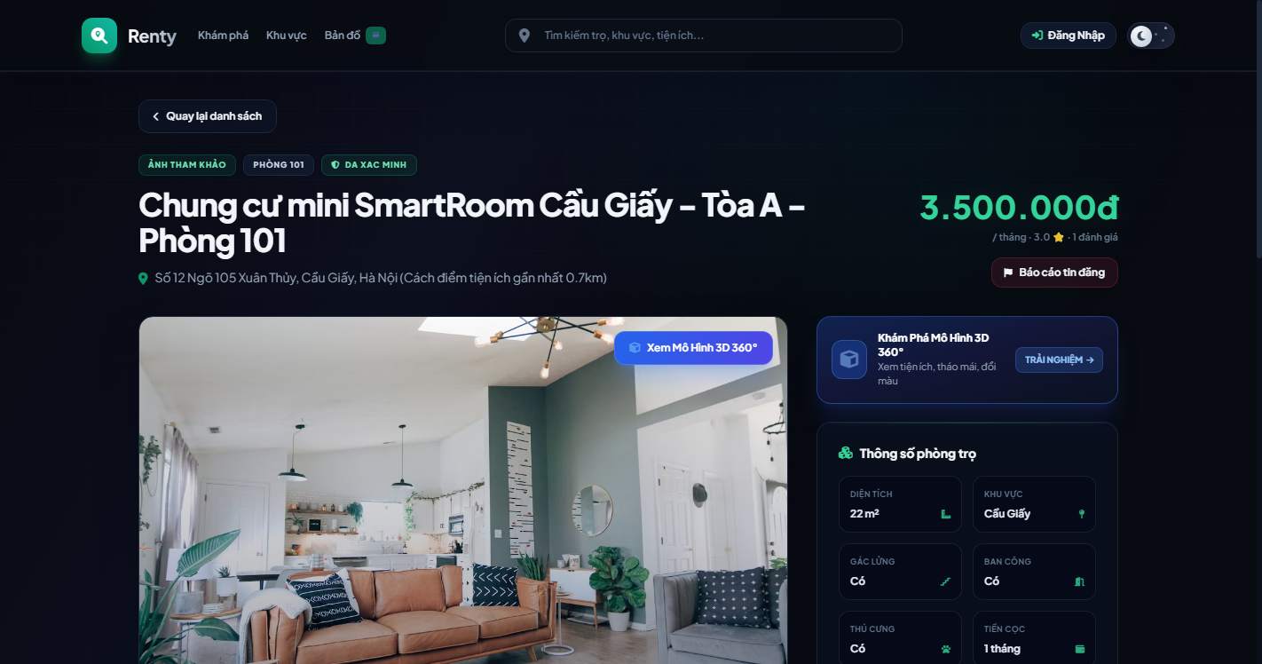
Hình 6.1: Giao diện Chi tiết phòng trọ (Room Detail)
Mô tả chức năng: Màn hình mô tả chi tiết phòng trọ: bộ sưu tập ảnh thực tế, giá niêm yết, phí dịch vụ điện nước, tiện ích nội thất và nút đặt lịch xem phòng.
6.1. Bảng mô tả chi tiết từng phần tử UI
STT | Loại phần tử | Tên field | Label hiển thị | Placeholder | Vị trí trên form & Quy cách
1 | Gallery Carousel | img_slider | Thư viện ảnh | — | Hiển thị ảnh chất lượng cao kèm nút trượt
2 | Price Badge | lbl_price | Giá thuê niêm yết | 3.500.000 đ/tháng | Nổi bật màu xanh ngọc / cam
3 | Landlord Card | landlord_info | Thông tin chủ nhà | — | Tên chủ nhà, huy hiệu Tích xanh xác thực KYC, số điện thoại
4 | Action Buttons | btnBooking | Hẹn xem phòng / Liên hệ | — | Cố định ở chân trang hoặc thanh bên
6.2. Quy tắc bố cục & hành vi UI
• Bố cục: Nút Gọi điện kích hoạt cuộc gọi thoại trên mobile. Nút Hẹn xem phòng mở modal đăng ký lịch hẹn.
• Phản hồi lỗi: Viền ô chuyển sang màu đỏ (#E11D48), dòng chữ báo lỗi màu đỏ (#BE123C) xuất hiện ngay lập tức bên dưới ô tương ứng. Nút Submit bị vô hiệu hóa khi đang xử lý (Loading state).
7. TEST CASE MẪU (TEST SCENARIOS)
STT | Input kiểm thử | Kết quả mong đợi | Ghi chú phân loại
1 | Truy cập với ID phòng hợp lệ /rooms/12 | Hiển thị chính xác ảnh, giá và thông số phòng 12 | Kiểm tra render chi tiết
2 | Truy cập với ID phòng không tồn tại /rooms/99999 | Trả mã HTTP 404 với thông báo 'Phòng trọ này không tồn tại' | Kiểm tra 404 handling

TÍNH NĂNG 7: TIẾP NHẬN & QUẢN LÝ YÊU CẦU HẸN XEM PHÒNG (CONTACT REQUESTS) (FEAT_07_CONTACT)
1. TỔNG QUAN TÍNH NĂNG
Tên tính năng | Tiếp nhận & Quản lý yêu cầu hẹn xem phòng (Contact Requests)
Mã tính năng (Feature ID) | FEAT_07_CONTACT
Mô tả ngắn | Cho phép khách thuê gửi form hẹn lịch xem phòng thực tế và chủ trọ duyệt/từ chối yêu cầu hẹn trên trang quản trị.
Actor (Tác nhân) | Khách thuê (gửi lịch hẹn), Chủ trọ (tiếp nhận & xử lý lịch hẹn).
Trigger (Sự kiện kích hoạt) | Khách bấm 'Hẹn xem phòng' tại trang chi tiết phòng; Chủ trọ bấm menu 'Yêu cầu hẹn xem'.
Điều kiện tiên quyết | Khách thuê nhập đầy đủ số điện thoại và thời gian hẹn hợp lệ trong tương lai.
2. DANH SÁCH TRƯỜNG DỮ LIỆU (INPUT)
Trường | Tên hiển thị | Kiểu dữ liệu | Bắt buộc | Ràng buộc chính
customer_name | Họ và tên khách | string | Có | 2–100 ký tự
customer_phone | Số điện thoại liên hệ | string | Có | 10 chữ số chuẩn
appointment_time | Thời gian hẹn xem phòng | datetime | Có | Thời gian phải lớn hơn thời điểm hiện tại ít nhất 1 giờ
note | Lời nhắn / Ghi chú | string | Không | Tối đa 255 ký tự
3. QUY TẮC NGHIỆP VỤ CHI TIẾT (BUSINESS RULES)
3.1. Quyền truy cập (Authorization & Authentication)
Khách có thể gửi không cần đăng nhập; Chủ trọ cần đăng nhập để quản lý duyệt lịch hẹn.
3.2. Quy tắc dữ liệu từng trường
• Thời gian hẹn: Phải nằm trong khung giờ 07:00 - 21:00 hàng ngày và trong tương lai.
• Chặn Spam: Mỗi số điện thoại không được gửi quá 3 yêu cầu hẹn trong vòng 10 phút.
3.3. Biểu thức chính quy Regex chuẩn
Regex quy định: Phone: ^(0[3|5|7|8|9])[0-9]{8}$
4. LUỒNG XỬ LÝ (FLOW)
1. Khách thuê mở form 'Hẹn xem phòng'.
2. Nhập họ tên, số điện thoại, ngày giờ hẹn và bấm 'Gửi yêu cầu'.
3. Hệ thống validate: nếu để trống trường bắt buộc, viền đỏ ô nhập và báo lỗi.
4. Nếu hợp lệ, lưu vào bảng contact_requests và gửi thông báo Zalo/Notification cho chủ trọ.
5. Chủ trọ vào trang quản lý để bấm 'Xác nhận' hoặc 'Từ chối'.
5. BẢNG THÔNG BÁO LỖI VÀ XÁC THỰC GIAO DIỆN (UI VALIDATION ERROR MESSAGES)
Toàn bộ các kịch bản kiểm thử lỗi dữ liệu, thông điệp phản hồi nguyên văn tiếng Việt và hiệu ứng giao diện tương ứng theo chuẩn tài liệu kiểm thử UI:
Nguyên nhân / Kịch bản lỗi | Mã lỗi | Message cụ thể (nguyên văn) | Giao diện & Hiệu ứng phản hồi
Khách để trống họ và tên | ERR_07_01 | Vui lòng nhập họ và tên để chủ trọ tiện xưng hô liên hệ. | Bôi đỏ viền ô input Họ và tên
Khách để trống số điện thoại | ERR_07_02 | Vui lòng nhập số điện thoại để nhận cuộc gọi tư vấn. | Bôi đỏ viền ô input Số điện thoại
Số điện thoại không đủ 10 số | ERR_07_03 | Số điện thoại liên hệ phải có chính xác 10 chữ số. | Bôi đỏ viền ô input Số điện thoại
Chọn ngày hẹn trong quá khứ | ERR_07_04 | Ngày hẹn đến xem phòng không thể là ngày trong quá khứ. | Bôi đỏ ô chọn Ngày hẹn xem phòng
Gửi yêu cầu hẹn xem phòng thành công | ERR_07_05 | Gửi yêu cầu hẹn xem phòng thành công! Chủ trọ sẽ sớm liên hệ lại. | Hiển thị Modal popup thông báo cảm ơn và xác nhận
Chủ trọ cập nhật trạng thái cuộc gọi | ERR_07_06 | Đã cập nhật trạng thái yêu cầu tư vấn thành công. | Hàng dữ liệu đổi trạng thái sang Đã liên hệ, trừ badge đỏ
6. HÌNH ẢNH GIAO DIỆN & PHÁC THẢO UI (UI WIREFRAME)
Dưới đây là hình ảnh chụp giao diện thực tế và trạng thái phản hồi lỗi trực quan trên hệ thống SmartRoom/Rentry:
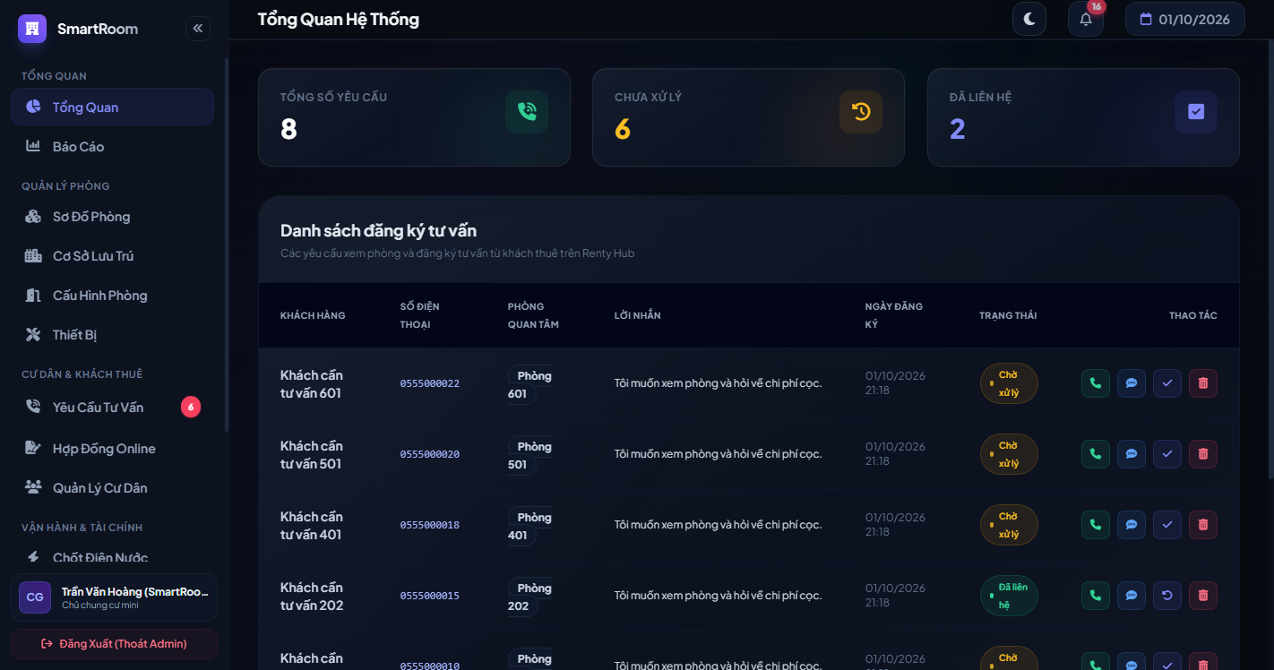
Hình 7.1: Giao diện Tiếp nhận & Quản lý yêu cầu hẹn xem phòng của khách
Mô tả chức năng: Bảng điều khiển dành cho chủ trọ quản lý danh sách khách đặt lịch hẹn, số điện thoại liên hệ, giờ hẹn và trạng thái xử lý.
6.1. Bảng mô tả chi tiết từng phần tử UI
STT | Loại phần tử | Tên field | Label hiển thị | Placeholder | Vị trí trên form & Quy cách
1 | Input | customer_name | Họ và tên của bạn * | Nguyễn Văn B | Ô nhập văn bản
2 | Input | customer_phone | Số điện thoại liên hệ * | 0987654321 | Ô nhập số điện thoại
3 | DateTimePicker | appointment_time | Ngày & Giờ xem phòng * | Chọn ngày giờ... | Bộ chọn ngày giờ trực quan
4 | Button | btnSubmitRequest | Gửi yêu cầu hẹn xem | — | Nền xanh dương, rộng 100%
6.2. Quy tắc bố cục & hành vi UI
• Bố cục: Form modal hiển thị viền đỏ và text cảnh báo đỏ bên dưới ô nhập khi có lỗi. Vô hiệu hóa nút bấm trong lúc đang truyền dữ liệu.
• Phản hồi lỗi: Viền ô chuyển sang màu đỏ (#E11D48), dòng chữ báo lỗi màu đỏ (#BE123C) xuất hiện ngay lập tức bên dưới ô tương ứng. Nút Submit bị vô hiệu hóa khi đang xử lý (Loading state).
7. TEST CASE MẪU (TEST SCENARIOS)
STT | Input kiểm thử | Kết quả mong đợi | Ghi chú phân loại
1 | Để trống toàn bộ form rồi bấm Gửi | Báo lỗi đỏ yêu cầu nhập Họ tên và Số điện thoại | Kiểm tra Required
2 | Chọn giờ hẹn trong quá khứ (hôm qua) | Báo lỗi 'Thời gian hẹn phải ở thời điểm tương lai' | Kiểm tra Date validation
3 | Nhập thông tin hợp lệ và bấm Gửi | Thông báo thành công và chuyển trạng thái yêu cầu sang 'Chờ xác nhận' | Happy case

TÍNH NĂNG 8: HỢP ĐỒNG THUÊ PHÒNG ONLINE (KÝ SỐ CANVAS & XUẤT PDF) (FEAT_08_CONTRACT)
1. TỔNG QUAN TÍNH NĂNG
Tên tính năng | Hợp đồng thuê phòng Online (Ký số Canvas & Xuất PDF)
Mã tính năng (Feature ID) | FEAT_08_CONTRACT
Mô tả ngắn | Soạn thảo hợp đồng thuê trọ điện tử chuẩn pháp lý, ký chữ ký tay trực tiếp trên màn hình cảm ứng/chuột (Canvas) và xuất file PDF lưu trữ.
Actor (Tác nhân) | Chủ trọ (tạo hợp đồng), Khách thuê (ký nhận hợp đồng).
Trigger (Sự kiện kích hoạt) | Bấm 'Tạo hợp đồng' từ danh sách phòng hoặc khi xác nhận khách dọn vào ở.
Điều kiện tiên quyết | Đã có thông tin khách thuê, phòng trọ và giá thuê đã thống nhất.
2. DANH SÁCH TRƯỜNG DỮ LIỆU (INPUT)
Trường | Tên hiển thị | Kiểu dữ liệu | Bắt buộc | Ràng buộc chính
tenant_id | Khách thuê phòng | integer | Có | ID khách thuê hợp lệ
room_id | Phòng cho thuê | integer | Có | ID phòng đang trống
start_date | Ngày bắt đầu hợp đồng | date | Có | Định dạng YYYY-MM-DD
duration_months | Thời hạn hợp đồng (tháng) | integer | Có | Tối thiểu 1 tháng, tối đa 60 tháng
signature_data | Dữ liệu chữ ký số | base64 | Có | Chuỗi hình ảnh vector base64 từ Canvas ký tay
3. QUY TẮC NGHIỆP VỤ CHI TIẾT (BUSINESS RULES)
3.1. Quyền truy cập (Authorization & Authentication)
Chủ trọ và khách thuê liên quan trực tiếp đến hợp đồng mới có quyền ký và xem nội dung.
3.2. Quy tắc dữ liệu từng trường
• Chữ ký số: Bắt buộc có nét vẽ trên khung Canvas (không được là ảnh trắng rỗng).
• Ngày kết thúc: Tự động tính bằng Ngày bắt đầu + Thời hạn tháng.
3.3. Biểu thức chính quy Regex chuẩn
Regex quy định: Date: ^\d{4}-\d{2}-\d{2}$
4. LUỒNG XỬ LÝ (FLOW)
1. Chủ trọ chọn phòng và khách thuê để tạo hợp đồng.
2. Hệ thống tự động điền các điều khoản pháp lý mẫu, giá phòng, tiền cọc.
3. Các bên tiến hành ký số trực tiếp vào khung Canvas chữ ký.
4. Bấm 'Lưu và Ký hợp đồng'.
5. Hệ thống kiểm tra: nếu chưa ký vào khung Canvas, chặn lưu và hiển thị cảnh báo đỏ yêu cầu ký tên.
6. Nếu hợp lệ, hệ thống tạo bản ghi hợp đồng, kết xuất file PDF có đóng dấu chữ ký và chuyển trạng thái phòng sang 'Đã cho thuê'.
5. BẢNG THÔNG BÁO LỖI VÀ XÁC THỰC GIAO DIỆN (UI VALIDATION ERROR MESSAGES)
Toàn bộ các kịch bản kiểm thử lỗi dữ liệu, thông điệp phản hồi nguyên văn tiếng Việt và hiệu ứng giao diện tương ứng theo chuẩn tài liệu kiểm thử UI:
Nguyên nhân / Kịch bản lỗi | Mã lỗi | Message cụ thể (nguyên văn) | Giao diện & Hiệu ứng phản hồi
Chưa chọn phòng thuê | ERR_08_01 | Vui lòng chọn phòng lưu trú để thiết lập hợp đồng. | Bôi đỏ dropdown chọn Phòng
Chưa chọn cư dân đại diện | ERR_08_02 | Vui lòng chọn cư dân đại diện đứng tên trên hợp đồng. | Bôi đỏ dropdown chọn Cư dân
Ngày kết thúc trước ngày bắt đầu | ERR_08_03 | Thời hạn kết thúc hợp đồng phải sau ngày bắt đầu hiệu lực. | Bôi đỏ ô chọn Ngày kết thúc
Nhập tiền cọc hợp đồng âm | ERR_08_04 | Số tiền đặt cọc hợp đồng phải lớn hơn hoặc bằng 0 đồng. | Bôi đỏ ô input Tiền cọc
Chưa vẽ chữ ký trên khung Canvas | ERR_08_05 | Vui lòng vẽ chữ ký tay vào khung ký số trước khi bấm xác nhận. | Viền đỏ nhấp nháy khung ký Canvas, rung nhẹ cảnh báo
Chưa nhập mã OTP xác thực ký số | ERR_08_06 | Vui lòng nhập mã OTP 6 số được gửi về SĐT cư dân để ký kết. | Bôi đỏ ô nhập mã OTP
Nhập sai mã OTP ký hợp đồng | ERR_08_07 | Mã xác thực OTP ký hợp đồng không chính xác hoặc đã hết hạn. | Bôi đỏ ô OTP, hiển thị thông báo lỗi xác thực
Ký số và kích hoạt hợp đồng thành công | ERR_08_08 | Hợp đồng đã được ký số thành công và chuyển sang trạng thái Hiệu lực! | Hiển thị Popup thành công, mở khóa nút Tải tệp PDF hợp đồng
6. HÌNH ẢNH GIAO DIỆN & PHÁC THẢO UI (UI WIREFRAME)
Dưới đây là hình ảnh chụp giao diện thực tế và trạng thái phản hồi lỗi trực quan trên hệ thống SmartRoom/Rentry:
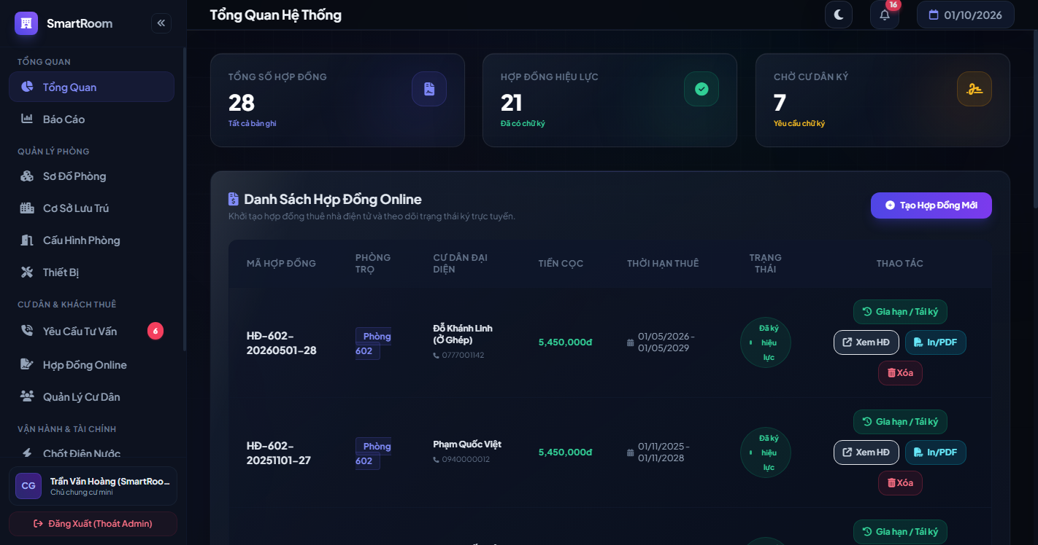
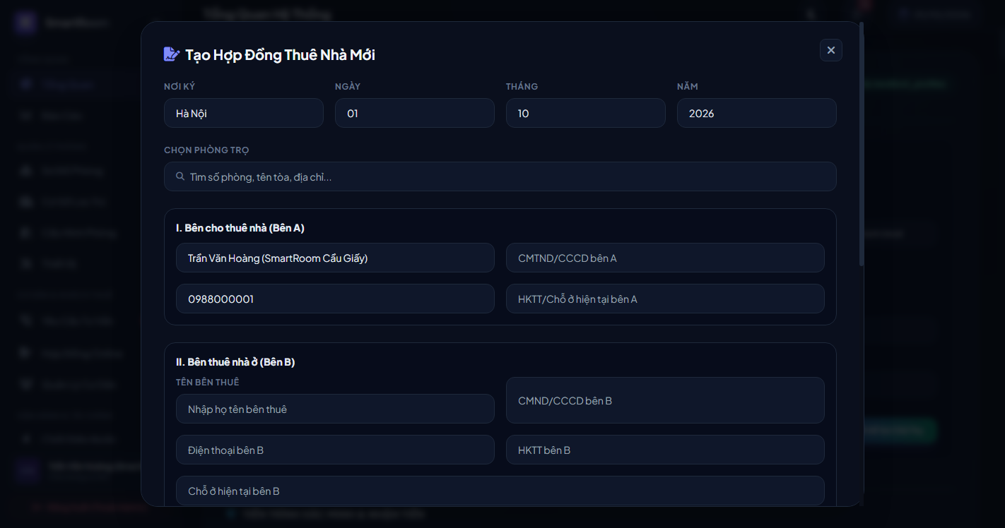
Hình 8.1: Giao diện Tạo Hợp Đồng Thuê Nhà Mới điện tử & Thiết lập điều khoản
Mô tả chức năng: Màn hình soạn thảo hợp đồng điện tử đầy đủ các điều khoản pháp lý, nơi ký kết, chọn phòng trọ và thời hạn thuê hợp đồng.
6.1. Bảng mô tả chi tiết từng phần tử UI
STT | Loại phần tử | Tên field | Label hiển thị | Placeholder | Vị trí trên form & Quy cách
1 | Contract View | contract_preview | Bản xem trước hợp đồng | — | Văn bản mẫu chuẩn Bộ Xây dựng
2 | HTML5 Canvas | signature_pad | Khung ký tên điện tử * | — | Khung viền nét đứt, có nút 'Xóa chữ ký' làm lại
3 | Button | btnSignContract | Ký và Xuất hợp đồng PDF | — | Nền xanh đậm, kèm icon bút ký và file PDF
6.2. Quy tắc bố cục & hành vi UI
• Bố cục: Canvas vẽ mượt mà với chuột hoặc ngón tay cảm ứng. Nếu người dùng bấm Lưu khi Canvas chưa có nét vẽ, viền khung chuyển đỏ và báo lỗi bên dưới.
• Phản hồi lỗi: Viền ô chuyển sang màu đỏ (#E11D48), dòng chữ báo lỗi màu đỏ (#BE123C) xuất hiện ngay lập tức bên dưới ô tương ứng. Nút Submit bị vô hiệu hóa khi đang xử lý (Loading state).
7. TEST CASE MẪU (TEST SCENARIOS)
STT | Input kiểm thử | Kết quả mong đợi | Ghi chú phân loại
1 | Không ký tên vào khung và bấm 'Ký hợp đồng' | Báo lỗi đỏ 'Vui lòng ký tên vào khung chữ ký trước khi hoàn tất' | Kiểm tra Canvas rỗng
2 | Ký tên đầy đủ và xác nhận | Tạo file PDF thành công, hiển thị nút 'Tải hợp đồng PDF' | Happy case

TÍNH NĂNG 9: XÁC THỰC ĐỊNH DANH & ĐĂNG KÝ TÍCH XANH KYC CHỦ TRỌ (FEAT_09_KYC)
1. TỔNG QUAN TÍNH NĂNG
Tên tính năng | Xác thực định danh & Đăng ký Tích Xanh KYC Chủ trọ
Mã tính năng (Feature ID) | FEAT_09_KYC
Mô tả ngắn | Cho phép chủ trọ gửi hồ sơ căn cước công dân (CCCD 2 mặt) và ảnh chụp chân dung để quản trị viên xét duyệt cấp tích xanh xác thực uy tín.
Actor (Tác nhân) | Chủ nhà trọ muốn gia tăng uy tín cho tin đăng.
Trigger (Sự kiện kích hoạt) | Bấm vào banner 'Nâng cấp Tích Xanh uy tín' hoặc vào mục Cài đặt KYC (/smartroom/admin/kyc).
Điều kiện tiên quyết | Tài khoản chủ trọ đã cập nhật số điện thoại và email.
2. DANH SÁCH TRƯỜNG DỮ LIỆU (INPUT)
Trường | Tên hiển thị | Kiểu dữ liệu | Bắt buộc | Ràng buộc chính
id_card_number | Số CCCD / Mã định danh | string | Có | Chuỗi đúng 12 chữ số hợp lệ của Bộ Công An
front_image | Ảnh CCCD mặt trước | file | Có | Ảnh định dạng JPG/PNG/WEBP, dung lượng tối đa 5MB
back_image | Ảnh CCCD mặt sau | file | Có | Ảnh rõ nét, không bị lóa hoặc che khuất thông tin
holding_image | Ảnh chụp chân dung cầm CCCD | file | Có | Ảnh chân dung đối sánh khuôn mặt
3. QUY TẮC NGHIỆP VỤ CHI TIẾT (BUSINESS RULES)
3.1. Quyền truy cập (Authorization & Authentication)
Chủ trọ đã đăng nhập.
3.2. Quy tắc dữ liệu từng trường
• Số CCCD: Phải đủ 12 chữ số, chỉ chứa ký tự số từ 0-9.
• File tải lên: Phải là định dạng ảnh hợp lệ, không chấp nhận file rỗng hoặc file thực thi (.exe, .php).
3.3. Biểu thức chính quy Regex chuẩn
Regex quy định: CCCD: ^[0-9]{12}$
4. LUỒNG XỬ LÝ (FLOW)
1. Chủ trọ mở form Đăng ký xác thực định danh KYC.
2. Nhập số CCCD và tải lên 2 ảnh mặt trước và mặt sau thẻ căn cước.
3. Bấm 'Gửi hồ sơ kiểm duyệt'.
4. Hệ thống kiểm tra: nếu thiếu ảnh hoặc số CCCD sai quy cách, viền đỏ và báo lỗi chi tiết dưới ô.
5. Nếu hợp lệ, hệ thống tải file lên thư mục lưu trữ an toàn, mã hóa thông tin và chuyển trạng thái hồ sơ sang 'Chờ duyệt'.
5. BẢNG THÔNG BÁO LỖI VÀ XÁC THỰC GIAO DIỆN (UI VALIDATION ERROR MESSAGES)
Toàn bộ các kịch bản kiểm thử lỗi dữ liệu, thông điệp phản hồi nguyên văn tiếng Việt và hiệu ứng giao diện tương ứng theo chuẩn tài liệu kiểm thử UI:
Nguyên nhân / Kịch bản lỗi | Mã lỗi | Message cụ thể (nguyên văn) | Giao diện & Hiệu ứng phản hồi
Để trống số CCCD | ERR_09_01 | Vui lòng nhập số Căn cước công dân của chủ cơ sở. | Bôi đỏ viền ô input Số CCCD
Số CCCD không đúng 12 chữ số | ERR_09_02 | Số Căn cước công dân phải gồm chính xác 12 chữ số. | Bôi đỏ viền ô input Số CCCD
Chưa tải ảnh mặt trước CCCD | ERR_09_03 | Vui lòng tải lên hình ảnh chụp mặt trước Căn cước công dân. | Viền đỏ khung upload ảnh mặt trước
Chưa tải ảnh mặt sau CCCD | ERR_09_04 | Vui lòng tải lên hình ảnh chụp mặt sau Căn cước công dân. | Viền đỏ khung upload ảnh mặt sau
Tải tệp không đúng định dạng | ERR_09_05 | Tài liệu xác minh chỉ chấp nhận định dạng JPG, PNG hoặc PDF. | Khung tải file báo lỗi định dạng không hỗ trợ
Dung lượng tệp vượt quá 10MB | ERR_09_06 | Dung lượng tệp tài liệu vượt quá giới hạn cho phép (10MB). | Hiển thị cảnh báo dung lượng vượt mức quy định
Gửi hồ sơ KYC thành công | ERR_09_07 | Hồ sơ xác minh KYC đã được gửi thành công! Vui lòng chờ Admin duyệt. | Hiển thị thẻ trạng thái Chờ duyệt KYC màu vàng cam
6. HÌNH ẢNH GIAO DIỆN & PHÁC THẢO UI (UI WIREFRAME)
Dưới đây là hình ảnh chụp giao diện thực tế và trạng thái phản hồi lỗi trực quan trên hệ thống SmartRoom/Rentry:
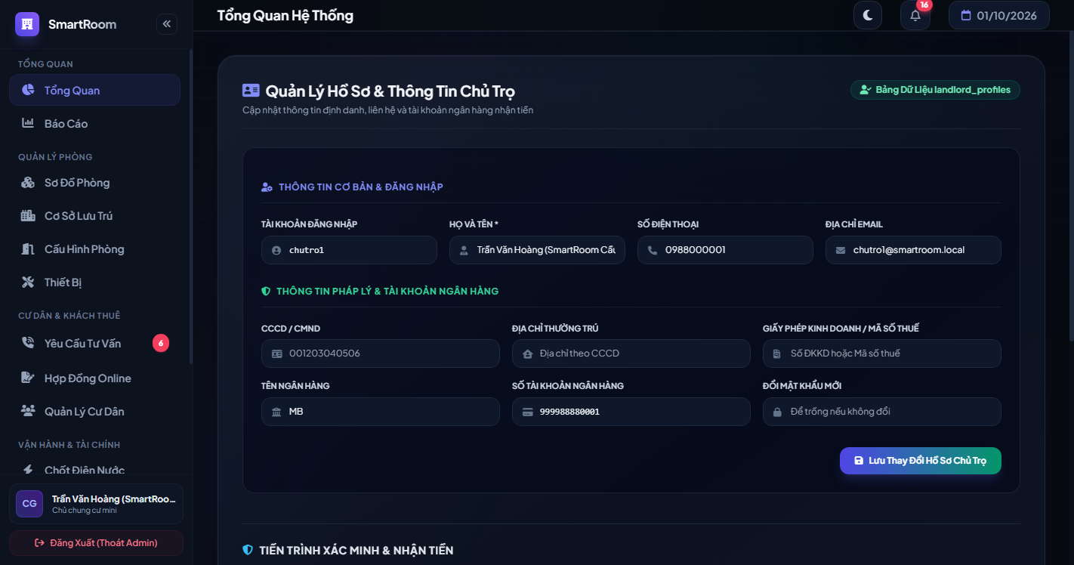
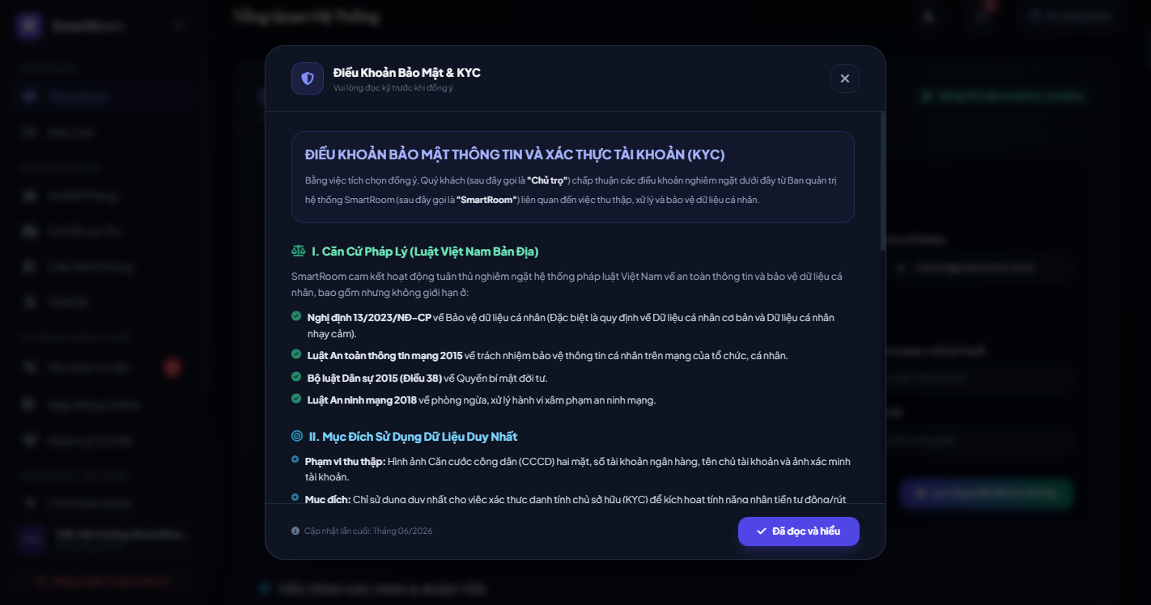
Hình 9.1: Giao diện Điều khoản cam kết và Hồ sơ Xác thực định danh KYC Chủ trọ
Mô tả chức năng: Bản cam kết pháp lý về tính chính xác của tài liệu định danh căn cước công dân được gửi duyệt cấp tích xanh uy tín.
6.1. Bảng mô tả chi tiết từng phần tử UI
STT | Loại phần tử | Tên field | Label hiển thị | Placeholder | Vị trí trên form & Quy cách
1 | Input | id_card_number | Số CCCD 12 số * | 07920100xxxx | Ô nhập số
2 | Upload Box | file_front | Ảnh mặt trước * | Chọn file JPG/PNG... | Khung kéo thả file có xem trước ảnh
3 | Upload Box | file_back | Ảnh mặt sau * | Chọn file JPG/PNG... | Khung kéo thả file có xem trước ảnh
4 | Button | btnSubmitKYC | Gửi hồ sơ phê duyệt | — | Nền xanh lá/xanh dương đậm
6.2. Quy tắc bố cục & hành vi UI
• Bố cục: Hiển thị ảnh thu nhỏ (thumbnail preview) ngay sau khi chọn file. Đổi màu viền đỏ khi file sai dung lượng hoặc định dạng.
• Phản hồi lỗi: Viền ô chuyển sang màu đỏ (#E11D48), dòng chữ báo lỗi màu đỏ (#BE123C) xuất hiện ngay lập tức bên dưới ô tương ứng. Nút Submit bị vô hiệu hóa khi đang xử lý (Loading state).
7. TEST CASE MẪU (TEST SCENARIOS)
STT | Input kiểm thử | Kết quả mong đợi | Ghi chú phân loại
1 | Nhập CCCD '12345' (5 số) rồi bấm Gửi | Báo lỗi đỏ 'Số CCCD phải bao gồm chính xác 12 chữ số' | Kiểm tra Format CCCD
2 | Nhập CCCD 12 số nhưng không tải ảnh | Báo lỗi đỏ 'Vui lòng tải lên ảnh mặt trước CCCD' | Kiểm tra Required file
3 | Nhập đầy đủ CCCD và đính kèm 2 mặt ảnh rõ ràng | Thông báo nộp thành công, hồ sơ chuyển sang trạng thái Chờ duyệt | Happy case

TÍNH NĂNG 10: KIỂM DUYỆT HỒ SƠ CHỦ TRỌ & CẤP TÍCH XANH (ADMIN VERIFICATION) (FEAT_10_ADMIN_KYC)
1. TỔNG QUAN TÍNH NĂNG
Tên tính năng | Kiểm duyệt hồ sơ Chủ trọ & Cấp Tích Xanh (Admin Verification)
Mã tính năng (Feature ID) | FEAT_10_ADMIN_KYC
Mô tả ngắn | Dành cho Quản trị viên hệ thống đối soát thông tin cá nhân, soi chiếu ảnh CCCD và bấm Duyệt cấp tích xanh hoặc Từ chối hồ sơ kèm lý do.
Actor (Tác nhân) | Quản trị viên Superadmin / Kiểm duyệt viên hệ thống.
Trigger (Sự kiện kích hoạt) | Admin truy cập mục 'Kiểm duyệt hồ sơ' (/admin/verifications).
Điều kiện tiên quyết | Tài khoản có quyền Quản trị viên (Role: Admin/Superadmin).
2. DANH SÁCH TRƯỜNG DỮ LIỆU (INPUT)
Trường | Tên hiển thị | Kiểu dữ liệu | Bắt buộc | Ràng buộc chính
verification_id | Mã hồ sơ duyệt | integer | Có | ID hồ sơ KYC đang ở trạng thái 'Pending'
reject_reason | Lý do từ chối hồ sơ | string | Có (khi từ chối) | Tối thiểu 5 ký tự, giải thích rõ nguyên nhân không duyệt
action | Hành động xử lý | enum | Có | Giá trị: 'approve' hoặc 'reject'
3. QUY TẮC NGHIỆP VỤ CHI TIẾT (BUSINESS RULES)
3.1. Quyền truy cập (Authorization & Authentication)
Chỉ tài khoản có quyền Admin mới được truy cập và thao tác. Khách hoặc chủ trọ truy cập sẽ bị trả lỗi 403 Forbidden.
3.2. Quy tắc dữ liệu từng trường
• Phê duyệt: Khi bấm 'Phê duyệt', tài khoản chủ trọ tự động được gắn cờ is_verified = true và huy hiệu tích xanh.
• Từ chối: Bắt buộc phải nhập 'Lý do từ chối' để gửi email/thông báo giải thích cho chủ trọ sửa đổi.
3.3. Biểu thức chính quy Regex chuẩn
Regex quy định: N/A
4. LUỒNG XỬ LÝ (FLOW)
1. Quản trị viên mở trang Kiểm duyệt hồ sơ KYC (/admin/verifications).
2. Hệ thống tải danh sách các chủ trọ đang nộp hồ sơ chờ xác minh.
3. Admin bấm xem chi tiết: phóng to ảnh CCCD mặt trước, mặt sau để đối soát thông tin.
4. Nếu thông tin chuẩn: bấm 'Phê duyệt' -> Hệ thống cấp tích xanh thành công.
5. Nếu thông tin mờ/sai: bấm 'Từ chối' -> Mở popup nhập lý do. Nếu để trống lý do mà bấm Lưu, viền đỏ ô và báo lỗi.
6. Sau khi nhập đủ lý do và xác nhận từ chối, hệ thống gửi thông báo cho chủ trọ nộp lại.
5. BẢNG THÔNG BÁO LỖI VÀ XÁC THỰC GIAO DIỆN (UI VALIDATION ERROR MESSAGES)
Toàn bộ các kịch bản kiểm thử lỗi dữ liệu, thông điệp phản hồi nguyên văn tiếng Việt và hiệu ứng giao diện tương ứng theo chuẩn tài liệu kiểm thử UI:
Nguyên nhân / Kịch bản lỗi | Mã lỗi | Message cụ thể (nguyên văn) | Giao diện & Hiệu ứng phản hồi
Từ chối hồ sơ nhưng để trống lý do | ERR_10_01 | Vui lòng nhập lý do từ chối để chủ cơ sở nắm rõ thông tin bổ sung. | Bôi đỏ viền ô textarea Lý do từ chối
Lý do từ chối quá ngắn (< 10 ký tự) | ERR_10_02 | Nội dung lý do từ chối phải có độ dài tối thiểu 10 ký tự. | Bôi đỏ viền ô textarea Lý do từ chối
Phiên xem tài liệu bảo mật hết hạn | ERR_10_03 | Phiên xem ảnh tài liệu bảo mật đã hết hạn (Signed URL TTL 300s). | Báo lỗi HTTP 403, tự động làm mới chữ ký URL
Phê duyệt cấp Tích Xanh thành công | ERR_10_04 | Đã phê duyệt hồ sơ KYC và cấp Tích Xanh uy tín cho cơ sở thành công! | Đổi trạng thái sang Đã xác minh (Tích Xanh), hiện Toast xanh
6. HÌNH ẢNH GIAO DIỆN & PHÁC THẢO UI (UI WIREFRAME)
Dưới đây là hình ảnh chụp giao diện thực tế và trạng thái phản hồi lỗi trực quan trên hệ thống SmartRoom/Rentry:
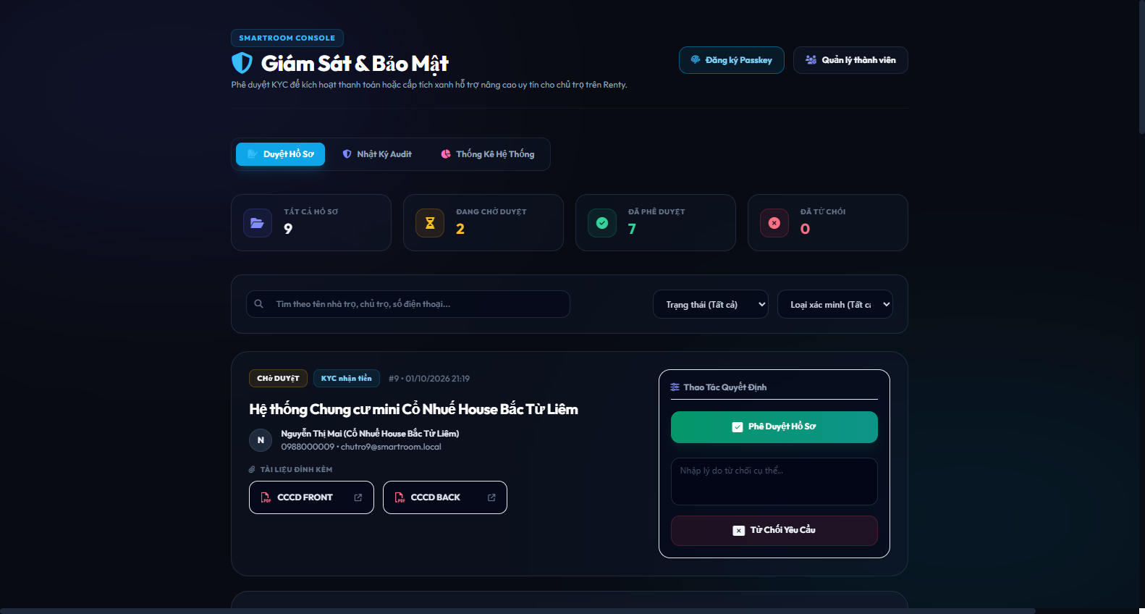
Hình 10.1: Bảng điều khiển Quản trị viên kiểm duyệt hồ sơ định danh KYC
Mô tả chức năng: Danh sách các tài liệu căn cước chủ nhà trọ nộp lên đang chờ ban quản trị phê duyệt, lọc theo thời gian và trạng thái.

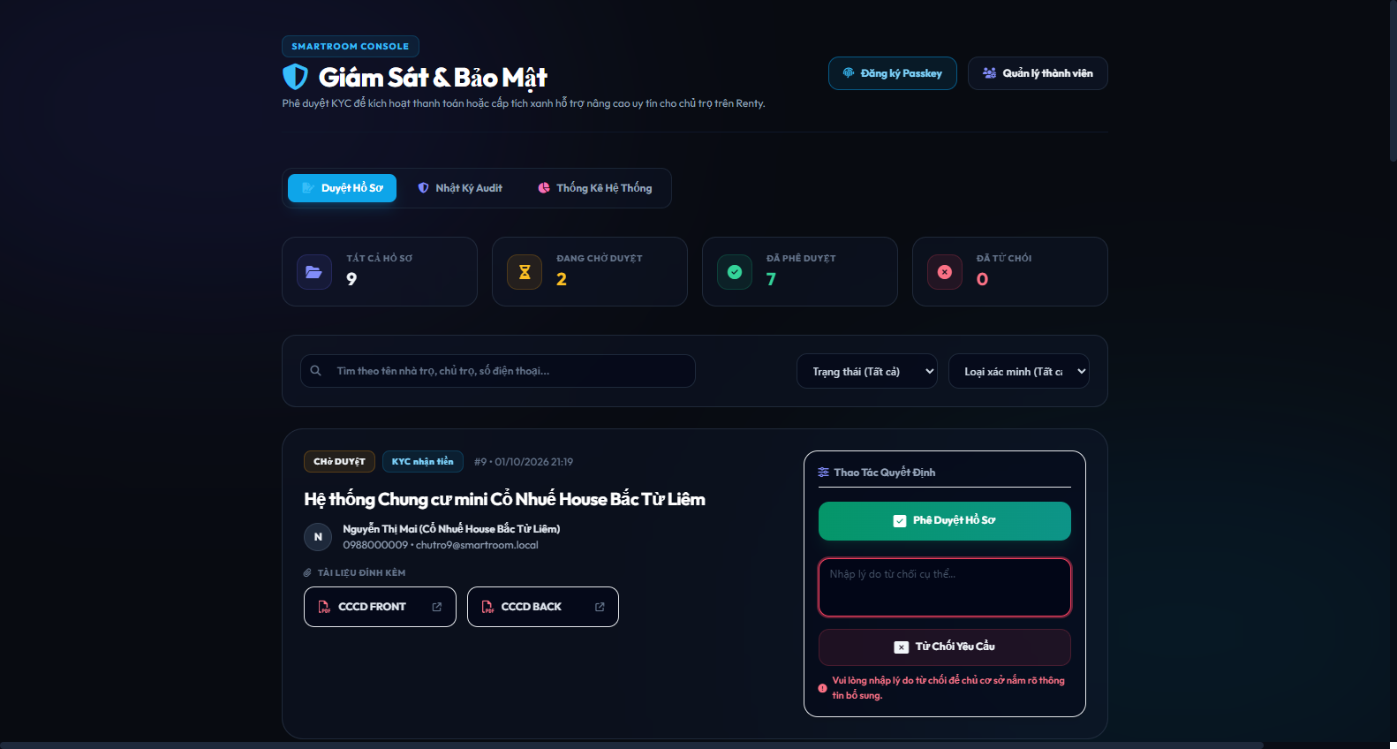
Hình 10.3: Giao diện bôi đỏ viền và báo lỗi dưới ô nhập liệu khi từ chối mà để trống lý do
Mô tả chức năng: Cảnh báo đỏ xuất hiện khi Admin chọn từ chối duyệt nhưng không giải thích nguyên nhân vào ô nhập liệu bắt buộc.
6.1. Bảng mô tả chi tiết từng phần tử UI
STT | Loại phần tử | Tên field | Label hiển thị | Placeholder | Vị trí trên form & Quy cách
1 | Table | tblKYC | Danh sách hồ sơ chờ duyệt | — | Cột: Chủ trọ, SĐT, Số CCCD, Ảnh đính kèm, Ngày nộp, Hành động
2 | Button | btnApprove | Phê duyệt & Cấp tích xanh | — | Nền xanh lá cây Emerald
3 | Button | btnReject | Từ chối hồ sơ | — | Nền đỏ Rose
4 | Modal Input | reject_reason | Lý do từ chối * | Nhập lý do ảnh mờ, sai số CCCD... | Hiển thị trong hộp thoại từ chối
6.2. Quy tắc bố cục & hành vi UI
• Bố cục: Modal từ chối bôi đỏ viền ô nhập nếu admin nhấn Xác nhận mà chưa điền lý do. Không đóng modal khi dữ liệu chưa hợp lệ.
• Phản hồi lỗi: Viền ô chuyển sang màu đỏ (#E11D48), dòng chữ báo lỗi màu đỏ (#BE123C) xuất hiện ngay lập tức bên dưới ô tương ứng. Nút Submit bị vô hiệu hóa khi đang xử lý (Loading state).
7. TEST CASE MẪU (TEST SCENARIOS)
STT | Input kiểm thử | Kết quả mong đợi | Ghi chú phân loại
1 | Bấm 'Từ chối' rồi nhấn 'Xác nhận' ngay khi ô lý do còn trống | Báo lỗi đỏ 'Vui lòng nhập lý do từ chối hồ sơ này' | Kiểm tra Lý do bắt buộc
2 | Nhập lý do 'Ảnh CCCD mặt sau bị mờ góc' và bấm Xác nhận | Cập nhật trạng thái 'Đã từ chối' và gửi mail cho chủ trọ | Happy case Từ chối
3 | Bấm 'Phê duyệt' cho hồ sơ hợp lệ | Cập nhật hồ sơ sang 'Đã xác minh', cấp tích xanh thành công | Happy case Phê duyệt

PHÂN HỆ 2: QUẢN LÝ TÒA NHÀ, THIẾT BỊ, ĐIỆN NƯỚC, HÓA ĐƠN & TÀI CHÍNH
(NGUYỄN TẤN LỰC - 10 TÍNH NĂNG: 11 ĐẾN 20)
TÍNH NĂNG 11: QUẢN LÝ TÒA NHÀ & CƠ SỞ LƯU TRÚ (BUILDINGS MANAGEMENT) (FEAT_11_BUILDING)
1. TỔNG QUAN TÍNH NĂNG
Tên tính năng | Quản lý Tòa nhà & Cơ sở lưu trú (Buildings Management)
Mã tính năng (Feature ID) | FEAT_11_BUILDING
Mô tả ngắn | Cho phép chủ trọ tạo mới và quản lý thông tin các cơ sở lưu trú, địa chỉ chi tiết, số tầng, quy chế quản lý tòa nhà.
Actor (Tác nhân) | Chủ sở hữu bất động sản, Quản lý chuỗi nhà trọ.
Trigger (Sự kiện kích hoạt) | Bấm '+ Thêm tòa nhà' trên trang Quản lý tòa nhà (/smartroom/admin/buildings/create).
Điều kiện tiên quyết | Tài khoản chủ trọ đã được kích hoạt.
2. DANH SÁCH TRƯỜNG DỮ LIỆU (INPUT)
Trường | Tên hiển thị | Kiểu dữ liệu | Bắt buộc | Ràng buộc chính
name | Tên cơ sở / Tòa nhà | string | Có | 2–150 ký tự, không toàn khoảng trắng
address | Địa chỉ chi tiết | string | Có | Địa chỉ số nhà, tên đường cụ thể
province_id | Tỉnh / Thành phố | integer | Có | ID tỉnh/thành phố hợp lệ
total_floors | Tổng số tầng | integer | Có | Số nguyên dương từ 1 đến 100
3. QUY TẮC NGHIỆP VỤ CHI TIẾT (BUSINESS RULES)
3.1. Quyền truy cập (Authorization & Authentication)
Chủ trọ có tài khoản hợp lệ. Không được trùng tên tòa nhà trong danh sách của cùng một chủ.
3.2. Quy tắc dữ liệu từng trường
• Tên tòa nhà: Loại bỏ khoảng trắng thừa (trim).
• Số tầng: Phải là số nguyên > 0.
3.3. Biểu thức chính quy Regex chuẩn
Regex quy định: Floors: ^[1-9][0-9]*$
4. LUỒNG XỬ LÝ (FLOW)
1. Chủ trọ mở form 'Thêm mới tòa nhà'.
2. Nhập tên cơ sở, chọn tỉnh thành và địa chỉ cụ thể.
3. Bấm 'Lưu thông tin'.
4. Hệ thống kiểm tra: nếu để trống các ô bắt buộc, bôi đỏ viền ô và hiển thị dòng chữ đỏ báo lỗi trực tiếp bên dưới.
5. Nếu hợp lệ, hệ thống tạo bản ghi mới trong bảng buildings và chuyển về danh sách tòa nhà.
5. BẢNG THÔNG BÁO LỖI VÀ XÁC THỰC GIAO DIỆN (UI VALIDATION ERROR MESSAGES)
Toàn bộ các kịch bản kiểm thử lỗi dữ liệu, thông điệp phản hồi nguyên văn tiếng Việt và hiệu ứng giao diện tương ứng theo chuẩn tài liệu kiểm thử UI:
Nguyên nhân / Kịch bản lỗi | Mã lỗi | Message cụ thể (nguyên văn) | Giao diện & Hiệu ứng phản hồi
Để trống tên cơ sở / tòa nhà | ERR_11_01 | Tên cơ sở lưu trú không được để trống. | Bôi đỏ viền ô input Tên cơ sở
Để trống địa chỉ cơ sở | ERR_11_02 | Địa chỉ cơ sở lưu trú là bắt buộc. | Bôi đỏ viền ô input Địa chỉ
Để trống số tầng | ERR_11_03 | Vui lòng nhập số tầng của tòa nhà. | Bôi đỏ viền ô input Số tầng
Nhập số tầng nhỏ hơn 1 | ERR_11_04 | Số tầng tòa nhà phải là số nguyên dương lớn hơn hoặc bằng 1. | Bôi đỏ viền ô input Số tầng
Xóa tòa nhà còn phòng đang cho thuê | ERR_11_05 | Không thể xóa cơ sở lưu trú đang có phòng có cư dân thuê hoạt động. | Hiển thị Modal cảnh báo lỗi chặn xóa dữ liệu
Lưu cơ sở lưu trú thành công | ERR_11_06 | Lưu thông tin cơ sở lưu trú thành công! | Hiển thị Toast thông báo màu xanh lá, nạp lại danh mục
6. HÌNH ẢNH GIAO DIỆN & PHÁC THẢO UI (UI WIREFRAME)
Dưới đây là hình ảnh chụp giao diện thực tế và trạng thái phản hồi lỗi trực quan trên hệ thống SmartRoom/Rentry:
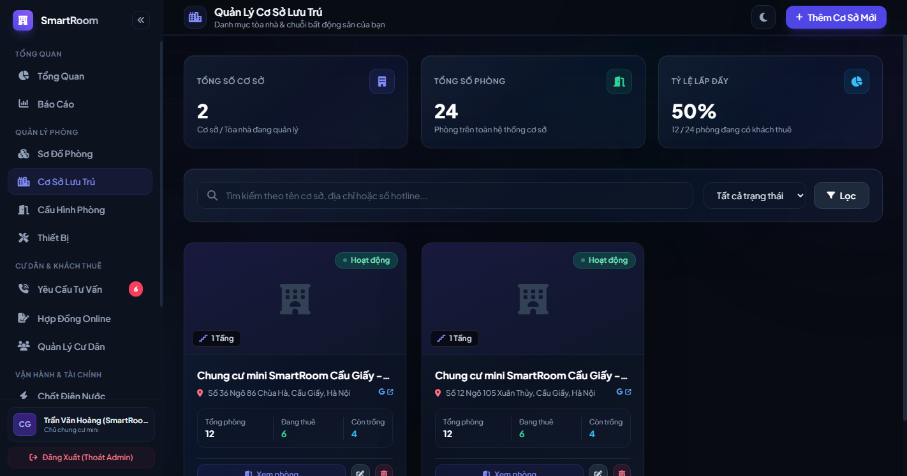
Hình 11.1: Giao diện Quản lý danh sách Tòa nhà & Cơ sở lưu trú
Mô tả chức năng: Bảng danh mục các chi nhánh nhà trọ của chủ đầu tư, kèm địa chỉ, tổng số phòng đang vận hành và tỷ lệ lấp đầy.
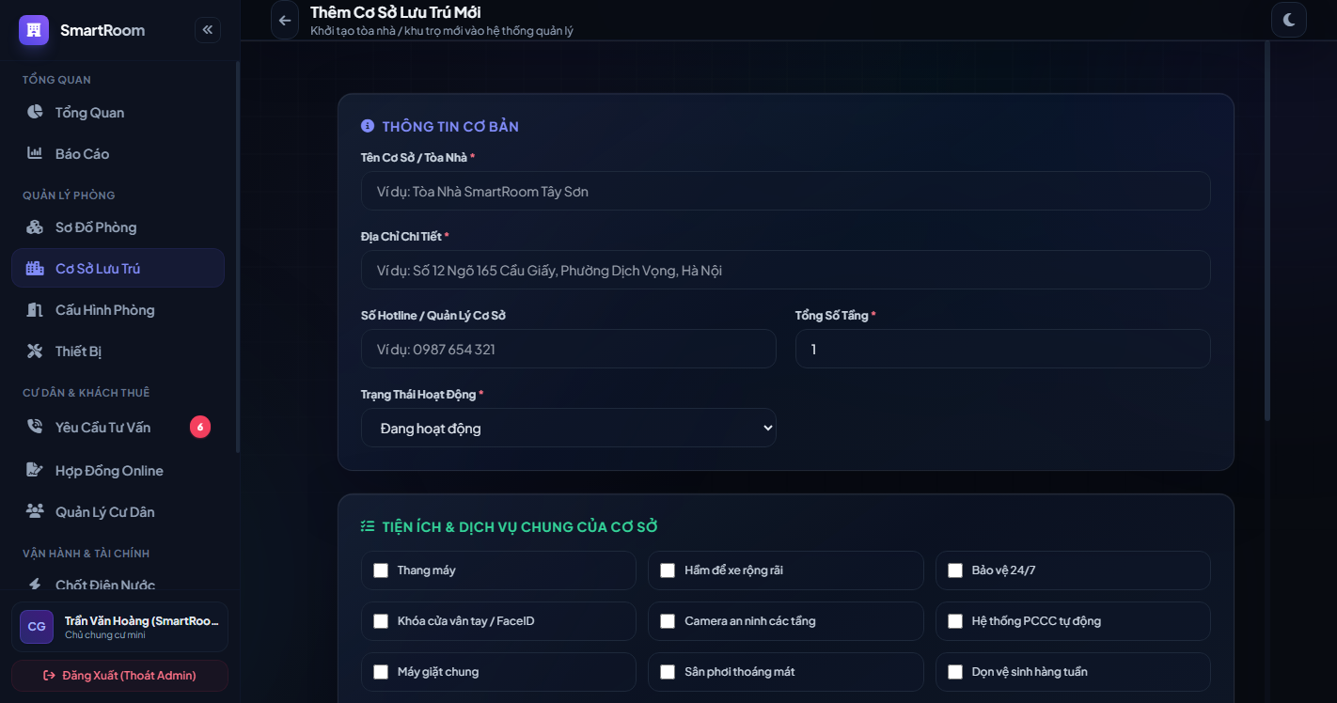
Hình 11.2: Giao diện Biểu mẫu thêm mới cơ sở Tòa nhà
Mô tả chức năng: Form nhập liệu thông tin cơ sở mới: tên chi nhánh, địa chỉ chi tiết, số tầng lầu và quy chế vận hành tòa nhà.
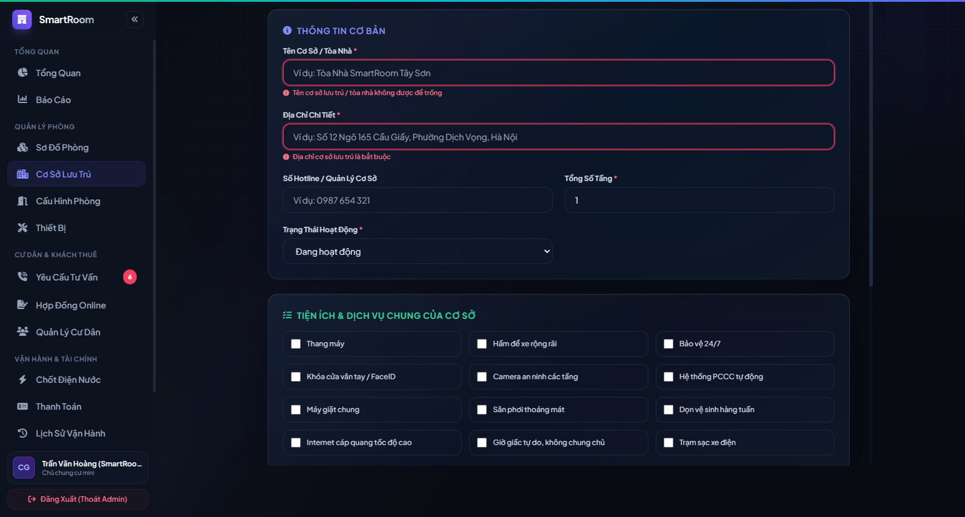
Hình 11.3: Giao diện bôi đỏ viền và báo lỗi dưới ô nhập liệu khi để trống
Mô tả chức năng: Hệ thống bôi đỏ viền ô nhập liệu và báo lỗi chi tiết khi người dùng chưa cung cấp tên tòa nhà hoặc địa chỉ.
6.1. Bảng mô tả chi tiết từng phần tử UI
STT | Loại phần tử | Tên field | Label hiển thị | Placeholder | Vị trí trên form & Quy cách
1 | Input | name | Tên cơ sở / Tòa nhà * | VD: Tòa nhà Renty House Tân Bình | Ô nhập văn bản chính
2 | Input | address | Địa chỉ chi tiết * | 123/45 Đường Hoàng Hoa Thám... | Ô nhập địa chỉ
3 | Select | city | Tỉnh / Thành phố * | TP. Hồ Chí Minh | Dropdown chọn tỉnh
4 | Button | btnSaveBuilding | Lưu tòa nhà | — | Nền xanh đậm
6.2. Quy tắc bố cục & hành vi UI
• Bố cục: Viền đỏ ô nhập khi để trống. Cảnh báo lỗi màu đỏ nằm ngay dưới chân ô nhập liệu.
• Phản hồi lỗi: Viền ô chuyển sang màu đỏ (#E11D48), dòng chữ báo lỗi màu đỏ (#BE123C) xuất hiện ngay lập tức bên dưới ô tương ứng. Nút Submit bị vô hiệu hóa khi đang xử lý (Loading state).
7. TEST CASE MẪU (TEST SCENARIOS)
STT | Input kiểm thử | Kết quả mong đợi | Ghi chú phân loại
1 | Để trống Tên tòa nhà và bấm Lưu | Báo lỗi đỏ 'Tên tòa nhà không được để trống' | Kiểm tra Required
2 | Nhập đầy đủ thông tin hợp lệ | Lưu DB thành công và chuyển hướng về danh sách | Happy case

TÍNH NĂNG 12: QUẢN LÝ TRANG THIẾT BỊ & TÀI SẢN (EQUIPMENT MANAGEMENT) (FEAT_12_EQUIPMENT)
1. TỔNG QUAN TÍNH NĂNG
Tên tính năng | Quản lý Trang thiết bị & Tài sản (Equipment Management)
Mã tính năng (Feature ID) | FEAT_12_EQUIPMENT
Mô tả ngắn | Theo dõi danh mục thiết bị bàn giao trong từng phòng (máy lạnh, tủ lạnh, quạt trần, nệm, khóa thông minh), tình trạng hao mòn và lịch bảo trì.
Actor (Tác nhân) | Chủ trọ, Kỹ thuật viên bảo trì.
Trigger (Sự kiện kích hoạt) | Chọn menu 'Quản lý thiết bị' (/smartroom/admin/equipment).
Điều kiện tiên quyết | Đã có phòng trọ trong hệ thống.
2. DANH SÁCH TRƯỜNG DỮ LIỆU (INPUT)
Trường | Tên hiển thị | Kiểu dữ liệu | Bắt buộc | Ràng buộc chính
name | Tên thiết bị / Tài sản | string | Có | Ví dụ: Điều hòa Daikin Inverter 1.5HP
room_id | Phòng trang bị | integer | Có | ID phòng hợp lệ
serial_number | Mã Serial / Số seri | string | Không | Chuỗi mã ký tự thiết bị
status | Tình trạng hoạt động | enum | Có | Mới, Đang hoạt động, Cần bảo trì, Hỏng hóc
3. QUY TẮC NGHIỆP VỤ CHI TIẾT (BUSINESS RULES)
3.1. Quyền truy cập (Authorization & Authentication)
Chủ trọ và nhân viên quản lý cơ sở.
3.2. Quy tắc dữ liệu từng trường
• Mã thiết bị: Nếu có nhập mã serial thì không được trùng với thiết bị khác trong cùng phòng.
3.3. Biểu thức chính quy Regex chuẩn
Regex quy định: N/A
4. LUỒNG XỬ LÝ (FLOW)
1. Quản lý mở trang 'Quản lý thiết bị'.
2. Hệ thống tải bảng danh sách thiết bị theo phòng.
3. Bấm 'Gán thiết bị' vào phòng.
4. Hệ thống kiểm tra: nếu để trống tên thiết bị, viền đỏ và báo lỗi bên dưới.
5. Dữ liệu hợp lệ được lưu và liên kết với tài sản phòng trọ.
5. BẢNG THÔNG BÁO LỖI VÀ XÁC THỰC GIAO DIỆN (UI VALIDATION ERROR MESSAGES)
Toàn bộ các kịch bản kiểm thử lỗi dữ liệu, thông điệp phản hồi nguyên văn tiếng Việt và hiệu ứng giao diện tương ứng theo chuẩn tài liệu kiểm thử UI:
Nguyên nhân / Kịch bản lỗi | Mã lỗi | Message cụ thể (nguyên văn) | Giao diện & Hiệu ứng phản hồi
Để trống tên thiết bị | ERR_12_01 | Tên trang thiết bị tài sản không được để trống. | Bôi đỏ viền ô input Tên thiết bị
Để trống mã thiết bị | ERR_12_02 | Mã quản lý thiết bị là bắt buộc. | Bôi đỏ viền ô input Mã thiết bị
Nhập số lượng tồn kho nhỏ hơn 0 | ERR_12_03 | Số lượng trang thiết bị nhập kho phải lớn hơn hoặc bằng 0. | Bôi đỏ viền ô input Số lượng
Nhập đơn giá tài sản là số âm | ERR_12_04 | Đơn giá giá trị tài sản không được là số âm. | Bôi đỏ viền ô input Đơn giá
Bàn giao số lượng vượt quá tồn kho | ERR_12_05 | Số lượng thiết bị bàn giao vượt quá số lượng tồn kho khả dụng! | Bôi đỏ ô input Số lượng bàn giao, hiện cảnh báo
Bàn giao thiết bị vào phòng thành công | ERR_12_06 | Đã bàn giao trang thiết bị vào phòng thành công. | Đóng modal, tự động trừ tồn kho và cập nhật danh sách
6. HÌNH ẢNH GIAO DIỆN & PHÁC THẢO UI (UI WIREFRAME)
Dưới đây là hình ảnh chụp giao diện thực tế và trạng thái phản hồi lỗi trực quan trên hệ thống SmartRoom/Rentry:
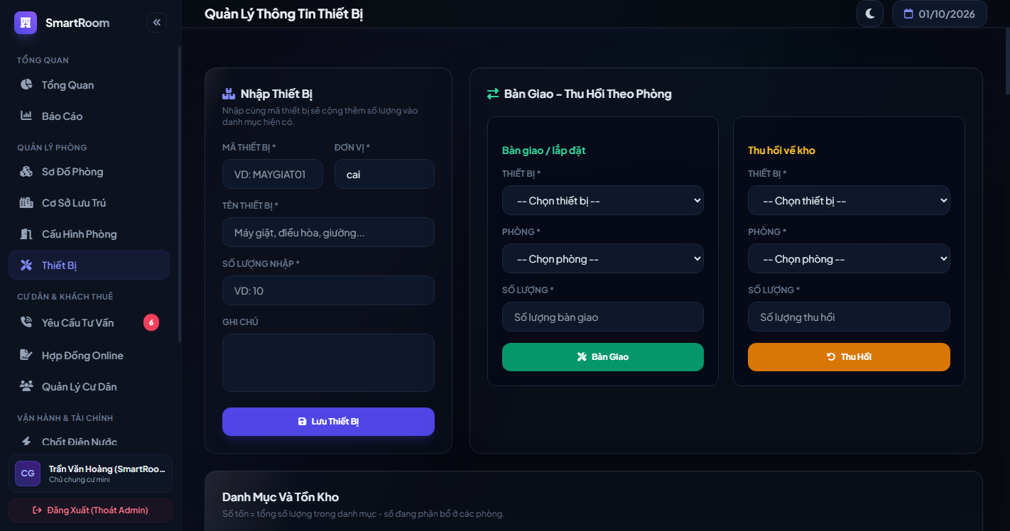
Hình 12.1: Giao diện Quản lý Trang thiết bị & Tài sản trong phòng
Mô tả chức năng: Bảng thống kê toàn bộ trang thiết bị gắn với từng căn phòng, kèm trạng thái sử dụng, nguyên giá và hạn bảo dưỡng.
6.1. Bảng mô tả chi tiết từng phần tử UI
STT | Loại phần tử | Tên field | Label hiển thị | Placeholder | Vị trí trên form & Quy cách
1 | Input | name | Tên trang thiết bị * | Máy lạnh Daikin Inverter... | Ô nhập văn bản
2 | Select | room_id | Phòng gắn thiết bị * | Chọn phòng... | Dropdown chọn phòng
3 | Select | status | Tình trạng * | Đang sử dụng tốt | Dropdown chọn trạng thái
4 | Button | btnSaveEquip | Lưu thiết bị | — | Nền xanh dương
6.2. Quy tắc bố cục & hành vi UI
• Bố cục: Báo đỏ dưới ô nhập khi chưa chọn phòng hoặc để trống tên thiết bị.
• Phản hồi lỗi: Viền ô chuyển sang màu đỏ (#E11D48), dòng chữ báo lỗi màu đỏ (#BE123C) xuất hiện ngay lập tức bên dưới ô tương ứng. Nút Submit bị vô hiệu hóa khi đang xử lý (Loading state).
7. TEST CASE MẪU (TEST SCENARIOS)
STT | Input kiểm thử | Kết quả mong đợi | Ghi chú phân loại
1 | Để trống tên thiết bị rồi bấm Lưu | Báo lỗi đỏ 'Vui lòng nhập tên thiết bị hoặc tài sản' | Kiểm tra Required
2 | Nhập thông tin hợp lệ | Lưu DB và cập nhật số lượng thiết bị của phòng | Happy case

TÍNH NĂNG 13: SƠ ĐỒ MA TRẬN PHÒNG THỜI GIAN THỰC (ROOM MATRIX SSE) (FEAT_13_ROOM_MATRIX)
1. TỔNG QUAN TÍNH NĂNG
Tên tính năng | Sơ đồ Ma trận phòng thời gian thực (Room Matrix SSE)
Mã tính năng (Feature ID) | FEAT_13_ROOM_MATRIX
Mô tả ngắn | Giao diện trực quan hóa toàn bộ tòa nhà theo ma trận ô cờ (Tầng x Phòng), cập nhật màu sắc trạng thái thời gian thực thông qua kết nối Server-Sent Events (SSE).
Actor (Tác nhân) | Chủ trọ, Quản trị viên chi nhánh.
Trigger (Sự kiện kích hoạt) | Chọn menu 'Ma trận phòng' (/smartroom/admin/matrix).
Điều kiện tiên quyết | Đã thiết lập phòng theo tầng trong tòa nhà.
2. DANH SÁCH TRƯỜNG DỮ LIỆU (INPUT)
Trường | Tên hiển thị | Kiểu dữ liệu | Bắt buộc | Ràng buộc chính
building_id | Tòa nhà cần xem | integer | Có | ID tòa nhà hợp lệ
3. QUY TẮC NGHIỆP VỤ CHI TIẾT (BUSINESS RULES)
3.1. Quyền truy cập (Authorization & Authentication)
Chủ sở hữu tòa nhà.
3.2. Quy tắc dữ liệu từng trường
• Màu sắc trạng thái: Xanh lá = Phòng trống; Đỏ = Đang có khách ở; Vàng = Sắp hết hạn hợp đồng; Xám = Đang bảo trì.
3.3. Biểu thức chính quy Regex chuẩn
Regex quy định: N/A
4. LUỒNG XỬ LÝ (FLOW)
1. Chủ trọ mở trang Ma trận phòng thời gian thực.
2. Client thiết lập kết nối luồng sự kiện SSE đến máy chủ `/stream/room-status`.
3. Khi có sự thay đổi (khách ký hợp đồng, trả phòng, báo hỏng), máy chủ đẩy bản tin thời gian thực.
4. Thẻ phòng tự động đổi màu và cập nhật số liệu không cần tải lại trang.
5. BẢNG THÔNG BÁO LỖI VÀ XÁC THỰC GIAO DIỆN (UI VALIDATION ERROR MESSAGES)
Toàn bộ các kịch bản kiểm thử lỗi dữ liệu, thông điệp phản hồi nguyên văn tiếng Việt và hiệu ứng giao diện tương ứng theo chuẩn tài liệu kiểm thử UI:
Nguyên nhân / Kịch bản lỗi | Mã lỗi | Message cụ thể (nguyên văn) | Giao diện & Hiệu ứng phản hồi
Mất kết nối luồng SSE thời gian thực | ERR_13_01 | Mất kết nối dữ liệu thời gian thực. Hệ thống đang tự động kết nối lại... | Hiển thị nhãn huy hiệu màu vàng nhấp nháy góc phải
Đổi phòng sang Bảo trì khi đang có khách | ERR_13_02 | Phòng đang có hợp đồng thuê hoạt động, không thể chuyển sang bảo trì. | Hiển thị Popup cảnh báo xung đột nghiệp vụ
Bộ lọc tầng không có phòng nào | ERR_13_03 | Tầng được chọn chưa có phòng nào được tạo. | Hiển thị khung trạng thái trống nhắc nhở cấu hình phòng
6. HÌNH ẢNH GIAO DIỆN & PHÁC THẢO UI (UI WIREFRAME)
Dưới đây là hình ảnh chụp giao diện thực tế và trạng thái phản hồi lỗi trực quan trên hệ thống SmartRoom/Rentry:
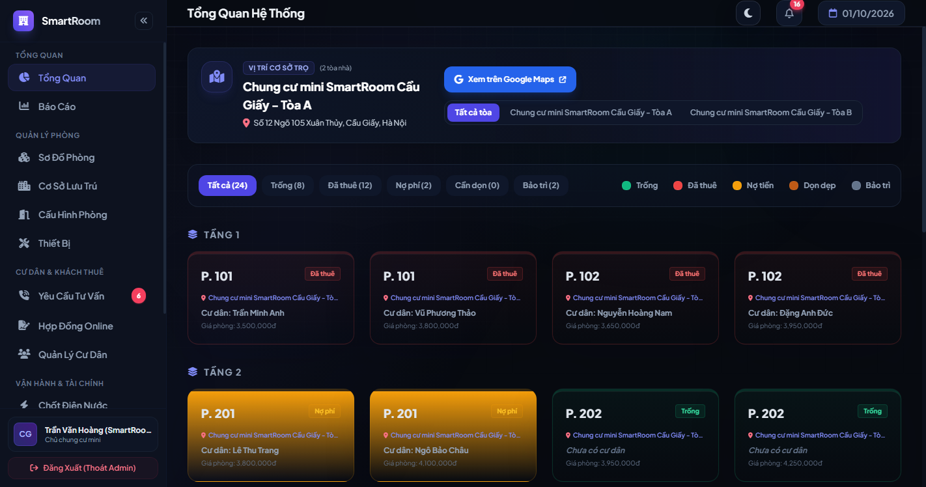
Hình 13.1: Giao diện Sơ đồ ma trận phòng thời gian thực (Room Matrix SSE)
Mô tả chức năng: Màn hình lưới trực quan theo từng tầng lầu với các mã màu phân biệt phòng trống, phòng đang ở và phòng trễ hạn tiền.
6.1. Bảng mô tả chi tiết từng phần tử UI
STT | Loại phần tử | Tên field | Label hiển thị | Placeholder | Vị trí trên form & Quy cách
1 | Floor Row | floor_container | Danh sách tầng | Tầng 1, Tầng 2, Tầng 3... | Các hàng ngang phân tầng
2 | Room Box | matrix_box | Ô vuông phòng trọ | P.101 - 3.5tr | Thẻ ô vuông đổi màu theo trạng thái
3 | Status Legend | legend_bar | Chú thích màu sắc | Trống / Đã thuê / Nợ tiền | Thanh ghi chú góc trên
6.2. Quy tắc bố cục & hành vi UI
• Bố cục: Hiệu ứng nhấp nháy (pulse animation) khi phòng có phát sinh giao dịch mới.
• Phản hồi lỗi: Viền ô chuyển sang màu đỏ (#E11D48), dòng chữ báo lỗi màu đỏ (#BE123C) xuất hiện ngay lập tức bên dưới ô tương ứng. Nút Submit bị vô hiệu hóa khi đang xử lý (Loading state).
7. TEST CASE MẪU (TEST SCENARIOS)
STT | Input kiểm thử | Kết quả mong đợi | Ghi chú phân loại
1 | Mở trang ma trận phòng | Toàn bộ các tầng và phòng hiển thị đúng màu theo trạng thái hợp đồng | Kiểm tra render lưới
2 | Mất kết nối mạng Internet | Hiển thị thông báo vàng 'Đang kết nối lại luồng SSE...' | Kiểm tra ngắt kết nối

TÍNH NĂNG 14: HỆ SINH THÁI TRỢ LÝ AI HỖ TRỢ TOÀN DIỆN (TRA CỨU PHÒNG, CỐ VẤN CHỦ TRỌ & XỬ LÝ SỰ CỐ) (FEAT_14_AI_ASSISTANT_HUB)
1. TỔNG QUAN TÍNH NĂNG
Tên tính năng | Hệ sinh thái Trợ lý AI Hỗ trợ toàn diện (SmartRoom & Renty AI Assistant Hub)
Mã tính năng (Feature ID) | FEAT_14_AI_ASSISTANT_HUB
Mô tả ngắn | Hệ sinh thái AI đa tác nhân tích hợp 3 chức năng cốt lõi: Tra cứu phòng thông minh cho khách thuê (Semantic Search & RAG), Cố vấn kinh doanh & viết bài quảng cáo chuẩn SEO cho chủ trọ, và Tiếp nhận phân loại sự cố kỹ thuật tự động cho cư dân.
Actor (Tác nhân) | Khách tìm phòng (Guest), Chủ trọ/Quản lý cơ sở (Landlord), Cư dân đang thuê phòng (Resident).
Trigger (Sự kiện kích hoạt) | Nhấp biểu tượng "Trợ lý ảo AI" tại thanh điều hướng hoặc nút "Nhờ AI hỗ trợ" tại các phân hệ tương ứng.
Điều kiện tiên quyết | Có kết nối Internet, máy chủ kích hoạt Google Gemini 2.5 Flash / OpenAI API.
2. DANH SÁCH TRƯỜNG DỮ LIỆU (INPUT)
Trường | Tên hiển thị | Kiểu dữ liệu | Bắt buộc | Ràng buộc chính
agent_mode | Chế độ tác vụ AI | enum | Có | room_finder (Tìm phòng), landlord_advisor (Chủ trọ), tenant_incident (Cư dân)
prompt | Câu hỏi / Yêu cầu người dùng | string | Có | Tối thiểu 5 ký tự, tối đa 2.000 ký tự
context_id | ID ngữ cảnh (Phòng/Hợp đồng) | integer | Không | ID phòng hoặc mã hợp đồng liên quan
tone | Văn phong phản hồi | enum | Không | Thân thiện, Chuyên nghiệp, Khẩn cấp, Sáng tạo SEO
3. QUY TẮC NGHIỆP VỤ CHI TIẾT (BUSINESS RULES)
3.1. Quyền truy cập (Authorization & Authentication)
Khách tìm phòng (Public Guest) được tự do tra cứu phòng thông minh; Chủ trọ cần đăng nhập để sử dụng Cố vấn kinh doanh & Viết bài chuẩn SEO; Cư dân cần đăng nhập hợp đồng để báo sự cố kỹ thuật.
3.2. Quy tắc dữ liệu từng trường
• Câu hỏi / Yêu cầu người dùng (prompt): Tối thiểu 5 ký tự và tối đa 2.000 ký tự. • Chế độ tác vụ (agent_mode): Phải thuộc danh mục [room_finder, landlord_advisor, tenant_incident]. • Tần suất: Tối đa 20 yêu cầu/phút/người dùng để chống nghẽn và quá tải token API.
3.3. Biểu thức chính quy Regex chuẩn
Regex kiểm tra ký tự điều khiển: /^[^<>]+$/u
4. LUỒNG XỬ LÝ (FLOW)
1. Người dùng mở giao diện "Trợ lý AI Hỗ trợ toàn diện" và chọn tab nghiệp vụ mong muốn (Khách tìm phòng / Cố vấn chủ trọ & Viết bài SEO / Cư dân báo sự cố).
2. Nhập câu hỏi hoặc yêu cầu cần trợ giúp vào khung chat (hoặc chọn tiện ích phòng, đính kèm ảnh sự cố).
3. Bấm nút "Gửi yêu cầu AI" (hoặc bấm phím Enter).
4. Hệ thống kiểm tra: Nếu câu hỏi để trống hoặc dưới 5 ký tự, viền đỏ khung nhập và thông báo lỗi.
5. Nếu hợp lệ, hệ thống định tuyến (orchestration) đến Agent chuyên biệt: Tra cứu cơ sở dữ liệu phòng trống theo ngữ nghĩa; hoặc sinh bài viết SEO / phân tích hợp đồng; hoặc phân loại sự cố khẩn cấp và đề xuất giải pháp sơ cứu an toàn tức thời. AI phản hồi với hiệu ứng gõ chữ trực quan (typewriter effect) kèm cụm nút thao tác nhanh (Sao chép bài viết, Đặt lịch hẹn xem phòng, Xác nhận tạo ticket kỹ thuật).
5. BẢNG THÔNG BÁO LỖI VÀ XÁC THỰC GIAO DIỆN (UI VALIDATION ERROR MESSAGES)
Toàn bộ các kịch bản kiểm thử lỗi dữ liệu, thông điệp phản hồi nguyên văn tiếng Việt và hiệu ứng giao diện tương ứng theo chuẩn tài liệu kiểm thử UI:
Nguyên nhân / Kịch bản lỗi | Mã lỗi | Message cụ thể (nguyên văn) | Giao diện & Hiệu ứng phản hồi
Để trống câu hỏi khi gửi AI | ERR_14_01 | Vui lòng nhập câu hỏi hoặc yêu cầu cần trợ lý AI hỗ trợ. | Bôi đỏ viền khung chat, rung nhẹ (shake animation)
Nội dung yêu cầu dưới 5 ký tự | ERR_14_02 | Nội dung yêu cầu quá ngắn (tối thiểu 5 ký tự) để AI có đủ ngữ cảnh xử lý. | Bôi đỏ viền ô input và hiển thị cảnh báo đỏ bên dưới
Kết nối máy chủ Gemini AI bị Timeout | ERR_14_03 | Kết nối máy chủ AI quá thời gian chờ (6s), tự động kích hoạt câu trả lời từ kho tri thức dự phòng. | Hiển thị bài viết/lời khuyên từ kho mẫu kèm Toast vàng
Vượt quá giới hạn tần suất truy vấn | ERR_14_04 | Bạn đã gửi quá nhiều yêu cầu trong thời gian ngắn (tối đa 20 req/phút). Vui lòng đợi 30 giây! | Khóa nút gửi, hiển thị đồng hồ đếm ngược Countdown
Sao chép nội dung bài viết AI thành công | ERR_14_05 | Đã sao chép nội dung bài viết marketing chuẩn SEO vào bộ nhớ tạm thành công! | Hiển thị Toast thông báo xanh lá góc phải màn hình
AI phân loại sự cố khẩn cấp và tạo ticket | ERR_14_06 | Sự cố kỹ thuật khẩn cấp đã được AI ghi nhận và chuyển ngay đến đội ngũ bảo trì tòa nhà! | Hiển thị Modal thông báo màu đỏ cam ưu tiên xử lý
6. HÌNH ẢNH GIAO DIỆN & PHÁC THẢO UI (UI WIREFRAME)
Dưới đây là hình ảnh chụp giao diện thực tế và trạng thái phản hồi lỗi trực quan trên hệ thống SmartRoom/Rentry:
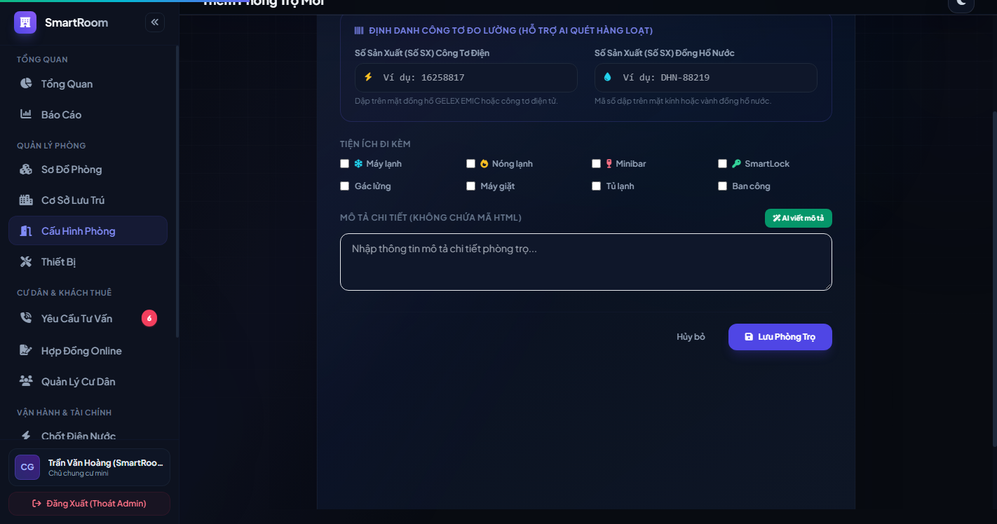
Hình 14.1: Giao diện Hệ sinh thái Trợ lý AI Hỗ trợ toàn diện (SmartRoom & Renty AI Assistant Hub)
Mô tả chức năng: Trung tâm trợ lý ảo đa tác nhân hỗ trợ tra cứu phòng thông minh theo ngôn ngữ tự nhiên, cố vấn kinh doanh & viết bài quảng cáo SEO cho chủ trọ, và tiếp nhận phân loại sự cố khẩn cấp của cư dân.
6.1. Bảng mô tả chi tiết từng phần tử UI
STT | Loại phần tử | Tên field | Label hiển thị | Placeholder | Vị trí trên form & Quy cách
1 | Tab Selector | tabMode | Chế độ hỗ trợ | — | Thanh điều hướng 3 tab: Tìm phòng, Cố vấn chủ trọ & SEO, Báo sự cố kỹ thuật
2 | Textarea | txtPrompt | Câu hỏi / Yêu cầu * | Bạn cần AI hỗ trợ điều gì? Nhập yêu cầu tại đây... | Khung soạn thảo linh hoạt, hỗ trợ phím Enter để gửi
3 | Select | cboTone | Phong cách phản hồi | Chuyên nghiệp, thu hút | Dropdown lựa chọn phong cách trả lời của AI
4 | Button | btnSendAI | Gửi yêu cầu đến AI | — | Nền tím Gradient hiện đại kèm icon tia sét phát sáng
5 | Chat Stream | responseBox | Phản hồi của Trợ lý AI | — | Khung chat dạng thẻ tin nhắn kèm hiệu ứng gõ chữ thời gian thực
6 | Action Buttons | btnQuickAction | Thao tác nhanh | Sao chép / Đặt lịch / Tạo Ticket | Cụm nút hành động nổi bật bên dưới câu trả lời của AI
6.2. Quy tắc bố cục & hành vi UI
• Bố cục: Hiệu ứng gõ chữ (typing effect) hoặc thanh loading xoay vòng khi AI đang xử lý câu trả lời.
• Phản hồi lỗi: Viền ô chuyển sang màu đỏ (#E11D48), dòng chữ báo lỗi màu đỏ (#BE123C) xuất hiện ngay lập tức bên dưới ô tương ứng. Nút Submit bị vô hiệu hóa khi đang xử lý (Loading state).
7. TEST CASE MẪU (TEST SCENARIOS)
STT | Input kiểm thử | Kết quả mong đợi | Ghi chú phân loại
1 | Bấm gửi khi khung chat để trống | Báo lỗi viền đỏ "Vui lòng nhập câu hỏi hoặc yêu cầu cần trợ lý AI hỗ trợ" | Kiểm tra Empty Validation
2 | Chọn tab "Cố vấn chủ trọ" và nhập "Viết bài phòng 101" | AI sinh bài đăng chuẩn SEO đầy đủ tiêu đề, tiện ích và lời kêu gọi hành động CTA | Happy path Landlord Copywriting
3 | Chọn tab "Báo sự cố" nhập "Chập điện bốc khói" | AI phân loại khẩn cấp (Emergency), hướng dẫn cúp cầu dao và tự động tạo ticket bảo trì | Happy path Incident Triage

TÍNH NĂNG 15: CHỐT SỐ ĐIỆN - NƯỚC ĐỊNH KỲ HÀNG LOẠT (BULK UTILITY INPUT) (FEAT_15_UTILITY_BULK)
1. TỔNG QUAN TÍNH NĂNG
Tên tính năng | Chốt số Điện - Nước định kỳ hàng loạt (Bulk Utility Input)
Mã tính năng (Feature ID) | FEAT_15_UTILITY_BULK
Mô tả ngắn | Cho phép chủ trọ nhập đồng loạt chỉ số công tơ điện và đồng hồ nước cuối tháng cho toàn bộ các phòng trên một bảng tính dạng ma trận Excel.
Actor (Tác nhân) | Chủ trọ, Quản lý tòa nhà, Kế toán nhà trọ.
Trigger (Sự kiện kích hoạt) | Chọn menu 'Ghi điện nước hàng tháng' (/smartroom/admin/utilities/bulk).
Điều kiện tiên quyết | Đã có chỉ số công tơ tháng trước để so sánh.
2. DANH SÁCH TRƯỜNG DỮ LIỆU (INPUT)
Trường | Tên hiển thị | Kiểu dữ liệu | Bắt buộc | Ràng buộc chính
billing_month | Kỳ hóa đơn (Tháng/Năm) | string | Có | Định dạng MM/YYYY
electric_new | Chỉ số điện mới (kWh) | numeric | Có | Phải lớn hơn hoặc bằng chỉ số điện cũ
water_new | Chỉ số nước mới (m³) | numeric | Có | Phải lớn hơn hoặc bằng chỉ số nước cũ
3. QUY TẮC NGHIỆP VỤ CHI TIẾT (BUSINESS RULES)
3.1. Quyền truy cập (Authorization & Authentication)
Chủ sở hữu hoặc quản lý tòa nhà.
3.2. Quy tắc dữ liệu từng trường
• Ràng buộc lũy kế: Chỉ số mới không được nhỏ hơn chỉ số cũ (trừ trường hợp thay đồng hồ mới).
3.3. Biểu thức chính quy Regex chuẩn
Regex quy định: Utility: ^[0-9]+(\.[0-9]{1,2})?$
4. LUỒNG XỬ LÝ (FLOW)
1. Quản lý mở trang 'Chốt số điện nước'.
2. Hệ thống tải bảng danh sách phòng cùng chỉ số cũ tháng trước.
3. Quản lý nhập chỉ số mới vào các ô của từng phòng.
4. Bấm nút 'Lưu và Tính toán'.
5. Nếu để trống hoặc nhập chỉ số mới nhỏ hơn chỉ số cũ, ô đó lập tức viền đỏ và báo lỗi trực tiếp.
6. Dữ liệu hợp lệ được lưu và tự động cập nhật sản lượng tiêu thụ trong tháng.
5. BẢNG THÔNG BÁO LỖI VÀ XÁC THỰC GIAO DIỆN (UI VALIDATION ERROR MESSAGES)
Toàn bộ các kịch bản kiểm thử lỗi dữ liệu, thông điệp phản hồi nguyên văn tiếng Việt và hiệu ứng giao diện tương ứng theo chuẩn tài liệu kiểm thử UI:
Nguyên nhân / Kịch bản lỗi | Mã lỗi | Message cụ thể (nguyên văn) | Giao diện & Hiệu ứng phản hồi
Để trống tháng chốt cước | ERR_15_01 | Vui lòng chọn tháng tính cước hóa đơn điện nước. | Bôi đỏ ô chọn Tháng chốt cước
Chỉ số điện mới nhỏ hơn điện cũ | ERR_15_02 | Chỉ số điện mới phải lớn hơn hoặc bằng chỉ số điện kỳ trước. | Bôi đỏ viền ô input Điện mới của phòng vi phạm
Chỉ số nước mới nhỏ hơn nước cũ | ERR_15_03 | Chỉ số nước mới phải lớn hơn hoặc bằng chỉ số nước kỳ trước. | Bôi đỏ viền ô input Nước mới của phòng vi phạm
Nhập ký tự chữ vào ô chỉ số | ERR_15_04 | Chỉ số công tơ điện nước chỉ được phép nhập số. | Chặn ký tự chữ, bôi đỏ ô input vi phạm
Lưu chốt số thành công | ERR_15_05 | Đã lưu chỉ số điện nước thành công cho toàn bộ các phòng! | Hiển thị Toast xanh, cập nhật trạng thái đã chốt cước
6. HÌNH ẢNH GIAO DIỆN & PHÁC THẢO UI (UI WIREFRAME)
Dưới đây là hình ảnh chụp giao diện thực tế và trạng thái phản hồi lỗi trực quan trên hệ thống SmartRoom/Rentry:
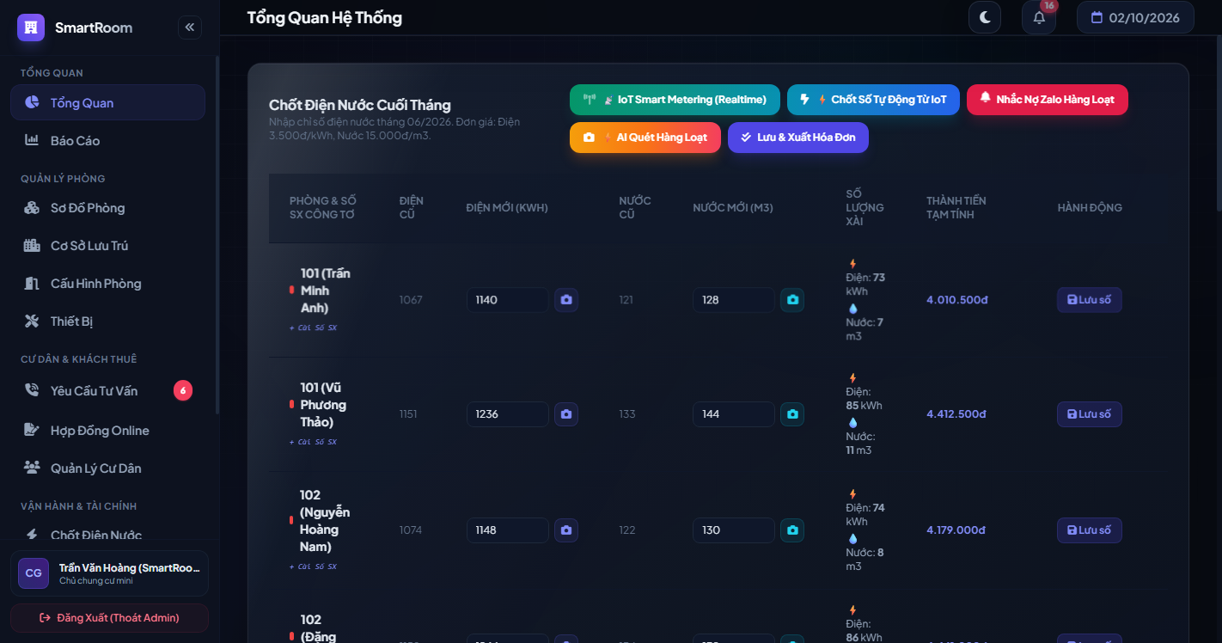
Hình 15.1: Giao diện Chốt số Điện - Nước định kỳ hàng loạt cho toàn tòa nhà
Mô tả chức năng: Bảng nhập liệu tập trung hiển thị chỉ số điện nước cũ, cột nhập chỉ số mới và tự động tính số lượng tiêu thụ tức thời.
6.1. Bảng mô tả chi tiết từng phần tử UI
STT | Loại phần tử | Tên field | Label hiển thị | Placeholder | Vị trí trên form & Quy cách
1 | Month Selector | cboMonth | Kỳ ghi chỉ số | Tháng 10/2026 | Bộ chọn tháng
2 | Editable Table | tblUtility | Bảng ghi số | — | Cột: Tên phòng, Số điện cũ, Số điện mới (*), Số nước cũ, Số nước mới (*), Tiêu thụ
3 | Button | btnSaveAll | Lưu toàn bộ chỉ số | — | Nền xanh lá cây
6.2. Quy tắc bố cục & hành vi UI
• Bố cục: Tính toán cột 'Tiêu thụ' ngay khi người dùng gõ phím (onkeyup). Ô nhập viền đỏ nếu số mới < số cũ.
• Phản hồi lỗi: Viền ô chuyển sang màu đỏ (#E11D48), dòng chữ báo lỗi màu đỏ (#BE123C) xuất hiện ngay lập tức bên dưới ô tương ứng. Nút Submit bị vô hiệu hóa khi đang xử lý (Loading state).
7. TEST CASE MẪU (TEST SCENARIOS)
STT | Input kiểm thử | Kết quả mong đợi | Ghi chú phân loại
1 | Nhập chỉ số điện mới = 100 trong khi chỉ số cũ = 150 | Báo lỗi đỏ 'Chỉ số mới không được nhỏ hơn chỉ số kỳ trước (150)' | Kiểm tra ràng buộc lũy kế
2 | Để trống một vài phòng và bấm Lưu | Các ô để trống viền đỏ kèm thông báo 'Vui lòng nhập chỉ số điện mới' | Kiểm tra Required
3 | Nhập toàn bộ chỉ số mới hợp lệ | Lưu thành công và chuyển sang bước tính hóa đơn | Happy case

TÍNH NĂNG 16: AI QUÉT SỐ CÔNG TƠ ĐIỆN NƯỚC (AI VISION OCR) (FEAT_16_AI_OCR)
1. TỔNG QUAN TÍNH NĂNG
Tên tính năng | AI Quét số công tơ điện nước (AI Vision OCR)
Mã tính năng (Feature ID) | FEAT_16_AI_OCR
Mô tả ngắn | Sử dụng camera điện thoại hoặc tải ảnh chụp mặt đồng hồ công tơ để AI tự động nhận diện chữ số tiêu thụ và tự điền vào hệ thống.
Actor (Tác nhân) | Người ghi số điện nước, Chủ trọ.
Trigger (Sự kiện kích hoạt) | Bấm icon camera 'Quét số bằng AI' tại mỗi dòng nhập điện nước.
Điều kiện tiên quyết | Có ảnh chụp công tơ sắc nét, không bị lóa sáng hay rung lắc.
2. DANH SÁCH TRƯỜNG DỮ LIỆU (INPUT)
Trường | Tên hiển thị | Kiểu dữ liệu | Bắt buộc | Ràng buộc chính
meter_image | Ảnh chụp mặt đồng hồ công tơ | file | Có | Ảnh định dạng JPG/PNG, dung lượng tối đa 10MB
3. QUY TẮC NGHIỆP VỤ CHI TIẾT (BUSINESS RULES)
3.1. Quyền truy cập (Authorization & Authentication)
Chủ trọ hoặc quản lý được phân quyền.
3.2. Quy tắc dữ liệu từng trường
• Độ tin cậy OCR: AI chỉ tự động điền khi độ tin cậy nhận diện (confidence score) đạt từ 85% trở lên.
3.3. Biểu thức chính quy Regex chuẩn
Regex quy định: N/A
4. LUỒNG XỬ LÝ (FLOW)
1. Người dùng bấm nút 'Quét công tơ bằng AI'.
2. Chụp ảnh hoặc chọn file ảnh mặt đồng hồ điện/nước.
3. Bấm 'Nhận diện số'.
4. Nếu chưa chọn ảnh, hệ thống báo đỏ dưới khung tải ảnh.
5. Nếu hợp lệ, hệ thống gửi ảnh đến mô hình thị giác máy tính (AI OCR), bóc tách con số và tự động điền vào ô chỉ số mới.
5. BẢNG THÔNG BÁO LỖI VÀ XÁC THỰC GIAO DIỆN (UI VALIDATION ERROR MESSAGES)
Toàn bộ các kịch bản kiểm thử lỗi dữ liệu, thông điệp phản hồi nguyên văn tiếng Việt và hiệu ứng giao diện tương ứng theo chuẩn tài liệu kiểm thử UI:
Nguyên nhân / Kịch bản lỗi | Mã lỗi | Message cụ thể (nguyên văn) | Giao diện & Hiệu ứng phản hồi
Chưa chọn tệp ảnh công tơ | ERR_16_01 | Vui lòng chọn hoặc kéo thả ít nhất một ảnh chụp mặt công tơ. | Viền đỏ khung upload ảnh
Ảnh chụp quá mờ hoặc lóa sáng | ERR_16_02 | Ảnh chụp quá mờ hoặc lóa sáng, AI không nhận diện được chữ số rõ ràng. | Hiển thị cảnh báo đỏ yêu cầu chụp lại ảnh rõ nét
Ảnh không phải mặt công tơ đo đếm | ERR_16_03 | Tệp tải lên không phải là ảnh công tơ đo đếm điện nước hợp lệ. | Báo lỗi nhận diện và từ chối xử lý
AI nhận diện chỉ số thành công | ERR_16_04 | Đã nhận diện thành công chỉ số công tơ và tự khớp vào phòng! | Tự động điền số vào ô input tương ứng và viền xanh
6. HÌNH ẢNH GIAO DIỆN & PHÁC THẢO UI (UI WIREFRAME)
Dưới đây là hình ảnh chụp giao diện thực tế và trạng thái phản hồi lỗi trực quan trên hệ thống SmartRoom/Rentry:
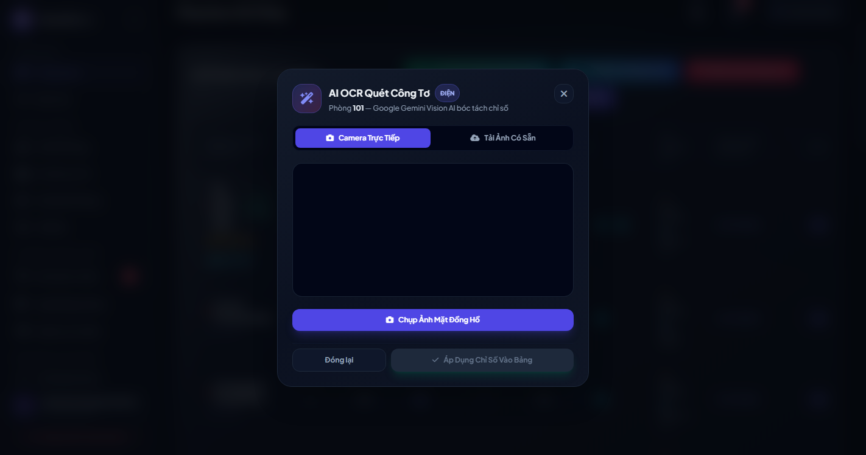
Hình 16.1: Giao diện AI Quét số công tơ điện nước (AI Vision OCR)
Mô tả chức năng: Khung hình quét hình ảnh công tơ điện nước, công nghệ AI tự động khoanh vùng chữ số và trích xuất chỉ số điện năng.
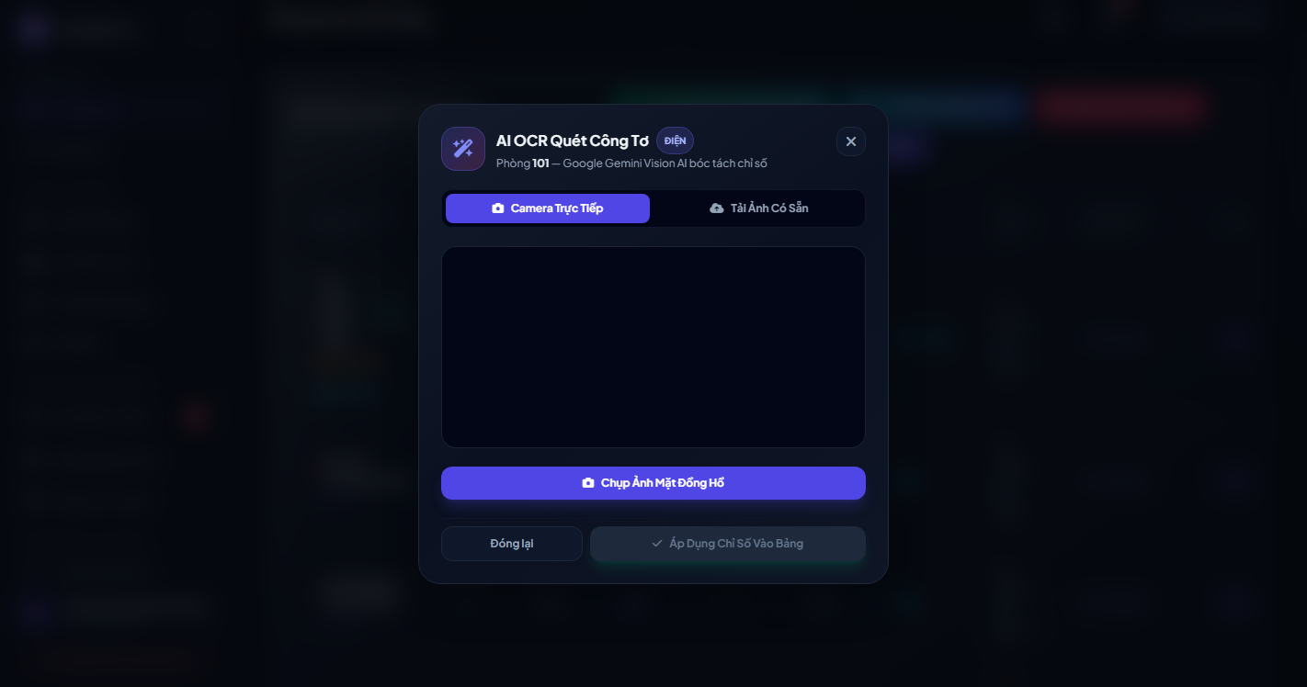
Hình 16.2: Hộp thoại Modal quét ảnh nhận diện chỉ số đồng hồ điện
Mô tả chức năng: Cửa sổ chụp ảnh trực tiếp và xem trước vùng số nhận diện được trước khi áp dụng vào hóa đơn.
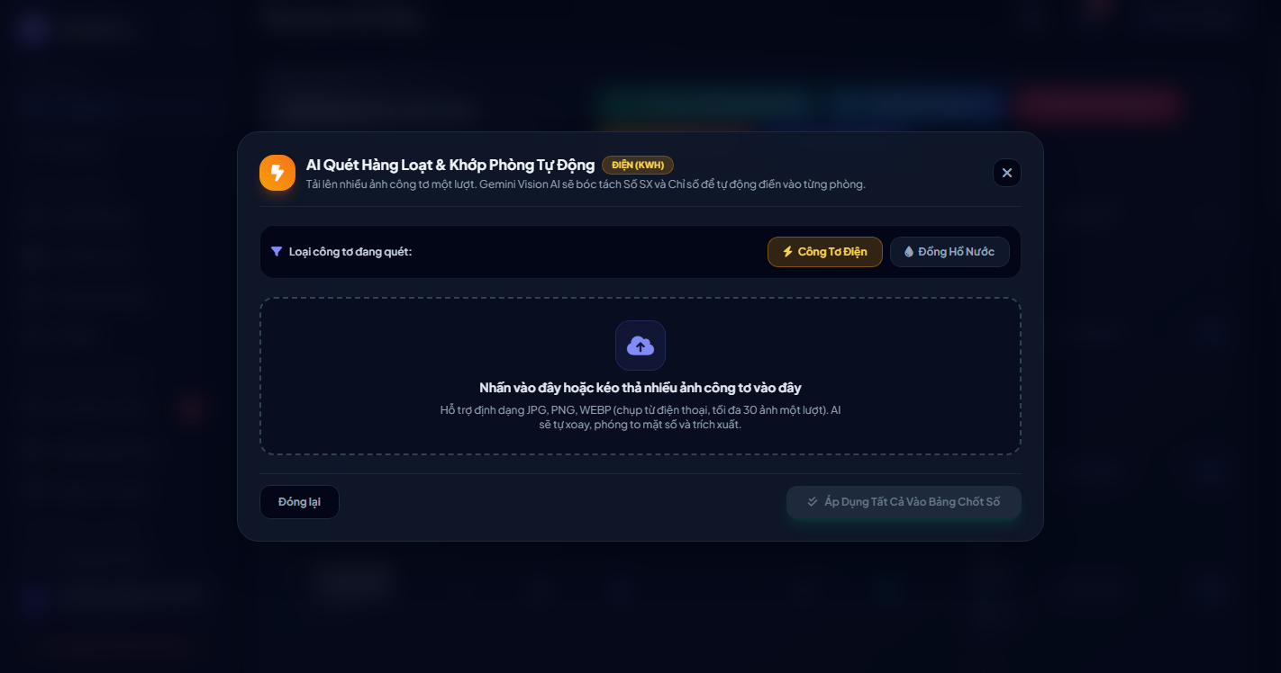
Hình 16.3: Hộp thoại Quét AI hàng loạt đồng hồ điện nước
Mô tả chức năng: Tính năng tải lên cùng lúc nhiều ảnh công tơ để AI tự động phân loại theo phòng.
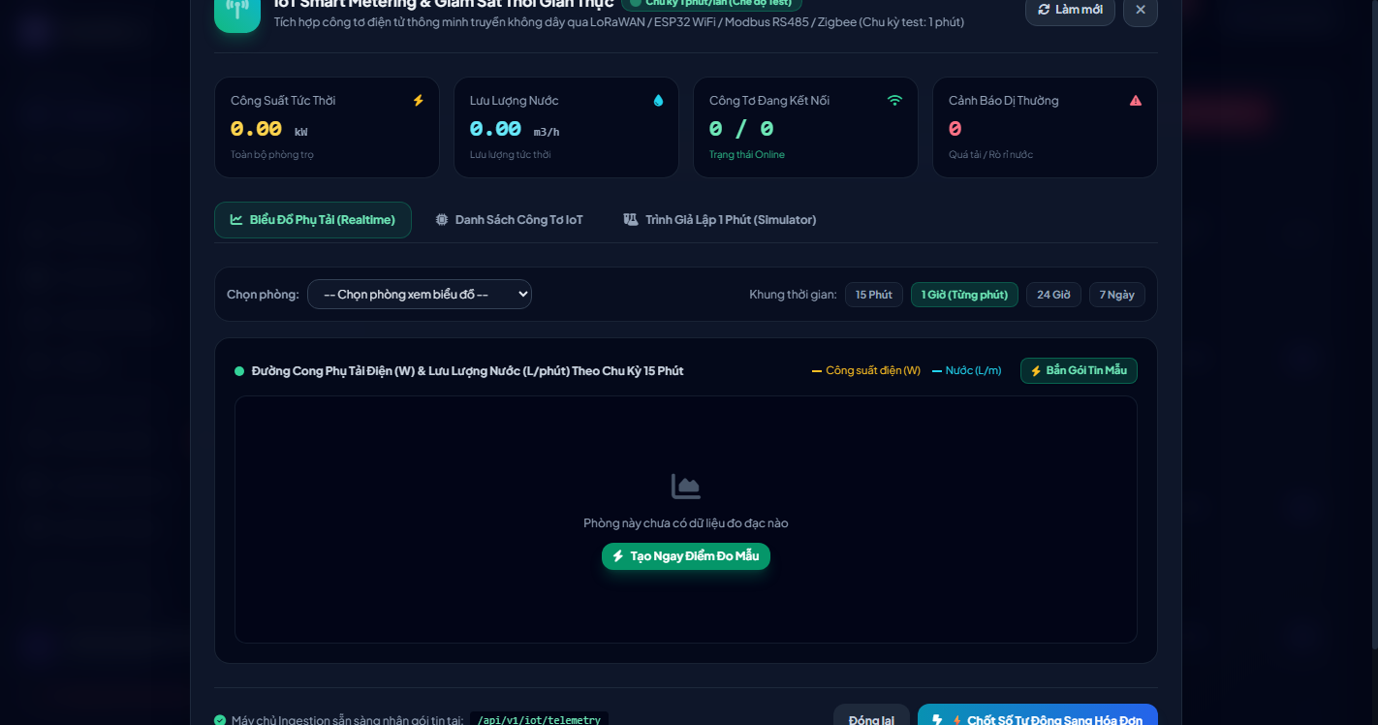
Hình 16.4: Tích hợp thiết bị đo đạc công tơ thông minh IoT
Mô tả chức năng: Giao diện đồng bộ dữ liệu tự động từ các công tơ điện tử thông minh kết nối Wifi/Zigbee.
6.1. Bảng mô tả chi tiết từng phần tử UI
STT | Loại phần tử | Tên field | Label hiển thị | Placeholder | Vị trí trên form & Quy cách
1 | Camera / File Input | camera_input | Chụp ảnh / Tải ảnh * | — | Nút mở camera trực tiếp trên điện thoại
2 | Image Preview | img_preview | Ảnh công tơ | — | Khung xem trước ảnh có lưới căn chỉnh
3 | OCR Output | ocr_result | Số nhận diện được | VD: 14852 | Ô hiển thị số bóc tách được để người dùng kiểm tra lại
4 | Button | btnConfirmOCR | Xác nhận áp dụng số | — | Nền xanh lá
6.2. Quy tắc bố cục & hành vi UI
• Bố cục: Đổi màu viền khung ảnh sang đỏ nếu ảnh không đúng chuẩn hoặc chưa chọn ảnh.
• Phản hồi lỗi: Viền ô chuyển sang màu đỏ (#E11D48), dòng chữ báo lỗi màu đỏ (#BE123C) xuất hiện ngay lập tức bên dưới ô tương ứng. Nút Submit bị vô hiệu hóa khi đang xử lý (Loading state).
7. TEST CASE MẪU (TEST SCENARIOS)
STT | Input kiểm thử | Kết quả mong đợi | Ghi chú phân loại
1 | Bấm 'Quét số' mà chưa tải ảnh | Báo lỗi đỏ 'Vui lòng chọn ảnh chụp công tơ điện nước' | Kiểm tra File Required
2 | Tải ảnh công tơ rõ nét | Trích xuất đúng chuỗi số và điền vào ô kết quả | Happy case OCR

TÍNH NĂNG 17: TÍNH TIỀN PHÒNG & XUẤT HÓA ĐƠN TỰ ĐỘNG (FEAT_17_BILLING)
1. TỔNG QUAN TÍNH NĂNG
Tên tính năng | Tính tiền phòng & Xuất Hóa đơn tự động
Mã tính năng (Feature ID) | FEAT_17_BILLING
Mô tả ngắn | Tự động cộng gộp tiền thuê phòng, tiền điện, tiền nước, rác, wifi, dịch vụ vệ sinh và giảm trừ nợ cũ để lập hóa đơn thanh toán điện tử.
Actor (Tác nhân) | Chủ trọ, Kế toán.
Trigger (Sự kiện kích hoạt) | Bấm nút 'Tạo hóa đơn tháng' từ trang Quản lý hóa đơn (/smartroom/admin/invoices).
Điều kiện tiên quyết | Đã có hợp đồng còn hiệu lực và chỉ số điện nước đã chốt.
2. DANH SÁCH TRƯỜNG DỮ LIỆU (INPUT)
Trường | Tên hiển thị | Kiểu dữ liệu | Bắt buộc | Ràng buộc chính
room_id | Phòng tính tiền | integer | Có | ID phòng hợp lệ
invoice_date | Ngày lập hóa đơn | date | Có | Định dạng YYYY-MM-DD
due_date | Hạn chót thanh toán | date | Có | Phải sau ngày lập hóa đơn ít nhất 3 ngày
other_fees | Phí phát sinh (nếu có) | numeric | Không | Tiền đền bù hỏng đồ, vệ sinh thêm...
3. QUY TẮC NGHIỆP VỤ CHI TIẾT (BUSINESS RULES)
3.1. Quyền truy cập (Authorization & Authentication)
Chủ trọ sở hữu tòa nhà.
3.2. Quy tắc dữ liệu từng trường
• Hạn thanh toán: Phải lớn hơn hoặc bằng Ngày lập hóa đơn.
• Tổng tiền: Công thức: Tiền phòng + (Số điện * Đơn giá) + (Số nước * Đơn giá) + Phí cố định + Nợ cũ.
3.3. Biểu thức chính quy Regex chuẩn
Regex quy định: Date: ^\d{4}-\d{2}-\d{2}$
4. LUỒNG XỬ LÝ (FLOW)
1. Chủ trọ chọn phòng và kỳ hóa đơn.
2. Hệ thống tổng hợp các khoản phí theo công thức nghiệp vụ.
3. Hiển thị bảng chiết tính chi tiết cho chủ trọ kiểm tra.
4. Bấm 'Phát hành hóa đơn'.
5. Nếu để trống hạn thanh toán hoặc ngày không hợp lệ, bôi đỏ ô và báo lỗi.
6. Hệ thống lưu hóa đơn, tạo mã QR VietQR động và gửi thông báo cho khách thuê.
5. BẢNG THÔNG BÁO LỖI VÀ XÁC THỰC GIAO DIỆN (UI VALIDATION ERROR MESSAGES)
Toàn bộ các kịch bản kiểm thử lỗi dữ liệu, thông điệp phản hồi nguyên văn tiếng Việt và hiệu ứng giao diện tương ứng theo chuẩn tài liệu kiểm thử UI:
Nguyên nhân / Kịch bản lỗi | Mã lỗi | Message cụ thể (nguyên văn) | Giao diện & Hiệu ứng phản hồi
Phòng chưa có cư dân thuê đại diện | ERR_17_01 | Phòng này chưa có cư dân đại diện thuê, không thể sinh hóa đơn thu tiền. | Hiển thị cảnh báo vàng chặn xuất hóa đơn
Đơn giá dịch vụ bị trống hoặc bằng 0 | ERR_17_02 | Đơn giá điện nước chưa được cấu hình trong bảng giá cơ sở. | Bôi đỏ trường đơn giá, nhắc nhở cài đặt giá dịch vụ
Sinh hóa đơn tính tiền thành công | ERR_17_03 | Hóa đơn tiền nhà tháng đã được tính toán và tạo tự động thành công! | Dòng hóa đơn chuyển sang trạng thái Chờ thanh toán
6. HÌNH ẢNH GIAO DIỆN & PHÁC THẢO UI (UI WIREFRAME)
Dưới đây là hình ảnh chụp giao diện thực tế và trạng thái phản hồi lỗi trực quan trên hệ thống SmartRoom/Rentry:
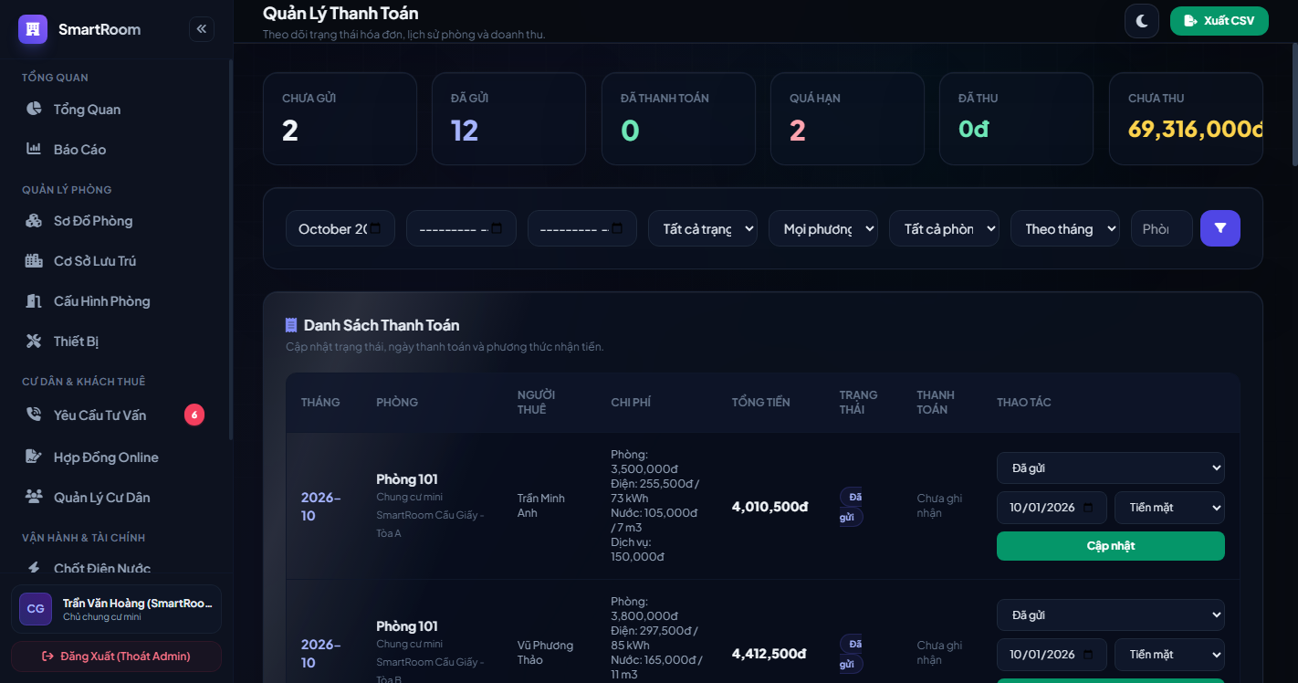
Hình 17.1: Giao diện Tính tiền phòng, quản lý hóa đơn và công nợ định kỳ
Mô tả chức năng: Bản xem trước hóa đơn tổng hợp tiền phòng, điện nước tiêu thụ, dịch vụ kèm theo và trạng thái gạch nợ.
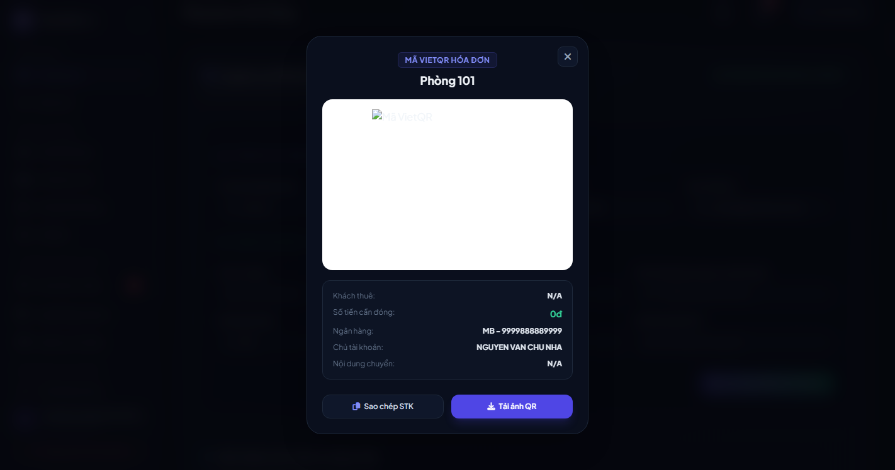
Hình 17.2: Hộp thoại Modal quét mã VietQR thanh toán tiền phòng tự động
Mô tả chức năng: Cửa sổ phóng to mã QR thanh toán chuẩn Napas chứa số tiền chính xác và cú pháp chuyển khoản tự động.
6.1. Bảng mô tả chi tiết từng phần tử UI
STT | Loại phần tử | Tên field | Label hiển thị | Placeholder | Vị trí trên form & Quy cách
1 | Invoice Summary | summary_card | Tổng tiền thanh toán | 4.850.000 đ | Chữ to nổi bật trên nền trắng
2 | DatePicker | due_date | Hạn thanh toán * | Chọn ngày... | Bộ chọn ngày
3 | QR VietQR | qr_code | Mã thanh toán ngân hàng | — | Mã QR chứa số tài khoản, số tiền và nội dung chuyển khoản
4 | Button | btnPublish | Phát hành hóa đơn | — | Nền xanh đậm
6.2. Quy tắc bố cục & hành vi UI
• Bố cục: Báo đỏ dưới ô hạn thanh toán nếu ngày được chọn bất hợp lý. Mã QR tự động sinh theo chuẩn Napas VietQR.
• Phản hồi lỗi: Viền ô chuyển sang màu đỏ (#E11D48), dòng chữ báo lỗi màu đỏ (#BE123C) xuất hiện ngay lập tức bên dưới ô tương ứng. Nút Submit bị vô hiệu hóa khi đang xử lý (Loading state).
7. TEST CASE MẪU (TEST SCENARIOS)
STT | Input kiểm thử | Kết quả mong đợi | Ghi chú phân loại
1 | Để trống hạn thanh toán và bấm Phát hành | Báo lỗi đỏ 'Vui lòng chọn hạn chót thanh toán' | Kiểm tra Date Required
2 | Chọn hạn thanh toán trước ngày lập hóa đơn | Báo lỗi 'Hạn thanh toán không được trước ngày lập hóa đơn' | Kiểm tra Date range
3 | Nhập ngày hợp lệ và phát hành | Lập hóa đơn thành công, trạng thái chuyển sang 'Chờ thanh toán' | Happy case

TÍNH NĂNG 18: PHÂN HỆ LỄ TÂN & BUỒNG PHÒNG (DỌN PHÒNG) (FEAT_18_HOUSEKEEPING_FRONTDESK)
1. TỔNG QUAN TÍNH NĂNG
Tên tính năng | Phân hệ Lễ tân & Buồng phòng (Dọn phòng - Housekeeping & Front Desk Management)
Mã tính năng (Feature ID) | FEAT_18_HOUSEKEEPING_FRONTDESK
Mô tả ngắn | Quản lý toàn diện quy trình tiếp đón khách, check-in, check-out và vòng đời dọn dẹp vệ sinh buồng phòng theo máy trạng thái hữu hạn FSM: Sạch (Clean), Cần dọn (Dirty), Đang dọn (Cleaning), Đã kiểm tra nghiệm thu (Inspected), Tạm khóa bảo trì (Out of Service). Hỗ trợ điều phối nhân viên dọn phòng, giám sát tiến độ và đối soát vật tư minibar tiêu hao.
Actor (Tác nhân) | Nhân viên Lễ tân (Receptionist), Nhân viên Buồng phòng (Housekeeper), Chủ cơ sở/Quản lý tòa nhà (Landlord/Manager).
Trigger (Sự kiện kích hoạt) | Khách trả phòng (Check-out tự động chuyển phòng sang Dirty), yêu cầu dọn phòng định kỳ theo ca, hoặc cư dân gửi yêu cầu dọn phòng đột xuất.
Điều kiện tiên quyết | Danh mục phòng và tòa nhà đã được cấu hình trong hệ thống, nhân viên được cấp tài khoản phân quyền buồng phòng.
2. DANH SÁCH TRƯỜNG DỮ LIỆU (INPUT)
Trường | Tên hiển thị | Kiểu dữ liệu | Bắt buộc | Ràng buộc chính
room_id | Phòng lưu trú | integer | Có | ID phòng tồn tại và thuộc quyền quản lý của cơ sở
housekeeping_status | Trạng thái buồng phòng | enum | Có | dirty, cleaning, clean, inspected, out_of_service
assigned_staff_id | Nhân viên buồng phòng | integer | Không | ID tài khoản nhân viên buồng phòng phụ trách
priority | Mức độ ưu tiên | enum | Có | urgent (Khẩn cấp), high (Cao), normal (Bình thường), low (Thấp)
inspection_notes | Ghi chú kiểm phòng | string | Không | Tối đa 255 ký tự ghi nhận tình trạng trang thiết bị
3. QUY TẮC NGHIỆP VỤ CHI TIẾT (BUSINESS RULES)
3.1. Quyền truy cập (Authorization & Authentication)
Tài khoản Nhân viên Lễ tân, Nhân viên Buồng phòng hoặc Quản lý cơ sở đã đăng nhập.
3.2. Quy tắc dữ liệu từng trường
• Trạng thái buồng phòng (housekeeping_status): Bắt buộc thuộc tập hợp [dirty, cleaning, clean, inspected, out_of_service]. • Chuyển trạng thái tuân thủ nghiêm ngặt máy trạng thái FSM: Phòng chưa Inspected/Clean tuyệt đối không cho phép Check-in đón khách mới. • Nhân viên phụ trách: Phải là nhân sự còn hoạt động thuộc cơ sở lưu trú.
3.3. Biểu thức chính quy Regex chuẩn
Regex mã phòng: /^[A-Z0-9\.\-]+$/i
4. LUỒNG XỬ LÝ (FLOW)
1. Khách trả phòng hoặc bắt đầu ca làm việc: Lễ tân mở giao diện "Sơ đồ Buồng phòng & Lễ tân".
2. Hệ thống hiển thị trực quan các thẻ phòng với màu sắc phân định trạng thái dọn dẹp (Màu đỏ: Cần dọn, Màu vàng: Đang dọn, Màu xanh lục: Đã dọn xong, Màu xanh ngọc: Đã kiểm tra sẵn sàng đón khách).
3. Lễ tân chọn phòng cần dọn, chọn nhân viên buồng phòng phụ trách và đặt mức độ ưu tiên dọn dẹp (Khẩn cấp nếu chuẩn bị có khách mới đến).
4. Nhân viên buồng phòng nhận thông báo trên thiết bị di động, bấm "Bắt đầu dọn" (chuyển sang cleaning).
5. Hoàn tất vệ sinh: Nhân viên kiểm đếm minibar, nhập vật tư tiêu hao (nếu có) và bấm "Báo dọn xong" (chuyển sang clean). Lễ tân hoặc Trưởng ca kiểm tra thực tế, bấm "Nghiệm thu đạt chuẩn", phòng chính thức chuyển sang inspected và sẵn sàng bàn giao chìa khóa cho khách mới.
5. BẢNG THÔNG BÁO LỖI VÀ XÁC THỰC GIAO DIỆN (UI VALIDATION ERROR MESSAGES)
Toàn bộ các kịch bản kiểm thử lỗi dữ liệu, thông điệp phản hồi nguyên văn tiếng Việt và hiệu ứng giao diện tương ứng theo chuẩn tài liệu kiểm thử UI:
Nguyên nhân / Kịch bản lỗi | Mã lỗi | Message cụ thể (nguyên văn) | Giao diện & Hiệu ứng phản hồi
Chưa chọn phòng cần phân công dọn | ERR_18_01 | Vui lòng chọn ít nhất một phòng cần phân công dọn dẹp vệ sinh. | Bôi đỏ viền thẻ phòng trên ma trận, rung nhẹ
Cố tình Check-in vào phòng chưa dọn | ERR_18_02 | Phòng [Số phòng] đang ở trạng thái Cần dọn (Dirty). Không thể thực hiện Check-in đón khách! | Modal cảnh báo đỏ chặn nút Check-in, yêu cầu dọn phòng trước
Chưa phân công nhân viên dọn phòng | ERR_18_03 | Vui lòng chọn nhân viên buồng phòng phụ trách thực hiện ca dọn dẹp này. | Bôi đỏ dropdown chọn Nhân viên phụ trách
Chuyển trạng thái FSM buồng phòng sai quy trình | ERR_18_04 | Chuyển đổi trạng thái buồng phòng không hợp lệ theo quy trình FSM (Phòng phải qua bước Sạch trước khi Nghiệm thu). | Hiển thị Toast cảnh báo màu đỏ góc màn hình
Số lượng vật tư tiêu hao minibar không hợp lệ | ERR_18_05 | Số lượng vật tư tiêu hao minibar phải là số nguyên dương lớn hơn hoặc bằng 0. | Bôi đỏ ô nhập số lượng vật tư minibar
Nghiệm thu buồng phòng thành công | ERR_18_06 | Đã nghiệm thu buồng phòng thành công! Phòng đã sẵn sàng đón khách lưu trú mới. | Hiển thị Toast thông báo thành công màu xanh lá
6. HÌNH ẢNH GIAO DIỆN & PHÁC THẢO UI (UI WIREFRAME)
Dưới đây là hình ảnh chụp giao diện thực tế và trạng thái phản hồi lỗi trực quan trên hệ thống SmartRoom/Rentry:
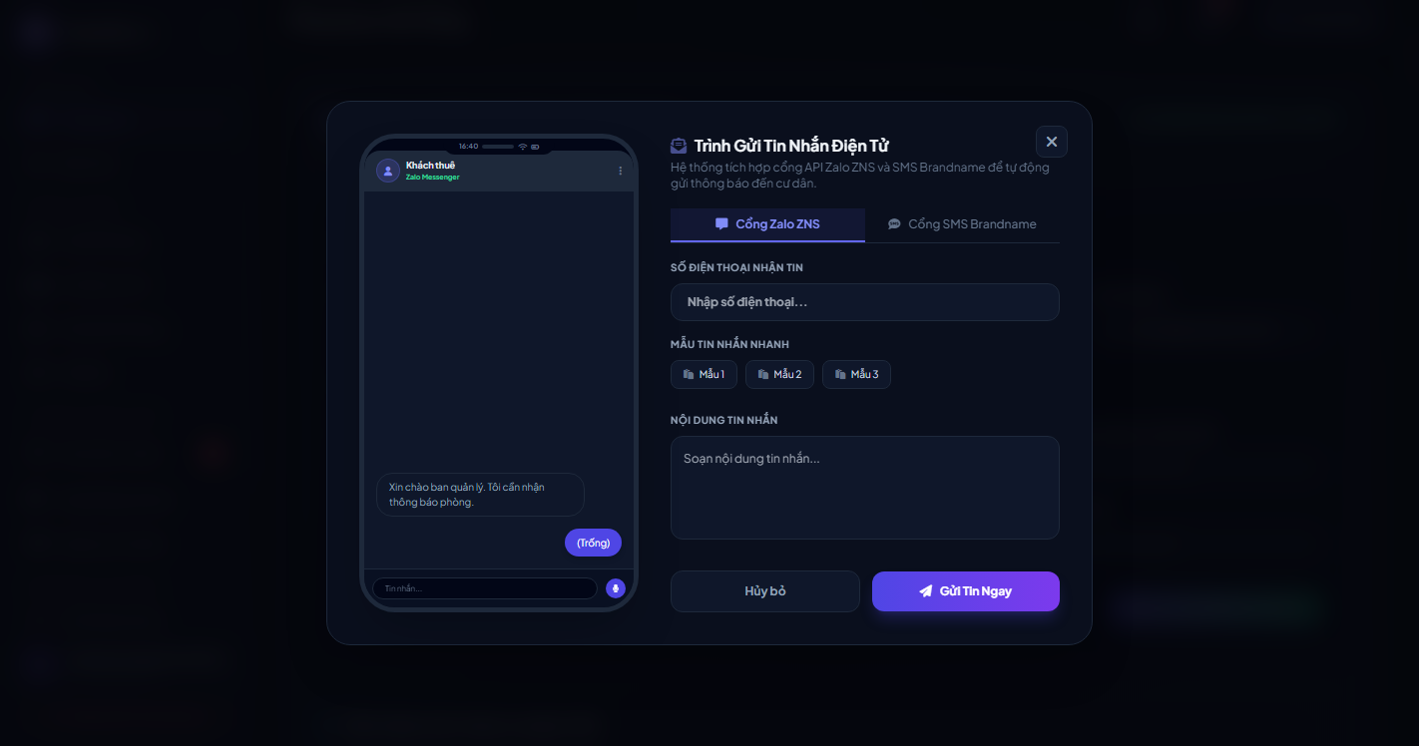
Hình 18.1: Giao diện Sơ đồ Ma trận Quản lý Buồng phòng & Điều phối Lễ tân dọn phòng
Mô tả chức năng: Bảng điều khiển buồng phòng thời gian thực cho phép lễ tân theo dõi trạng thái vệ sinh từng phòng, phân công ca dọn dẹp cho nhân viên và kiểm soát quy trình nghiệm thu phòng sẵn sàng đón khách.
6.1. Bảng mô tả chi tiết từng phần tử UI
STT | Loại phần tử | Tên field | Label hiển thị | Placeholder | Vị trí trên form & Quy cách
1 | Filter Buttons | btnStatusFilter | Lọc trạng thái phòng | Tất cả / Cần dọn / Đang dọn / Đã xong | Thanh công cụ lọc phía trên ma trận phòng
2 | Room Matrix Grid | gridHousekeeping | Sơ đồ buồng phòng | — | Khung hiển thị lưới các phòng kèm mã màu FSM trực quan
3 | Select | cboStaff | Nhân viên dọn phòng * | Chọn nhân viên phụ trách... | Dropdown danh sách nhân sự buồng phòng
4 | Select | cboPriority | Mức độ ưu tiên | Khẩn cấp đón khách / Bình thường | Dropdown chọn mức độ ưu tiên ca dọn
5 | Button | btnStartClean | Bắt đầu dọn phòng | — | Nền vàng cam kèm icon chổi dọn dẹp
6 | Button | btnInspectPass | Nghiệm thu phòng đạt chuẩn | — | Nền xanh ngọc (#0D9488) kèm icon tích xanh hoàn tất
6.2. Quy tắc bố cục & hành vi UI
• Bố cục: Nút bấm chuyển sang biểu tượng xoay vòng khi đang gọi API đối tác Zalo.
• Phản hồi lỗi: Viền ô chuyển sang màu đỏ (#E11D48), dòng chữ báo lỗi màu đỏ (#BE123C) xuất hiện ngay lập tức bên dưới ô tương ứng. Nút Submit bị vô hiệu hóa khi đang xử lý (Loading state).
7. TEST CASE MẪU (TEST SCENARIOS)
STT | Input kiểm thử | Kết quả mong đợi | Ghi chú phân loại
1 | Bấm phân công khi chưa chọn nhân viên buồng phòng | Báo lỗi đỏ "Vui lòng chọn nhân viên buồng phòng phụ trách thực hiện ca dọn dẹp này" | Kiểm tra Assigned Staff Required
2 | Bấm Check-in khi phòng đang ở trạng thái Dirty | Hiển thị modal đỏ chặn thao tác: "Phòng đang ở trạng thái Cần dọn. Không thể Check-in!" | Kiểm tra FSM Guard Condition
3 | Nhân viên bấm Báo dọn xong -> Lễ tân bấm Nghiệm thu | Phòng chuyển trạng thái sang Inspected (Xanh ngọc), sẵn sàng bàn giao chìa khóa | Happy path Housekeeping Lifecycle

TÍNH NĂNG 19: SỔ QUỸ THU - CHI TÀI CHÍNH (FINANCIAL LEDGER) (FEAT_19_LEDGER)
1. TỔNG QUAN TÍNH NĂNG
Tên tính năng | Sổ quỹ Thu - Chi tài chính (Financial Ledger)
Mã tính năng (Feature ID) | FEAT_19_LEDGER
Mô tả ngắn | Ghi chép toàn bộ dòng tiền thu (tiền thuê, cọc, dịch vụ) và dòng tiền chi (sửa chữa, điện lực, vệ sinh, thuế) để tính toán lợi nhuận ròng của chuỗi nhà trọ.
Actor (Tác nhân) | Chủ nhà trọ, Kế toán.
Trigger (Sự kiện kích hoạt) | Chọn menu 'Sổ quỹ thu chi' (/smartroom/admin/ledger).
Điều kiện tiên quyết | Người dùng đã đăng nhập vào quyền quản lý.
2. DANH SÁCH TRƯỜNG DỮ LIỆU (INPUT)
Trường | Tên hiển thị | Kiểu dữ liệu | Bắt buộc | Ràng buộc chính
type | Loại phiếu | enum | Có | Giá trị: 'Thu' hoặc 'Chi'
amount | Số tiền (VNĐ) | numeric | Có | Lớn hơn 0, định dạng số nguyên dương
category | Khoản mục thu / chi | string | Có | Tiền thuê phòng, Sửa chữa điện nước, Lương quản lý...
date | Ngày ghi nhận | date | Có | Định dạng YYYY-MM-DD
note | Diễn giải chi tiết | string | Không | Ghi chú chứng từ, hóa đơn kèm theo
3. QUY TẮC NGHIỆP VỤ CHI TIẾT (BUSINESS RULES)
3.1. Quyền truy cập (Authorization & Authentication)
Chủ sở hữu hoặc kế toán được phân quyền.
3.2. Quy tắc dữ liệu từng trường
• Số tiền: Bắt buộc phải là số dương lớn hơn 0.
3.3. Biểu thức chính quy Regex chuẩn
Regex quy định: Amount: ^[1-9][0-9]*$
4. LUỒNG XỬ LÝ (FLOW)
1. Người dùng mở trang 'Sổ quỹ thu chi'.
2. Bấm nút '+ Tạo phiếu thu' hoặc '+ Tạo phiếu chi'.
3. Nhập số tiền, chọn hạng mục và ngày giao dịch.
4. Bấm 'Lưu phiếu'.
5. Nếu để trống số tiền hoặc số tiền <= 0, bôi đỏ ô nhập và báo lỗi ngay bên dưới.
6. Nếu hợp lệ, lưu vào bảng financial_ledger và cập nhật lại số dư quỹ tiền mặt tức thời.
5. BẢNG THÔNG BÁO LỖI VÀ XÁC THỰC GIAO DIỆN (UI VALIDATION ERROR MESSAGES)
Toàn bộ các kịch bản kiểm thử lỗi dữ liệu, thông điệp phản hồi nguyên văn tiếng Việt và hiệu ứng giao diện tương ứng theo chuẩn tài liệu kiểm thử UI:
Nguyên nhân / Kịch bản lỗi | Mã lỗi | Message cụ thể (nguyên văn) | Giao diện & Hiệu ứng phản hồi
Để trống số tiền giao dịch | ERR_19_01 | Vui lòng nhập số tiền phát sinh thu hoặc chi. | Bôi đỏ viền ô input Số tiền
Nhập số tiền bằng 0 hoặc số âm | ERR_19_02 | Số tiền giao dịch phải là số nguyên dương lớn hơn 0 đồng. | Bôi đỏ viền ô input Số tiền
Để trống danh mục thu chi | ERR_19_03 | Vui lòng chọn danh mục giao dịch (Tiền phòng, Sửa chữa, Vệ sinh...). | Bôi đỏ dropdown Danh mục thu chi
Để trống ngày phát sinh giao dịch | ERR_19_04 | Ngày ghi nhận giao dịch không được để trống. | Bôi đỏ ô chọn Ngày giao dịch
Ghi nhận giao dịch thành công | ERR_19_05 | Ghi nhận giao dịch vào sổ quỹ thành công! | Dòng giao dịch mới xuất hiện đầu bảng, cập nhật Lợi nhuận ròng
6. HÌNH ẢNH GIAO DIỆN & PHÁC THẢO UI (UI WIREFRAME)
Dưới đây là hình ảnh chụp giao diện thực tế và trạng thái phản hồi lỗi trực quan trên hệ thống SmartRoom/Rentry:
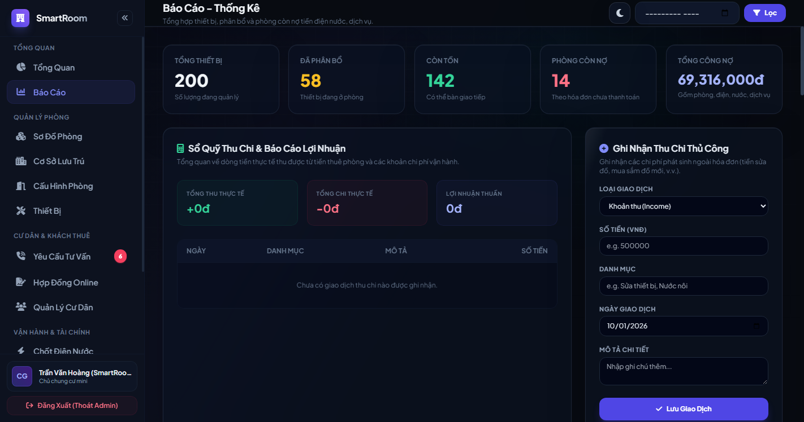
Hình 19.1: Giao diện Báo cáo tài chính & Sổ quỹ thu chi toàn hệ thống
Mô tả chức năng: Bảng kê khai chi tiết các phiếu thu, phiếu chi của toàn bộ hệ thống nhà trọ kèm biểu đồ biến động dòng tiền theo tháng.
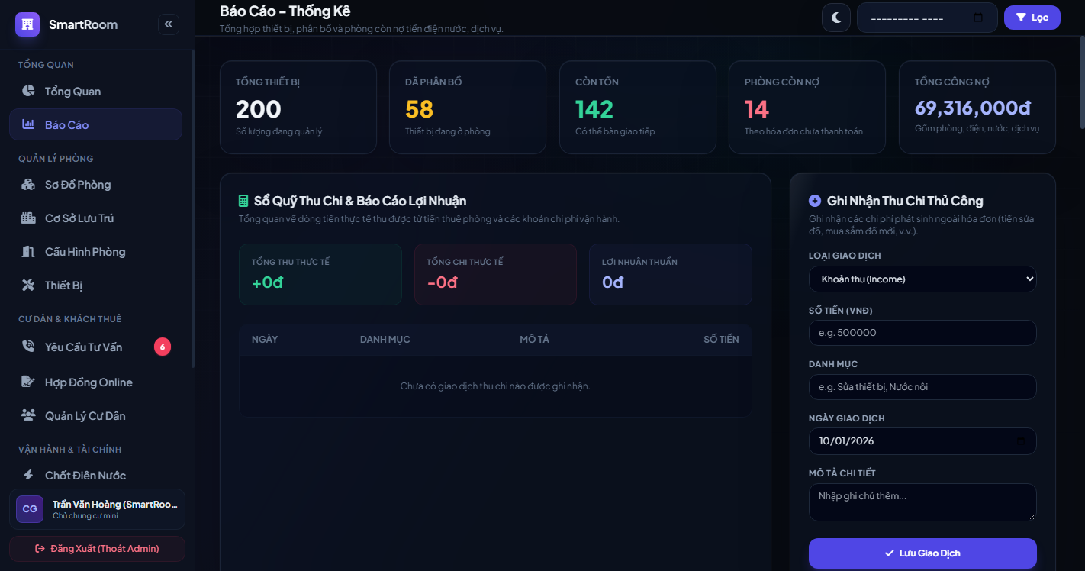
Hình 19.2: Hộp thoại Modal Sổ Quỹ Thu Chi & Báo Cáo Lợi Nhuận
Mô tả chức năng: Cửa sổ nhập liệu số tiền phát sinh, phân loại định khoản kế toán và tải lên chứng từ đính kèm.
6.1. Bảng mô tả chi tiết từng phần tử UI
STT | Loại phần tử | Tên field | Label hiển thị | Placeholder | Vị trí trên form & Quy cách
1 | Radio Group | rdoType | Loại phiếu * | Phiếu Thu (+) / Phiếu Chi (-) | Nút chọn loại
2 | Input | amount | Số tiền giao dịch * | VD: 1.500.000 | Ô nhập tiền có format tiền tệ
3 | Select | category | Khoản mục * | Chọn hạng mục... | Dropdown chọn danh mục
4 | Button | btnSaveLedger | Lưu phiếu giao dịch | — | Nền xanh đậm
6.2. Quy tắc bố cục & hành vi UI
• Bố cục: Tự động phân tách dấu chấm hàng nghìn khi gõ số tiền. Viền đỏ ô khi nhập chữ hoặc số âm.
• Phản hồi lỗi: Viền ô chuyển sang màu đỏ (#E11D48), dòng chữ báo lỗi màu đỏ (#BE123C) xuất hiện ngay lập tức bên dưới ô tương ứng. Nút Submit bị vô hiệu hóa khi đang xử lý (Loading state).
7. TEST CASE MẪU (TEST SCENARIOS)
STT | Input kiểm thử | Kết quả mong đợi | Ghi chú phân loại
1 | Để trống số tiền và bấm Lưu | Báo lỗi đỏ 'Vui lòng nhập số tiền giao dịch' | Kiểm tra Amount Required
2 | Nhập số tiền = 0 | Báo lỗi đỏ 'Số tiền phải là số nguyên dương lớn hơn 0' | Kiểm tra Value > 0
3 | Nhập đúng thông tin phiếu chi | Lưu thành công và giảm số dư quỹ tương ứng | Happy case Phiếu chi

TÍNH NĂNG 20: BẢNG ĐIỀU KHIỂN QUẢN TRỊ NỀN TẢNG HỆ THỐNG (SUPERADMIN CONSOLE) (FEAT_20_SUPERADMIN)
1. TỔNG QUAN TÍNH NĂNG
Tên tính năng | Bảng điều khiển Quản trị nền tảng hệ thống (Superadmin Console)
Mã tính năng (Feature ID) | FEAT_20_SUPERADMIN
Mô tả ngắn | Dành cho Quản trị viên cấp cao nhất (Superadmin) giám sát toàn bộ hoạt động của nền tảng, quản lý người dùng, phân quyền vai trò (Role-Based Access Control) và cấu hình tham số hệ thống.
Actor (Tác nhân) | Superadmin (Quản trị viên tối cao).
Trigger (Sự kiện kích hoạt) | Đăng nhập với tài khoản Superadmin và truy cập /dashboard.
Điều kiện tiên quyết | Tài khoản có role = 'superadmin' trong cơ sở dữ liệu.
2. DANH SÁCH TRƯỜNG DỮ LIỆU (INPUT)
Trường | Tên hiển thị | Kiểu dữ liệu | Bắt buộc | Ràng buộc chính
search_user | Tìm kiếm người dùng | string | Không | Email, họ tên hoặc số điện thoại
role_filter | Lọc theo vai trò | enum | Không | Tất cả, Chủ trọ, Khách thuê, Quản trị viên
status_filter | Trạng thái tài khoản | enum | Không | Đang hoạt động, Đã khóa, Chờ duyệt
3. QUY TẮC NGHIỆP VỤ CHI TIẾT (BUSINESS RULES)
3.1. Quyền truy cập (Authorization & Authentication)
Nghiêm ngặt: Chỉ tài khoản có vai trò Superadmin mới được phép truy cập. Mọi vai trò khác bị từ chối 403 Forbidden.
3.2. Quy tắc dữ liệu từng trường
• Khóa tài khoản: Không được phép tự khóa chính tài khoản Superadmin đang đăng nhập.
• Phân quyền: Chỉ Superadmin mới có quyền nâng cấp người dùng thành Admin hoặc hạ quyền.
3.3. Biểu thức chính quy Regex chuẩn
Regex quy định: N/A
4. LUỒNG XỬ LÝ (FLOW)
1. Superadmin đăng nhập vào hệ thống.
2. Truy cập bảng điều khiển /dashboard.
3. Hệ thống kiểm tra quyền hạn (Role check). Nếu hợp lệ, tải toàn bộ chỉ số KPI hệ thống (Tổng người dùng, Doanh thu sàn, Số tin đăng hoạt động).
4. Superadmin thực hiện tìm kiếm, phân quyền tài khoản hoặc khóa các tài khoản vi phạm chính sách.
5. Mọi thao tác quản trị viên được ghi nhận đầy đủ vào bảng Audit Log để truy vết an ninh.
5. BẢNG THÔNG BÁO LỖI VÀ XÁC THỰC GIAO DIỆN (UI VALIDATION ERROR MESSAGES)
Toàn bộ các kịch bản kiểm thử lỗi dữ liệu, thông điệp phản hồi nguyên văn tiếng Việt và hiệu ứng giao diện tương ứng theo chuẩn tài liệu kiểm thử UI:
Nguyên nhân / Kịch bản lỗi | Mã lỗi | Message cụ thể (nguyên văn) | Giao diện & Hiệu ứng phản hồi
Chưa chọn vai trò khi phân quyền | ERR_20_01 | Vui lòng chọn vai trò phân quyền hợp lệ cho tài khoản. | Bôi đỏ dropdown chọn Vai trò
Gán vai trò Nhân viên nhưng thiếu cơ sở | ERR_20_02 | Nhân viên hoặc Quản lý bắt buộc phải được gán vào một cơ sở lưu trú cụ thể. | Bôi đỏ dropdown chọn Cơ sở lưu trú
Tự khóa chính tài khoản đang đăng nhập | ERR_20_03 | Không thể tự khóa tài khoản quản trị viên đang thực hiện phiên làm việc! | Bật Modal cảnh báo đỏ từ chối hành động
Cập nhật phân quyền thành công | ERR_20_04 | Đã cập nhật vai trò và phân quyền tài khoản thành công! | Hiển thị Toast thông báo thành công màu xanh lá
6. HÌNH ẢNH GIAO DIỆN & PHÁC THẢO UI (UI WIREFRAME)
Dưới đây là hình ảnh chụp giao diện thực tế và trạng thái phản hồi lỗi trực quan trên hệ thống SmartRoom/Rentry:
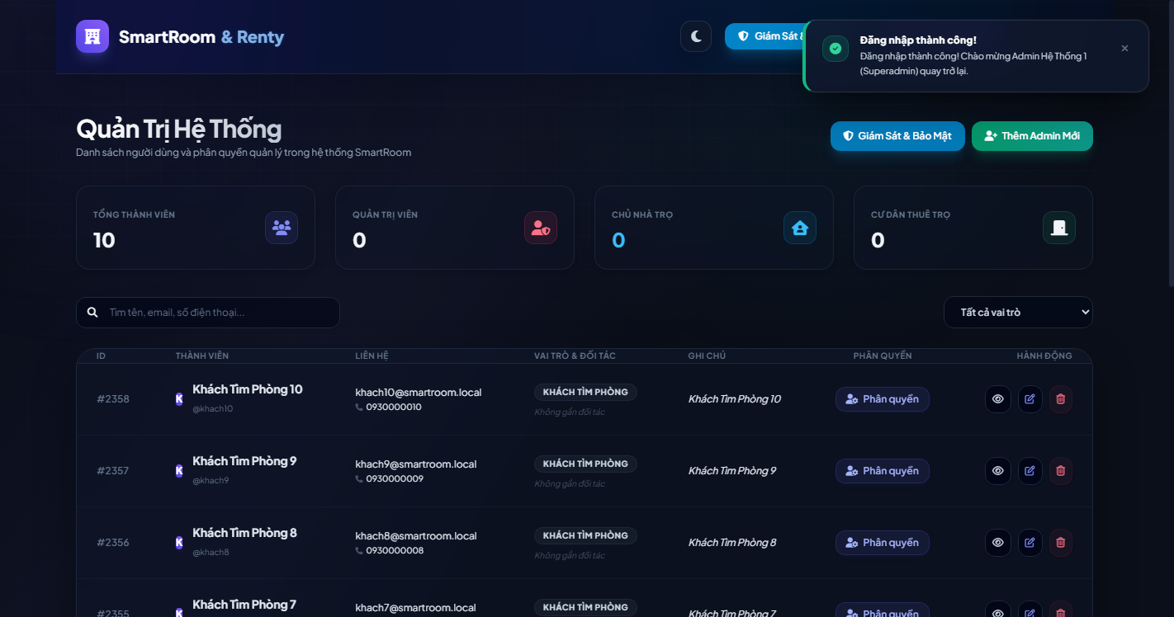
Hình 20.1: Bảng điều khiển Quản trị nền tảng hệ thống Superadmin Console
Mô tả chức năng: Trung tâm điều hành cấp cao của Superadmin quản lý toàn bộ cơ sở dữ liệu người dùng, phân quyền vai trò và theo dõi nhật ký hệ thống.
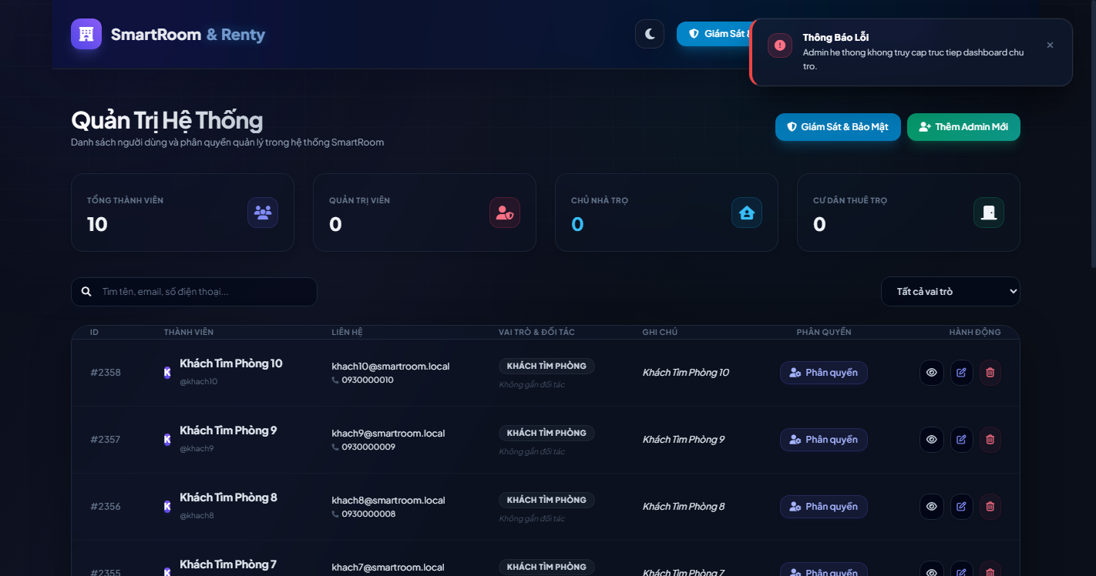
Hình 20.2: Giao diện Cấu hình tham số hệ thống & Phân quyền RBAC
Mô tả chức năng: Bảng thiết lập các thông số toàn sàn, hạn ngạch tài khoản, chính sách hoa hồng và danh mục phân quyền.
6.1. Bảng mô tả chi tiết từng phần tử UI
STT | Loại phần tử | Tên field | Label hiển thị | Placeholder | Vị trí trên form & Quy cách
1 | Metric Cards | kpi_cards | Chỉ số toàn sàn | Tổng User, Tổng Doanh thu, Tin đăng... | 4 thẻ thống kê đầu trang
2 | User Table | tblUsers | Danh sách tài khoản | — | Cột: Họ tên, Email, Vai trò, Tình trạng, Hành động
3 | Action Menu | menuActions | Thao tác quản trị | Phân quyền, Đổi mật khẩu, Khóa tài khoản | Nút thao tác cuối dòng
4 | Audit Log | log_viewer | Nhật ký an ninh | — | Bảng ghi lại vết thao tác của admin
6.2. Quy tắc bố cục & hành vi UI
• Bố cục: Modal xác nhận hai lớp khi thực hiện các tác vụ nguy hiểm như xóa dữ liệu hoặc khóa tài khoản vĩnh viễn.
• Phản hồi lỗi: Viền ô chuyển sang màu đỏ (#E11D48), dòng chữ báo lỗi màu đỏ (#BE123C) xuất hiện ngay lập tức bên dưới ô tương ứng. Nút Submit bị vô hiệu hóa khi đang xử lý (Loading state).
7. TEST CASE MẪU (TEST SCENARIOS)
STT | Input kiểm thử | Kết quả mong đợi | Ghi chú phân loại
1 | Tài khoản Khách thuê cố tình truy cập /dashboard | Hệ thống chặn truy cập và hiển thị lỗi 403 Forbidden | Kiểm tra Role Superadmin
2 | Tìm kiếm người dùng theo số điện thoại '0901234567' | Bảng lọc đúng người dùng có số điện thoại tương ứng | Kiểm tra Search user
3 | Nâng quyền một người dùng từ 'User' lên 'Admin' | Cập nhật quyền thành công và ghi nhận vào Audit Log | Happy case Phân quyền

PHÂN HỆ 3: TÌM KIẾM THÔNG MINH, AI CHATBOT, CƯ DÂN, BÁO HỎNG & BÁO CÁO
(TRẦN VĨNH EM - 10 TÍNH NĂNG: 21 ĐẾN 30)
TÍNH NĂNG 21: CỔNG TÌM KIẾM & BỘ LỌC PHÒNG TRỌ THÔNG MINH RENTY (FEAT_21_SMART_SEARCH)
1. TỔNG QUAN TÍNH NĂNG
Tên tính năng | Cổng tìm kiếm & Bộ lọc phòng trọ thông minh Renty
Mã tính năng (Feature ID) | FEAT_21_SMART_SEARCH
Mô tả ngắn | Hệ thống lọc đa tiêu chí linh hoạt: lọc theo khoảng giá, diện tích, loại phòng (Studio, Chung cư mini, Ký túc xá), tiện ích (máy lạnh, máy giặt, gác lửng) và sắp xếp kết quả.
Actor (Tác nhân) | Khách tìm thuê trọ, Sinh viên.
Trigger (Sự kiện kích hoạt) | Bấm vào thanh tìm kiếm hoặc truy cập /search.
Điều kiện tiên quyết | Hệ thống có cơ sở dữ liệu tin đăng phòng trọ.
2. DANH SÁCH TRƯỜNG DỮ LIỆU (INPUT)
Trường | Tên hiển thị | Kiểu dữ liệu | Bắt buộc | Ràng buộc chính
min_price | Giá tối thiểu (VNĐ) | numeric | Không | Số nguyên không âm
max_price | Giá tối đa (VNĐ) | numeric | Không | Phải lớn hơn hoặc bằng Giá tối thiểu
room_type | Loại phòng | string | Không | Studio, KTX, Phòng trọ giá rẻ, Chung cư mini
amenities | Danh sách tiện ích chọn lọc | array | Không | Mảng các ID tiện ích (Wifi, Ban công, Thang máy...)
3. QUY TẮC NGHIỆP VỤ CHI TIẾT (BUSINESS RULES)
3.1. Quyền truy cập (Authorization & Authentication)
Công khai cho mọi khách truy cập.
3.2. Quy tắc dữ liệu từng trường
• Khoảng giá: Nếu có nhập cả Giá tối thiểu và Giá tối đa thì Giá tối đa bắt buộc phải >= Giá tối thiểu.
3.3. Biểu thức chính quy Regex chuẩn
Regex quy định: Price: ^[0-9]+$
4. LUỒNG XỬ LÝ (FLOW)
1. Người dùng truy cập trang Tìm kiếm phòng.
2. Thiết lập các tiêu chí lọc: chọn khoảng giá, tích chọn tiện ích.
3. Bấm 'Áp dụng bộ lọc'.
4. Nếu khoảng giá sai (Giá min > Giá max), hiển thị thông báo lỗi ngay tại bộ lọc.
5. Nếu hợp lệ, hệ thống truy vấn CSDL và trả về danh sách phòng phù hợp theo thứ tự ưu tiên.
5. BẢNG THÔNG BÁO LỖI VÀ XÁC THỰC GIAO DIỆN (UI VALIDATION ERROR MESSAGES)
Toàn bộ các kịch bản kiểm thử lỗi dữ liệu, thông điệp phản hồi nguyên văn tiếng Việt và hiệu ứng giao diện tương ứng theo chuẩn tài liệu kiểm thử UI:
Nguyên nhân / Kịch bản lỗi | Mã lỗi | Message cụ thể (nguyên văn) | Giao diện & Hiệu ứng phản hồi
Khoảng giá Min lớn hơn Max | ERR_21_01 | Giá tối thiểu không thể lớn hơn giá tối đa. | Bôi đỏ cả hai ô input Khoảng giá
Diện tích Min lớn hơn Max | ERR_21_02 | Diện tích tối thiểu không thể lớn hơn diện tích tối đa. | Bôi đỏ cả hai ô input Diện tích
Nhập ký tự chữ vào ô khoảng giá | ERR_21_03 | Giá phòng và diện tích chỉ được nhập số. | Chặn ký tự chữ, bôi đỏ ô input vi phạm
Không có phòng nào khớp bộ lọc | ERR_21_04 | Không tìm thấy phòng nào phù hợp với bộ lọc bạn đã chọn. | Hiển thị khung thông báo trống kèm nút Xóa bộ lọc
6. HÌNH ẢNH GIAO DIỆN & PHÁC THẢO UI (UI WIREFRAME)
Dưới đây là hình ảnh chụp giao diện thực tế và trạng thái phản hồi lỗi trực quan trên hệ thống SmartRoom/Rentry:
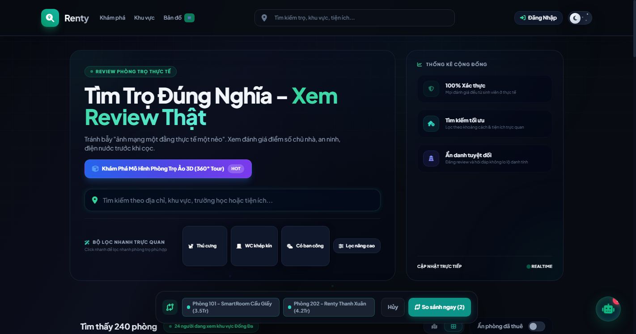
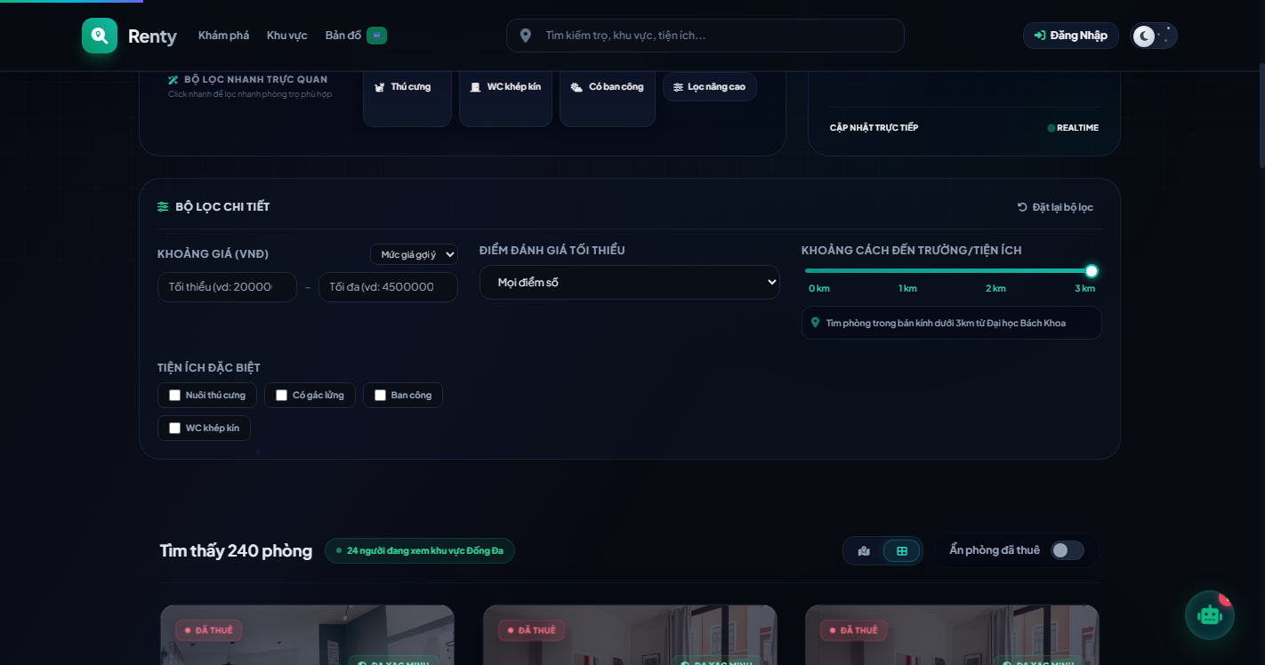
Hình 21.1: Giao diện Bộ lọc tìm kiếm phòng trọ thông minh chi tiết & Đa tiêu chí
Mô tả chức năng: Bộ lọc chi tiết tích hợp trên sàn Renty cho phép thiết lập linh hoạt: Khoảng giá (VND), Mức giá gợi ý, Điểm đánh giá tối thiểu, Bán kính khoảng cách đến trường/tiện ích (0 - 3km từ trường ĐH) và danh mục Tiện ích đặc biệt (Nuôi thú cưng, Có gác lửng, Ban công, WC khép kín).
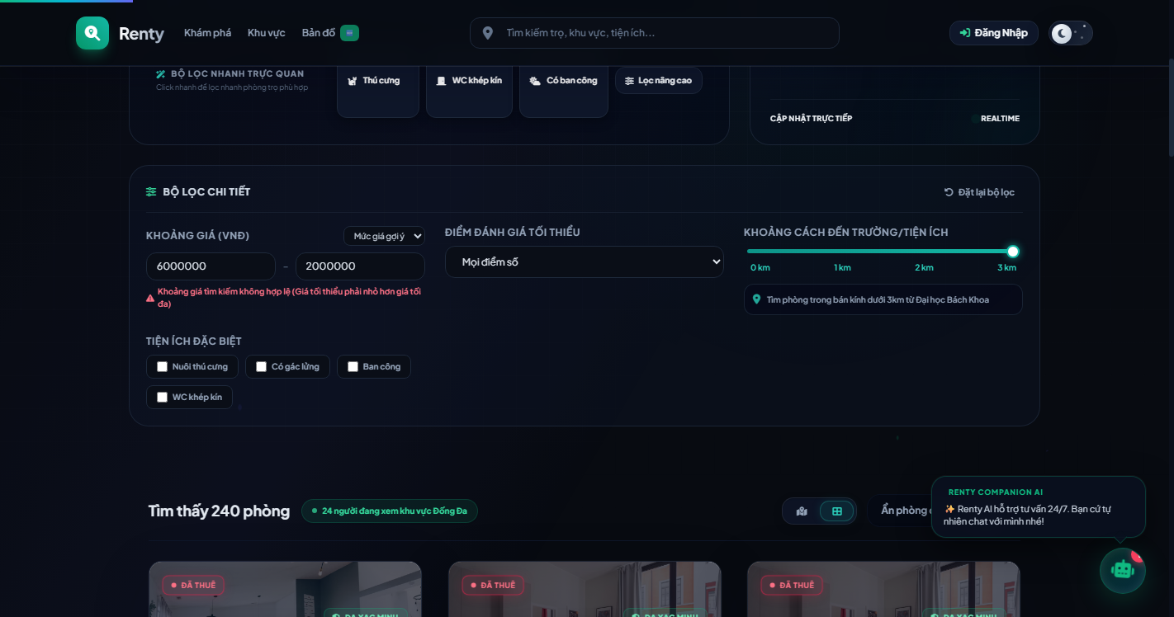
Hình 21.2: Giao diện cảnh báo lỗi khi nhập khoảng giá không hợp lệ (Giá tối thiểu > Giá tối đa)
Mô tả chức năng: Hệ thống phát hiện lỗi logic nghiệp vụ khi người dùng nhập Giá tối thiểu (6.000.000đ) lớn hơn Giá tối đa (2.000.000đ), tự động đổi viền đỏ và hiển thị thông báo lỗi màu đỏ ngay dưới ô nhập liệu: '⚠️ Khoảng giá tìm kiếm không hợp lệ (Giá tối thiểu phải nhỏ hơn giá tối đa)'.
6.1. Bảng mô tả chi tiết từng phần tử UI
STT | Loại phần tử | Tên field | Label hiển thị | Placeholder | Vị trí trên form & Quy cách
1 | Price Range Input | range_price | Khoảng giá (Từ - Đến) | 0 đ - 10.000.000 đ | Hai ô nhập số tiền cạnh nhau
2 | Checkbox Group | chkAmenities | Tiện ích | Máy lạnh, Tủ lạnh, Máy giặt, Gác lửng... | Danh sách hộp kiểm
3 | Select | sort_by | Sắp xếp theo | Giá tăng dần, Giá giảm dần, Mới nhất | Dropdown góc phải
4 | Button | btnApplyFilter | Áp dụng bộ lọc | — | Nền xanh đậm
6.2. Quy tắc bố cục & hành vi UI
• Bố cục: Viền đỏ ô nhập giá tối đa nếu nhỏ hơn giá tối thiểu. Cập nhật kết quả theo cơ chế AJAX mượt mà.
• Phản hồi lỗi: Viền ô chuyển sang màu đỏ (#E11D48), dòng chữ báo lỗi màu đỏ (#BE123C) xuất hiện ngay lập tức bên dưới ô tương ứng. Nút Submit bị vô hiệu hóa khi đang xử lý (Loading state).
7. TEST CASE MẪU (TEST SCENARIOS)
STT | Input kiểm thử | Kết quả mong đợi | Ghi chú phân loại
1 | Nhập Giá min = 8,000,000 và Giá max = 3,000,000 | Báo lỗi đỏ 'Khoảng giá lọc không hợp lệ: Giá tối thiểu không được lớn hơn giá tối đa' | Kiểm tra Range validation
2 | Chọn tiện ích 'Máy giặt' và 'Máy lạnh' | Chỉ trả về các phòng có cả hai tiện ích trên | Kiểm tra Filter query
3 | Thiết lập khoảng giá chuẩn từ 2tr đến 4tr | Hiển thị danh sách phòng thỏa mãn điều kiện | Happy case Filter

TÍNH NĂNG 22: TRỢ LÝ ẢO AI RENTY CHATBOT TƯ VẤN TÌM PHÒNG (FEAT_22_AI_CHATBOT)
1. TỔNG QUAN TÍNH NĂNG
Tên tính năng | Trợ lý ảo AI Renty Chatbot tư vấn tìm phòng
Mã tính năng (Feature ID) | FEAT_22_AI_CHATBOT
Mô tả ngắn | Khung chat thông minh tích hợp trí tuệ nhân tạo (Renty AI Companion) hỗ trợ người thuê đặt câu hỏi tự nhiên về khu vực, ngân sách, gợi ý phòng trọ phù hợp tức thì.
Actor (Tác nhân) | Khách tìm thuê phòng trò chuyện với AI.
Trigger (Sự kiện kích hoạt) | Bấm vào biểu tượng bong bóng Chatbot AI ở góc phải dưới màn hình.
Điều kiện tiên quyết | Kết nối mạng ổn định để giao tiếp với AI Backend.
2. DANH SÁCH TRƯỜNG DỮ LIỆU (INPUT)
Trường | Tên hiển thị | Kiểu dữ liệu | Bắt buộc | Ràng buộc chính
message | Nội dung câu hỏi của người dùng | string | Có | Tối thiểu 1 ký tự, tối đa 500 ký tự
3. QUY TẮC NGHIỆP VỤ CHI TIẾT (BUSINESS RULES)
3.1. Quyền truy cập (Authorization & Authentication)
Công khai cho mọi khách hàng.
3.2. Quy tắc dữ liệu từng trường
• Nội dung chat: Không được gửi tin nhắn rỗng hoặc chỉ toàn khoảng trắng.
3.3. Biểu thức chính quy Regex chuẩn
Regex quy định: N/A
4. LUỒNG XỬ LÝ (FLOW)
1. Người dùng bấm biểu tượng bong bóng Chatbot Renty AI.
2. Khung chat mở ra với lời chào mừng và các thẻ gợi ý câu hỏi nhanh.
3. Người dùng nhập câu hỏi (Ví dụ: 'Tìm phòng trọ Quận 9 giá dưới 3 triệu') và bấm Gửi.
4. Nếu để trống tin nhắn mà bấm Gửi, viền ô nhập đổi đỏ và cảnh báo.
5. Nếu hợp lệ, Chatbot phân tích ý định (Intent Recognition), truy vấn các phòng phù hợp trong DB và phản hồi bằng thẻ phòng trực quan.
5. BẢNG THÔNG BÁO LỖI VÀ XÁC THỰC GIAO DIỆN (UI VALIDATION ERROR MESSAGES)
Toàn bộ các kịch bản kiểm thử lỗi dữ liệu, thông điệp phản hồi nguyên văn tiếng Việt và hiệu ứng giao diện tương ứng theo chuẩn tài liệu kiểm thử UI:
Nguyên nhân / Kịch bản lỗi | Mã lỗi | Message cụ thể (nguyên văn) | Giao diện & Hiệu ứng phản hồi
Gửi tin nhắn rỗng | ERR_22_01 | Vui lòng nhập nội dung câu hỏi trước khi gửi. | Rung nhẹ ô input tin nhắn, viền đỏ
Mất kết nối máy chủ AI Chatbot | ERR_22_02 | Không thể kết nối với máy chủ AI lúc này, vui lòng thử lại sau. | Hiện icon chấm than đỏ trên bong bóng chat kèm nút Gửi lại
Câu hỏi không liên quan đến thuê phòng | ERR_22_03 | Trợ lý ảo Renty chỉ hỗ trợ tư vấn thông tin thuê phòng và tiện ích lưu trú. | AI phản hồi nhắc nhở người dùng quay lại chủ đề tìm phòng
6. HÌNH ẢNH GIAO DIỆN & PHÁC THẢO UI (UI WIREFRAME)
Dưới đây là hình ảnh chụp giao diện thực tế và trạng thái phản hồi lỗi trực quan trên hệ thống SmartRoom/Rentry:
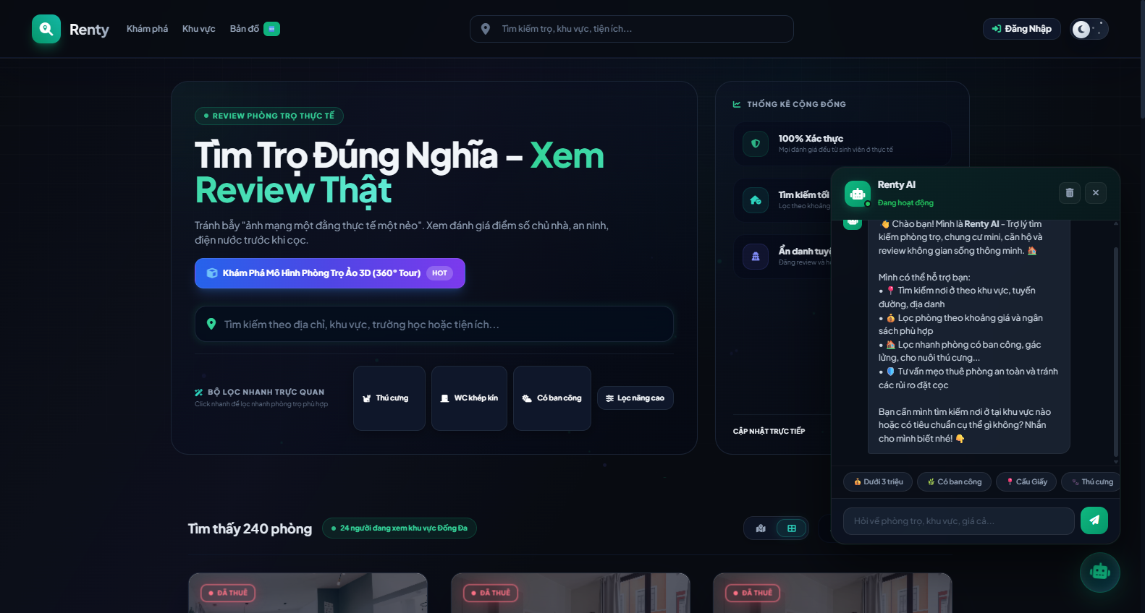
Hình 22.1: Giao diện Khung chat Trợ lý ảo AI Renty Chatbot mở ra tư vấn tìm phòng 24/7
Mô tả chức năng: Cửa sổ đối thoại trực tuyến thông minh với Renty AI mở cố định ở góc phải, cung cấp lời chào mở đầu, các thẻ gợi ý câu hỏi nhanh (Dưới 3 triệu, Có ban công, Cầu Giấy, Thú cưng) và khung nhập văn bản trò chuyện tự nhiên với công nghệ AI Companion.
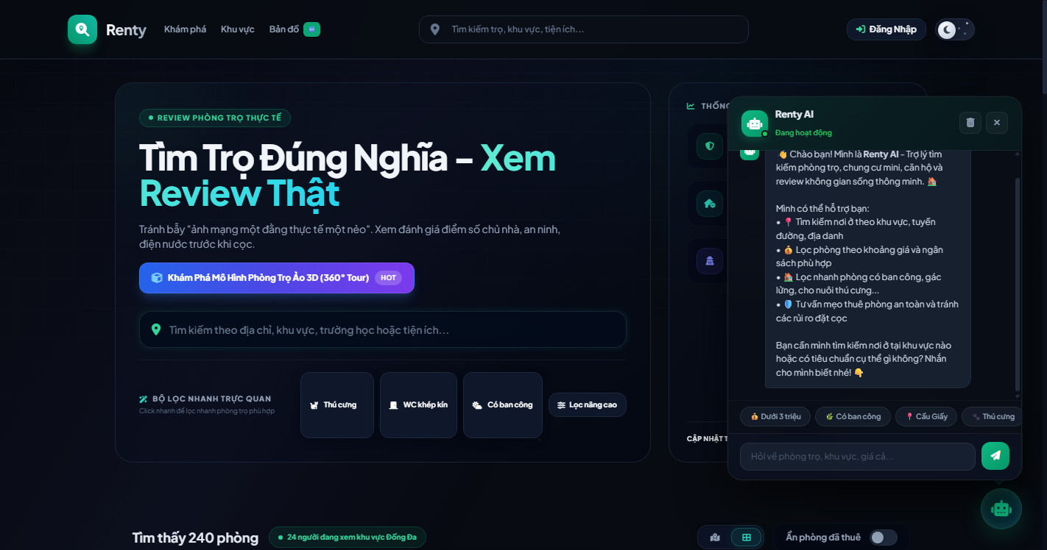
Hình 22.2: Giao diện cảnh báo lỗi khi người dùng gửi tin nhắn để trống
Mô tả chức năng: Hệ thống bôi đỏ viền ô nhập tin nhắn và hiển thị placeholder cảnh báo nhắc nhở khi bấm gửi mà chưa nhập câu hỏi tư vấn.
6.1. Bảng mô tả chi tiết từng phần tử UI
STT | Loại phần tử | Tên field | Label hiển thị | Placeholder | Vị trí trên form & Quy cách
1 | Chat Header | chat_head | Renty AI Companion | Online - Trả lời tức thì | Màu xanh ngọc, có icon robot AI
2 | Message Body | chat_messages | Lịch sử tin nhắn | — | Bong bóng chat người dùng (bên phải) và AI (bên trái)
3 | Input Field | chat_input | Nhập câu hỏi... | Tìm phòng gần trường ĐH... | Ô nhập văn bản có nút gửi
4 | Send Button | btnSendChat | Gửi | — | Icon mũi tên gửi tin
6.2. Quy tắc bố cục & hành vi UI
• Bố cục: Khung chat nổi cố định góc phải. Hiệu ứng bong bóng 3 dấu chấm nhấp nháy khi AI đang soạn câu trả lời.
• Phản hồi lỗi: Viền ô chuyển sang màu đỏ (#E11D48), dòng chữ báo lỗi màu đỏ (#BE123C) xuất hiện ngay lập tức bên dưới ô tương ứng. Nút Submit bị vô hiệu hóa khi đang xử lý (Loading state).
7. TEST CASE MẪU (TEST SCENARIOS)
STT | Input kiểm thử | Kết quả mong đợi | Ghi chú phân loại
1 | Để ô chat rỗng và nhấn nút Gửi (hoặc bấm Enter) | Báo lỗi đỏ 'Vui lòng nhập nội dung câu hỏi trước khi gửi' | Kiểm tra Empty chat
2 | Gửi câu hỏi 'Tìm phòng Thủ Đức dưới 3 triệu' | Chatbot trả lời kèm các liên kết phòng trọ thỏa mãn | Happy case Chatbot

TÍNH NĂNG 23: SO SÁNH PHÒNG TRỰC QUAN (ROOM COMPARE) (FEAT_23_ROOM_COMPARE)
1. TỔNG QUAN TÍNH NĂNG
Tên tính năng | So sánh phòng trực quan (Room Compare)
Mã tính năng (Feature ID) | FEAT_23_ROOM_COMPARE
Mô tả ngắn | Cho phép người thuê đặt từ 2 đến 4 căn phòng trọ lên bàn cân so sánh từng tiêu chí cụ thể: đơn giá, diện tích, tiền cọc, giá điện, giá nước và tiện ích đi kèm.
Actor (Tác nhân) | Khách thuê đang phân vân giữa nhiều lựa chọn.
Trigger (Sự kiện kích hoạt) | Bấm icon 'So sánh' trên các thẻ phòng và chọn 'Xem so sánh' (/rooms/compare).
Điều kiện tiên quyết | Đã chọn ít nhất 2 phòng vào danh sách so sánh.
2. DANH SÁCH TRƯỜNG DỮ LIỆU (INPUT)
Trường | Tên hiển thị | Kiểu dữ liệu | Bắt buộc | Ràng buộc chính
room_ids | Danh sách ID phòng so sánh | array | Có | Mảng từ 2 đến 4 ID phòng
3. QUY TẮC NGHIỆP VỤ CHI TIẾT (BUSINESS RULES)
3.1. Quyền truy cập (Authorization & Authentication)
Công khai cho mọi khách truy cập.
3.2. Quy tắc dữ liệu từng trường
• Số lượng phòng so sánh: Tối thiểu 2 phòng, tối đa 4 phòng để đảm bảo độ rộng hiển thị giao diện.
3.3. Biểu thức chính quy Regex chuẩn
Regex quy định: N/A
4. LUỒNG XỬ LÝ (FLOW)
1. Người dùng tích chọn 2 hoặc nhiều phòng để so sánh.
2. Chuyển đến trang 'So sánh phòng'.
3. Hệ thống kiểm tra: nếu chỉ chọn 1 phòng hoặc không chọn phòng nào, hiển thị cảnh báo đỏ yêu cầu chọn thêm phòng.
4. Nếu hợp lệ, hệ thống dựng bảng so sánh song song các cột thông số giữa các căn phòng.
5. Người dùng có thể xóa bớt phòng hoặc bấm 'Đặt lịch hẹn' ngay trên bảng so sánh.
5. BẢNG THÔNG BÁO LỖI VÀ XÁC THỰC GIAO DIỆN (UI VALIDATION ERROR MESSAGES)
Toàn bộ các kịch bản kiểm thử lỗi dữ liệu, thông điệp phản hồi nguyên văn tiếng Việt và hiệu ứng giao diện tương ứng theo chuẩn tài liệu kiểm thử UI:
Nguyên nhân / Kịch bản lỗi | Mã lỗi | Message cụ thể (nguyên văn) | Giao diện & Hiệu ứng phản hồi
Chọn phòng thứ 4 vào bảng so sánh | ERR_23_01 | Bạn chỉ có thể so sánh đối đầu tối đa 3 phòng cùng lúc. | Bật Popup cảnh báo giới hạn 3 phòng
Chưa chọn đủ 2 phòng để so sánh | ERR_23_02 | Vui lòng chọn ít nhất 2 phòng để tiến hành so sánh đối đầu. | Hiển thị thông báo nhắc nhở chọn thêm phòng
Xóa phòng khỏi danh sách so sánh | ERR_23_03 | Đã xóa phòng khỏi danh sách so sánh. | Cột phòng biến mất mượt mà, cập nhật lại điểm số
6. HÌNH ẢNH GIAO DIỆN & PHÁC THẢO UI (UI WIREFRAME)
Dưới đây là hình ảnh chụp giao diện thực tế và trạng thái phản hồi lỗi trực quan trên hệ thống SmartRoom/Rentry:
Hình 23.1: Giao diện Thanh Dock nổi lưu các phòng đã chọn so sánh (Floating Compare Bar)
Mô tả chức năng: Khi người dùng tích chọn so sánh phòng từ danh mục, thanh Dock nổi cố định dưới đáy màn hình sẽ xuất hiện, hiển thị trực quan các thẻ phòng đã chọn (Phòng 101 Cầu Giấy, Phòng 202 Thanh Xuân), nút Hủy và nút kích hoạt 'So sánh ngay (2)'.
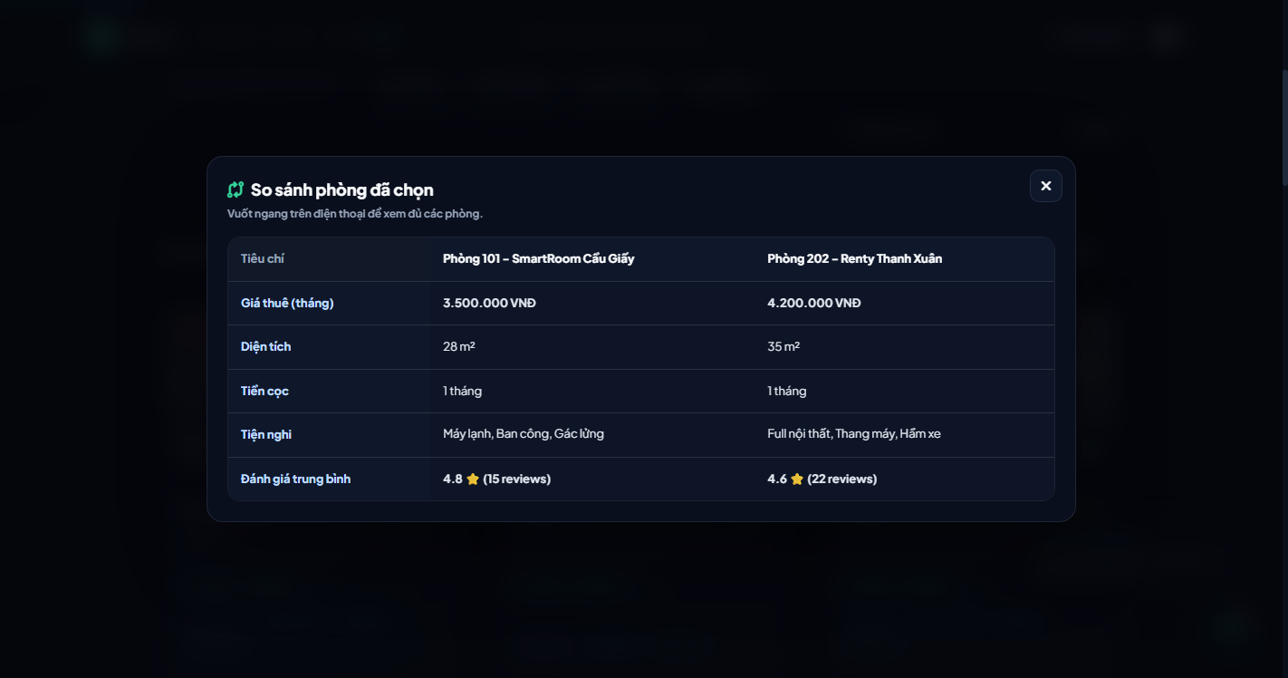
Hình 23.2: Giao diện Bảng Modal so sánh đối chiếu phòng trọ chi tiết song song
Mô tả chức năng: Bảng đối chiếu thông số song song giữa các căn phòng đã chọn với đầy đủ các tiêu chuẩn so sánh: Giá thuê hàng tháng, Diện tích (m²), Tiền đặt cọc, Danh mục tiện nghi đi kèm và Điểm số đánh giá trung bình từ cộng đồng.
6.1. Bảng mô tả chi tiết từng phần tử UI
STT | Loại phần tử | Tên field | Label hiển thị | Placeholder | Vị trí trên form & Quy cách
1 | Compare Table | tblCompare | Bảng so sánh chi tiết | — | Các cột tương ứng từng phòng được chọn
2 | Row Specs | spec_rows | Hàng thông số | Giá thuê, Diện tích, Tiền cọc, Điện nước... | Phân cách rõ ràng từng tiêu chí
3 | Remove Button | btnRemoveRoom | Xóa phòng | × | Nút gỡ phòng khỏi bảng so sánh
4 | Action Link | btnBookNow | Hẹn xem phòng này | — | Nút hành động cuối mỗi cột
6.2. Quy tắc bố cục & hành vi UI
• Bố cục: Làm nổi bật (Highlight xanh) các tiêu chí tốt hơn (ví dụ: giá thuê rẻ hơn, diện tích rộng hơn).
• Phản hồi lỗi: Viền ô chuyển sang màu đỏ (#E11D48), dòng chữ báo lỗi màu đỏ (#BE123C) xuất hiện ngay lập tức bên dưới ô tương ứng. Nút Submit bị vô hiệu hóa khi đang xử lý (Loading state).
7. TEST CASE MẪU (TEST SCENARIOS)
STT | Input kiểm thử | Kết quả mong đợi | Ghi chú phân loại
1 | Chỉ chọn 1 phòng rồi bấm 'So sánh ngay' | Báo lỗi đỏ 'Vui lòng chọn ít nhất 2 phòng trọ để tiến hành so sánh' | Kiểm tra Min rooms
2 | Chọn 3 phòng và bấm xem so sánh | Hiển thị bảng 3 cột với đầy đủ thông số đối soát | Happy case So sánh

TÍNH NĂNG 24: CHUÔNG BÁO PHÒNG TRỐNG THÔNG MINH (ROOM ALERT) (FEAT_24_ROOM_ALERT)
1. TỔNG QUAN TÍNH NĂNG
Tên tính năng | Chuông báo phòng trống thông minh (Room Alert)
Mã tính năng (Feature ID) | FEAT_24_ROOM_ALERT
Mô tả ngắn | Cho phép người thuê đăng ký nhận thông báo tự động (qua Email/Zalo) ngay khi có căn phòng mới đúng khu vực và tầm giá mong muốn được đăng tải.
Actor (Tác nhân) | Khách tìm thuê phòng có nhu cầu cụ thể.
Trigger (Sự kiện kích hoạt) | Bấm nút 'Bật chuông báo phòng' trên trang tìm kiếm.
Điều kiện tiên quyết | Người dùng cung cấp số điện thoại hoặc email liên hệ.
2. DANH SÁCH TRƯỜNG DỮ LIỆU (INPUT)
Trường | Tên hiển thị | Kiểu dữ liệu | Bắt buộc | Ràng buộc chính
contact_info | Số điện thoại / Email nhận tin | string | Có | SĐT 10 số hoặc Email chuẩn
target_district | Khu vực mong muốn | string | Có | Quận/Huyện cụ thể
max_budget | Ngân sách tối đa (VNĐ) | numeric | Có | Lớn hơn 0
3. QUY TẮC NGHIỆP VỤ CHI TIẾT (BUSINESS RULES)
3.1. Quyền truy cập (Authorization & Authentication)
Công khai, không bắt buộc đăng nhập tài khoản.
3.2. Quy tắc dữ liệu từng trường
• Ngân sách tối đa: Bắt buộc phải là số nguyên dương > 0.
• Thông tin liên hệ: Phải là email hoặc số điện thoại hợp lệ.
3.3. Biểu thức chính quy Regex chuẩn
Regex quy định: Phone/Email check
4. LUỒNG XỬ LÝ (FLOW)
1. Người dùng mở modal 'Đăng ký nhận chuông báo phòng'.
2. Nhập khu vực, ngân sách tối đa và thông tin liên hệ.
3. Bấm 'Kích hoạt chuông báo'.
4. Nếu để trống ngân sách hoặc thông tin nhận tin, viền đỏ ô và báo lỗi.
5. Nếu hợp lệ, lưu vào bảng room_alerts. Khi có phòng mới phù hợp, hệ thống tự động bắn tin thông báo.
5. BẢNG THÔNG BÁO LỖI VÀ XÁC THỰC GIAO DIỆN (UI VALIDATION ERROR MESSAGES)
Toàn bộ các kịch bản kiểm thử lỗi dữ liệu, thông điệp phản hồi nguyên văn tiếng Việt và hiệu ứng giao diện tương ứng theo chuẩn tài liệu kiểm thử UI:
Nguyên nhân / Kịch bản lỗi | Mã lỗi | Message cụ thể (nguyên văn) | Giao diện & Hiệu ứng phản hồi
Để trống số điện thoại hoặc email | ERR_24_01 | Vui lòng nhập số điện thoại hoặc email nhận thông báo. | Bôi đỏ ô input liên hệ
Email sai định dạng | ERR_24_02 | Địa chỉ email không đúng định dạng hợp lệ. | Bôi đỏ viền ô input Email
Để trống khu vực mong muốn | ERR_24_03 | Vui lòng chọn quận/huyện bạn đang muốn tìm phòng. | Bôi đỏ dropdown chọn Khu vực
Đăng ký chuông báo thành công | ERR_24_04 | Đăng ký nhận thông báo phòng trống thành công! Bạn sẽ nhận tin ngay khi có phòng mới. | Hiển thị Popup chúc mừng kèm icon chuông xanh
6. HÌNH ẢNH GIAO DIỆN & PHÁC THẢO UI (UI WIREFRAME)
Dưới đây là hình ảnh chụp giao diện thực tế và trạng thái phản hồi lỗi trực quan trên hệ thống SmartRoom/Rentry:
Hình 24.1: Giao diện Danh mục phòng trọ trên sàn Renty với nút kích hoạt Chuông báo khi trống phòng
Mô tả chức năng: Danh sách thẻ phòng trọ trực quan trên sàn Renty hiển thị nút 'Chuông báo khi trống phòng' trực tiếp trên từng căn phòng cho người dùng kích hoạt nhận tin.
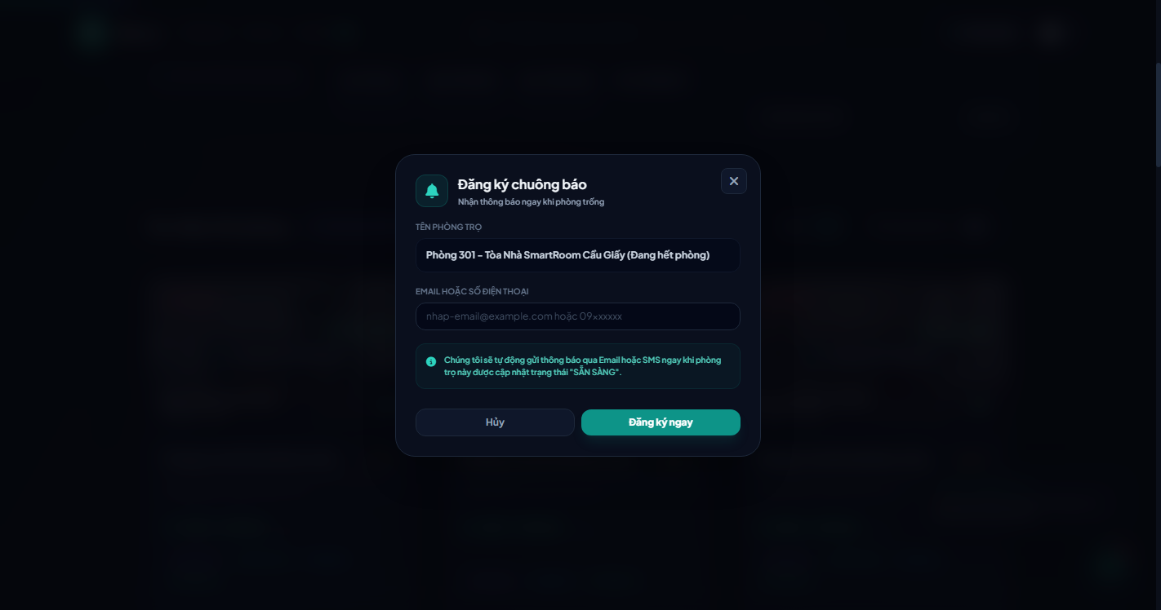
Hình 24.2: Hộp thoại Modal thiết lập tiêu chí nhận thông báo phòng trống
Mô tả chức năng: Cửa sổ nhập thông tin ngân sách, chọn quận huyện và tần suất nhận tin báo phòng.
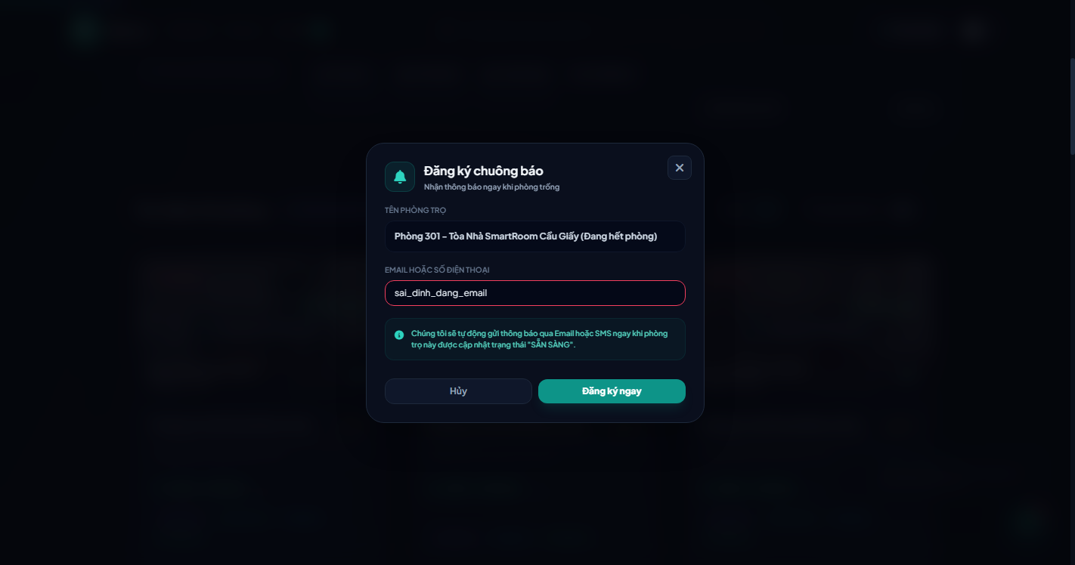
Hình 24.3: Giao diện bôi đỏ viền và báo lỗi dưới ô nhập liệu khi để trống
Mô tả chức năng: Hệ thống bôi đỏ và cảnh báo lỗi dưới ô nhập liệu khi khách quên điền thông tin liên hệ hoặc ngân sách tối đa.
6.1. Bảng mô tả chi tiết từng phần tử UI
STT | Loại phần tử | Tên field | Label hiển thị | Placeholder | Vị trí trên form & Quy cách
1 | Input | contact_info | Email hoặc Số điện thoại nhận tin * | user@gmail.com hoặc 090... | Ô nhập văn bản
2 | Select | target_district | Khu vực mong muốn * | Quận Thủ Đức, Bình Thạnh... | Dropdown khu vực
3 | Input | max_budget | Ngân sách tối đa (VNĐ) * | 4.000.000 | Ô nhập tiền
4 | Button | btnSubscribe | Kích hoạt chuông báo | — | Nền cam vàng nổi bật
6.2. Quy tắc bố cục & hành vi UI
• Bố cục: Viền đỏ ô nhập khi để trống. Hiển thị biểu tượng chuông rung khi kích hoạt thành công.
• Phản hồi lỗi: Viền ô chuyển sang màu đỏ (#E11D48), dòng chữ báo lỗi màu đỏ (#BE123C) xuất hiện ngay lập tức bên dưới ô tương ứng. Nút Submit bị vô hiệu hóa khi đang xử lý (Loading state).
7. TEST CASE MẪU (TEST SCENARIOS)
STT | Input kiểm thử | Kết quả mong đợi | Ghi chú phân loại
1 | Để trống toàn bộ ô và bấm Kích hoạt | Báo lỗi đỏ yêu cầu nhập khu vực, ngân sách và liên hệ | Kiểm tra Required fields
2 | Nhập ngân sách = 0 | Báo lỗi 'Ngân sách tối đa phải lớn hơn 0 VNĐ' | Kiểm tra Budget > 0
3 | Nhập thông tin hợp lệ | Lưu thông tin đăng ký alert thành công | Happy case Alert

TÍNH NĂNG 25: ĐÁNH GIÁ PHÒNG THỰC TẾ & BÁO CÁO SAI PHẠM (FEAT_25_REVIEW_REPORT)
1. TỔNG QUAN TÍNH NĂNG
Tên tính năng | Đánh giá phòng thực tế & Báo cáo sai phạm
Mã tính năng (Feature ID) | FEAT_25_REVIEW_REPORT
Mô tả ngắn | Cho phép người thuê đã từng ở chấm điểm sao (1–5 sao), viết nhận xét thực tế về phòng trọ và gửi báo cáo khi phát hiện tin đăng lừa đảo, sai sự thật.
Actor (Tác nhân) | Khách thuê đã từng ở phòng trọ.
Trigger (Sự kiện kích hoạt) | Bấm 'Viết đánh giá' hoặc 'Báo cáo tin sai sự thật' tại trang chi tiết phòng.
Điều kiện tiên quyết | Người dùng đã đăng nhập tài khoản.
2. DANH SÁCH TRƯỜNG DỮ LIỆU (INPUT)
Trường | Tên hiển thị | Kiểu dữ liệu | Bắt buộc | Ràng buộc chính
rating | Số sao đánh giá | integer | Có (khi review) | Từ 1 đến 5 sao
comment | Nội dung nhận xét | string | Có (khi review) | Tối thiểu 10 ký tự
report_reason | Lý do báo cáo sai phạm | string | Có (khi report) | Phòng không giống ảnh, giá ảo, lừa đảo cọc...
3. QUY TẮC NGHIỆP VỤ CHI TIẾT (BUSINESS RULES)
3.1. Quyền truy cập (Authorization & Authentication)
Bắt buộc đăng nhập tài khoản người dùng để chống đánh giá ảo (Spam).
3.2. Quy tắc dữ liệu từng trường
• Số sao: Phải từ 1 đến 5 sao.
• Nội dung nhận xét: Tối thiểu 10 ký tự, không dùng ngôn từ đả kích tục tĩu.
3.3. Biểu thức chính quy Regex chuẩn
Regex quy định: N/A
4. LUỒNG XỬ LÝ (FLOW)
1. Người dùng bấm 'Gửi đánh giá' hoặc 'Báo cáo tin này'.
2. Nhập số sao và nhận xét chi tiết.
3. Bấm 'Gửi phản hồi'.
4. Nếu chưa chọn sao hoặc nhận xét quá ngắn, bôi đỏ ô nhập và báo lỗi ngay dưới chân ô.
5. Nếu hợp lệ, lưu vào bảng reviews/reports và chuyển ban quản trị kiểm duyệt.
5. BẢNG THÔNG BÁO LỖI VÀ XÁC THỰC GIAO DIỆN (UI VALIDATION ERROR MESSAGES)
Toàn bộ các kịch bản kiểm thử lỗi dữ liệu, thông điệp phản hồi nguyên văn tiếng Việt và hiệu ứng giao diện tương ứng theo chuẩn tài liệu kiểm thử UI:
Nguyên nhân / Kịch bản lỗi | Mã lỗi | Message cụ thể (nguyên văn) | Giao diện & Hiệu ứng phản hồi
Chưa chọn số sao đánh giá | ERR_25_01 | Vui lòng chọn số sao xếp hạng (từ 1 đến 5 sao). | Nhấp nháy cụm sao vàng cảnh báo
Nhận xét đánh giá quá ngắn (< 10 ký tự) | ERR_25_02 | Nội dung nhận xét đánh giá phải có độ dài tối thiểu 10 ký tự. | Bôi đỏ viền ô textarea Nhận xét
Báo cáo vi phạm chưa chọn lý do | ERR_25_03 | Vui lòng chọn lý do vi phạm (Lừa cọc, Ảnh sai thực tế, Giá ảo...). | Bôi đỏ dropdown Lý do vi phạm
Gửi báo cáo sai phạm thành công | ERR_25_04 | Đã tiếp nhận báo cáo vi phạm. Quản trị viên sẽ kiểm duyệt tin này trong 12h. | Hiển thị Toast thông báo thành công màu xanh lá
6. HÌNH ẢNH GIAO DIỆN & PHÁC THẢO UI (UI WIREFRAME)
Dưới đây là hình ảnh chụp giao diện thực tế và trạng thái phản hồi lỗi trực quan trên hệ thống SmartRoom/Rentry:
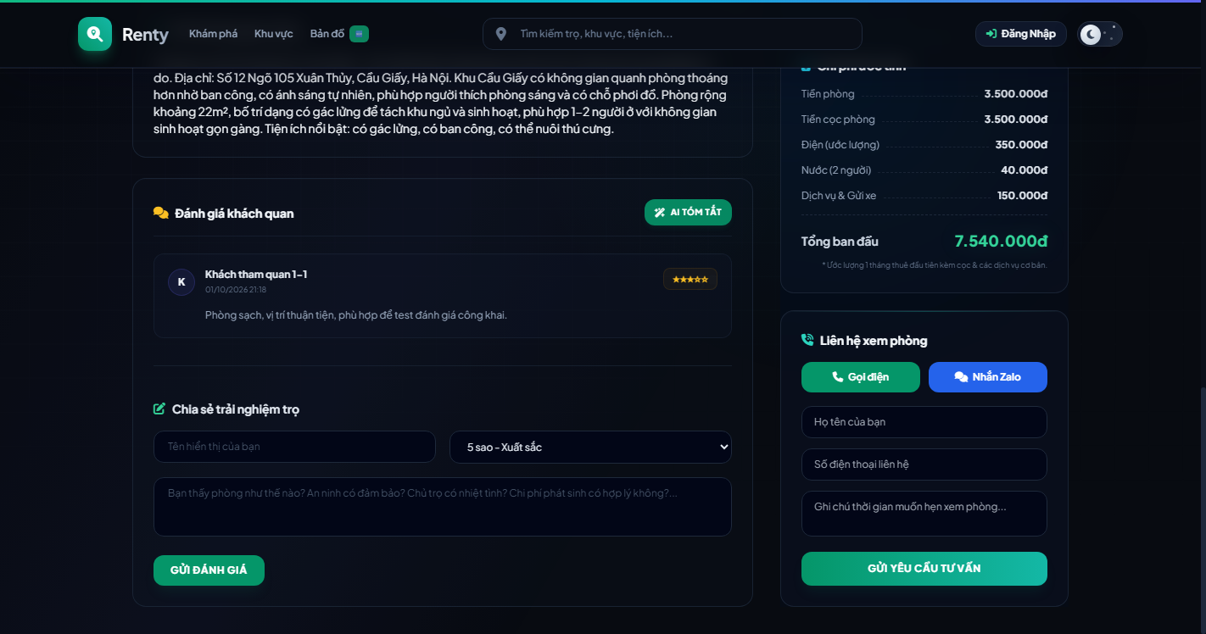
Hình 25.1: Giao diện Đánh giá phòng thực tế & Chia sẻ trải nghiệm trọ
Mô tả chức năng: Màn hình tiếp nhận bình luận khách quan, chấm điểm sao (1 - 5 sao) chất lượng phòng từ người thuê và khung gửi nhận xét trải nghiệm trọ thực tế.
6.1. Bảng mô tả chi tiết từng phần tử UI
STT | Loại phần tử | Tên field | Label hiển thị | Placeholder | Vị trí trên form & Quy cách
1 | Star Rating Bar | star_picker | Chấm điểm sao * | ★ ★ ★ ★ ★ | Thanh 5 ngôi sao tương tác
2 | Textarea | comment | Nội dung nhận xét thực tế * | Phòng sạch sẽ, chủ nhà thân thiện... | Khung nhập nhiều dòng
3 | Button | btnSubmitReview | Gửi đánh giá | — | Nền xanh Indigo
4 | Report Link | lnkReport | Báo cáo tin này có sai phạm | — | Màu đỏ nhạt dưới chân form
6.2. Quy tắc bố cục & hành vi UI
• Bố cục: Sao đổi màu vàng khi hover. Khung nhập viền đỏ và text cảnh báo đỏ xuất hiện ngay dưới textarea khi có lỗi.
• Phản hồi lỗi: Viền ô chuyển sang màu đỏ (#E11D48), dòng chữ báo lỗi màu đỏ (#BE123C) xuất hiện ngay lập tức bên dưới ô tương ứng. Nút Submit bị vô hiệu hóa khi đang xử lý (Loading state).
7. TEST CASE MẪU (TEST SCENARIOS)
STT | Input kiểm thử | Kết quả mong đợi | Ghi chú phân loại
1 | Bấm gửi nhận xét khi chưa chọn số sao | Báo lỗi đỏ 'Vui lòng chọn số sao đánh giá (từ 1 đến 5 sao)' | Kiểm tra Rating Required
2 | Nhập nhận xét quá ngắn: 'Tốt' | Báo lỗi đỏ 'Nội dung nhận xét phải có ít nhất 10 ký tự' | Kiểm tra Min length 10
3 | Chọn 5 sao và viết nhận xét chi tiết | Gửi thành công và hiển thị đánh giá lên trang chi tiết | Happy case Review

TÍNH NĂNG 26: QUẢN LÝ CƯ DÂN & KHÁCH THUÊ (RESIDENT MANAGEMENT) (FEAT_26_RESIDENTS)
1. TỔNG QUAN TÍNH NĂNG
Tên tính năng | Quản lý Cư dân & Khách thuê (Resident Management)
Mã tính năng (Feature ID) | FEAT_26_RESIDENTS
Mô tả ngắn | Hồ sơ số hóa cư dân đang lưu trú trong từng phòng: họ tên, ngày sinh, quê quán, số CCCD, tạm trú tạm vắng và hợp đồng đang gắn kết.
Actor (Tác nhân) | Chủ trọ, Công an khu vực kiểm tra tạm trú.
Trigger (Sự kiện kích hoạt) | Chọn menu 'Quản lý cư dân' (/smartroom/admin/residents).
Điều kiện tiên quyết | Đã có phòng đang có người ở.
2. DANH SÁCH TRƯỜNG DỮ LIỆU (INPUT)
Trường | Tên hiển thị | Kiểu dữ liệu | Bắt buộc | Ràng buộc chính
full_name | Họ và tên cư dân | string | Có | 2–100 ký tự
phone | Số điện thoại | string | Có | 10 chữ số
id_card | Số CCCD | string | Có | 12 chữ số
room_id | Phòng lưu trú | integer | Có | ID phòng hợp lệ
temporary_residence | Đã khai báo tạm trú | boolean | Có | Đúng/Sai
3. QUY TẮC NGHIỆP VỤ CHI TIẾT (BUSINESS RULES)
3.1. Quyền truy cập (Authorization & Authentication)
Chủ trọ quản lý tòa nhà.
3.2. Quy tắc dữ liệu từng trường
• CCCD: Phải là chuỗi đúng 12 chữ số.
3.3. Biểu thức chính quy Regex chuẩn
Regex quy định: CCCD: ^[0-9]{12}$
4. LUỒNG XỬ LÝ (FLOW)
1. Quản lý mở trang 'Quản lý cư dân'.
2. Hệ thống tải danh sách cư dân đang ở trong từng phòng.
3. Bấm '+ Thêm cư dân mới'.
4. Nhập họ tên, số điện thoại, CCCD và chọn phòng.
5. Nếu để trống hoặc sai CCCD, bôi đỏ viền ô và báo lỗi.
6. Nếu hợp lệ, lưu vào bảng residents và cập nhật sĩ số người ở trong phòng.
5. BẢNG THÔNG BÁO LỖI VÀ XÁC THỰC GIAO DIỆN (UI VALIDATION ERROR MESSAGES)
Toàn bộ các kịch bản kiểm thử lỗi dữ liệu, thông điệp phản hồi nguyên văn tiếng Việt và hiệu ứng giao diện tương ứng theo chuẩn tài liệu kiểm thử UI:
Nguyên nhân / Kịch bản lỗi | Mã lỗi | Message cụ thể (nguyên văn) | Giao diện & Hiệu ứng phản hồi
Để trống họ và tên cư dân | ERR_26_01 | Họ và tên cư dân là bắt buộc. | Bôi đỏ viền ô input Họ và tên
Để trống số CCCD | ERR_26_02 | Số Căn cước công dân là bắt buộc để đăng ký cư trú. | Bôi đỏ viền ô input Số CCCD
Số CCCD bị trùng trong hệ thống | ERR_26_03 | Số Căn cước công dân này đã được đăng ký cho một cư dân khác. | Bôi đỏ viền ô input Số CCCD, hiện thông báo trùng
Chưa chọn phòng bàn giao cho cư dân | ERR_26_04 | Vui lòng chọn phòng lưu trú bàn giao cho cư dân ở. | Bôi đỏ dropdown chọn Phòng
Thêm cư dân thành công | ERR_26_05 | Đã lưu hồ sơ cư dân thành công! Phòng đã tự động chuyển sang trạng thái Đã thuê. | Đóng modal, nạp lại danh sách cư dân và hiện Toast xanh
6. HÌNH ẢNH GIAO DIỆN & PHÁC THẢO UI (UI WIREFRAME)
Dưới đây là hình ảnh chụp giao diện thực tế và trạng thái phản hồi lỗi trực quan trên hệ thống SmartRoom/Rentry:
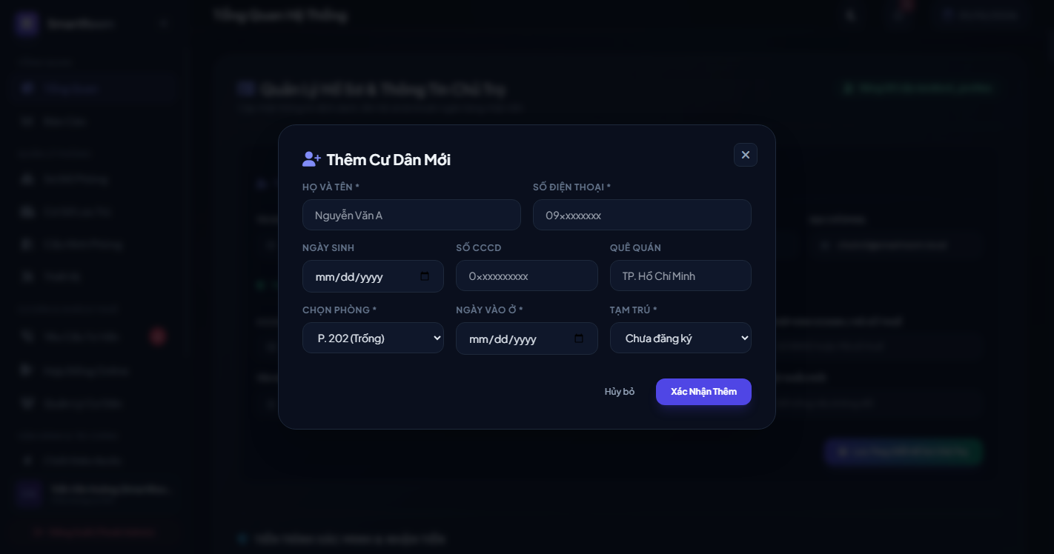
Hình 26.1: Giao diện Hộp thoại Thêm Cư Dân Mới vào phòng trọ
Mô tả chức năng: Biểu mẫu nhập thông tin nhân khẩu: họ tên, số điện thoại, CCCD và chọn phòng lưu trú tương ứng.
6.1. Bảng mô tả chi tiết từng phần tử UI
STT | Loại phần tử | Tên field | Label hiển thị | Placeholder | Vị trí trên form & Quy cách
1 | Resident Table | tblResidents | Danh sách cư dân | — | Cột: Họ tên, Phòng, SĐT, CCCD, Tạm trú, Thao tác
2 | Input | full_name | Họ và tên cư dân * | Trần Văn C | Ô nhập văn bản
3 | Input | id_card | Số CCCD 12 số * | 07920100xxxx | Ô nhập số
4 | Button | btnSaveResident | Lưu cư dân | — | Nền xanh đậm
6.2. Quy tắc bố cục & hành vi UI
• Bố cục: Viền đỏ ô nhập liệu khi dữ liệu không hợp lệ. Hỗ trợ xuất danh sách cư dân ra file Excel khai báo tạm trú.
• Phản hồi lỗi: Viền ô chuyển sang màu đỏ (#E11D48), dòng chữ báo lỗi màu đỏ (#BE123C) xuất hiện ngay lập tức bên dưới ô tương ứng. Nút Submit bị vô hiệu hóa khi đang xử lý (Loading state).
7. TEST CASE MẪU (TEST SCENARIOS)
STT | Input kiểm thử | Kết quả mong đợi | Ghi chú phân loại
1 | Để trống Họ tên cư dân và bấm Lưu | Báo lỗi đỏ 'Họ và tên cư dân không được để trống' | Kiểm tra Required name
2 | Nhập CCCD không đủ 12 số (ví dụ: '123456') | Báo lỗi đỏ 'Số CCCD phải gồm đúng 12 chữ số' | Kiểm tra CCCD Regex
3 | Nhập đầy đủ thông tin hợp lệ | Lưu thành công vào cơ sở dữ liệu | Happy case Cư dân

TÍNH NĂNG 27: CỔNG DỊCH VỤ CƯ DÂN (RESIDENT PORTAL) (FEAT_27_PORTAL)
1. TỔNG QUAN TÍNH NĂNG
Tên tính năng | Cổng dịch vụ Cư dân (Resident Portal)
Mã tính năng (Feature ID) | FEAT_27_PORTAL
Mô tả ngắn | Không gian cá nhân dành riêng cho người thuê trọ: xem hợp đồng, tra cứu hóa đơn tháng, lịch sử thanh toán, xem nội quy và gửi tin nhắn cho chủ nhà.
Actor (Tác nhân) | Khách thuê đang ở trong phòng trọ.
Trigger (Sự kiện kích hoạt) | Đăng nhập với tài khoản người thuê và truy cập /portal.
Điều kiện tiên quyết | Tài khoản người dùng đang có hợp đồng thuê trọ còn hiệu lực.
2. DANH SÁCH TRƯỜNG DỮ LIỆU (INPUT)
Trường | Tên hiển thị | Kiểu dữ liệu | Bắt buộc | Ràng buộc chính
user_id | Mã tài khoản cư dân | integer | Có | ID người dùng hợp lệ
3. QUY TẮC NGHIỆP VỤ CHI TIẾT (BUSINESS RULES)
3.1. Quyền truy cập (Authorization & Authentication)
Cư dân đã đăng nhập. Chỉ xem được dữ liệu của chính căn phòng mình đang thuê.
3.2. Quy tắc dữ liệu từng trường
• Bảo mật hóa đơn: Không được xem hóa đơn hoặc thông tin cá nhân của các phòng bên cạnh.
3.3. Biểu thức chính quy Regex chuẩn
Regex quy định: N/A
4. LUỒNG XỬ LÝ (FLOW)
1. Khách thuê đăng nhập vào Resident Portal.
2. Hệ thống tải thông tin căn phòng: tiền phòng tháng này, hạn thanh toán, mã QR chuyển khoản.
3. Khách bấm 'Xem chi tiết hóa đơn' hoặc 'Tải hợp đồng PDF'.
4. Khách có thể thanh toán trực tiếp qua cổng thanh toán liên kết hoặc quét mã VietQR.
5. BẢNG THÔNG BÁO LỖI VÀ XÁC THỰC GIAO DIỆN (UI VALIDATION ERROR MESSAGES)
Toàn bộ các kịch bản kiểm thử lỗi dữ liệu, thông điệp phản hồi nguyên văn tiếng Việt và hiệu ứng giao diện tương ứng theo chuẩn tài liệu kiểm thử UI:
Nguyên nhân / Kịch bản lỗi | Mã lỗi | Message cụ thể (nguyên văn) | Giao diện & Hiệu ứng phản hồi
Đăng nhập sai mã phòng hoặc số điện thoại | ERR_27_01 | Thông tin phòng hoặc số điện thoại không chính xác trong hệ thống. | Bôi đỏ ô input, thông báo sai tài khoản
Hợp đồng thuê phòng đã hết hạn | ERR_27_02 | Hợp đồng thuê của phòng này đã kết thúc hoặc chưa được kích hoạt. | Hiển thị màn hình khóa tạm thời kèm hotline liên hệ
Bấm mở mã VietQR thanh toán tiền nhà | ERR_27_03 | Hiển thị mã VietQR thanh toán tiền nhà chuẩn Napas 247. | Bật Modal mã QR động kèm số tiền chính xác cần chuyển
6. HÌNH ẢNH GIAO DIỆN & PHÁC THẢO UI (UI WIREFRAME)
Dưới đây là hình ảnh chụp giao diện thực tế và trạng thái phản hồi lỗi trực quan trên hệ thống SmartRoom/Rentry:
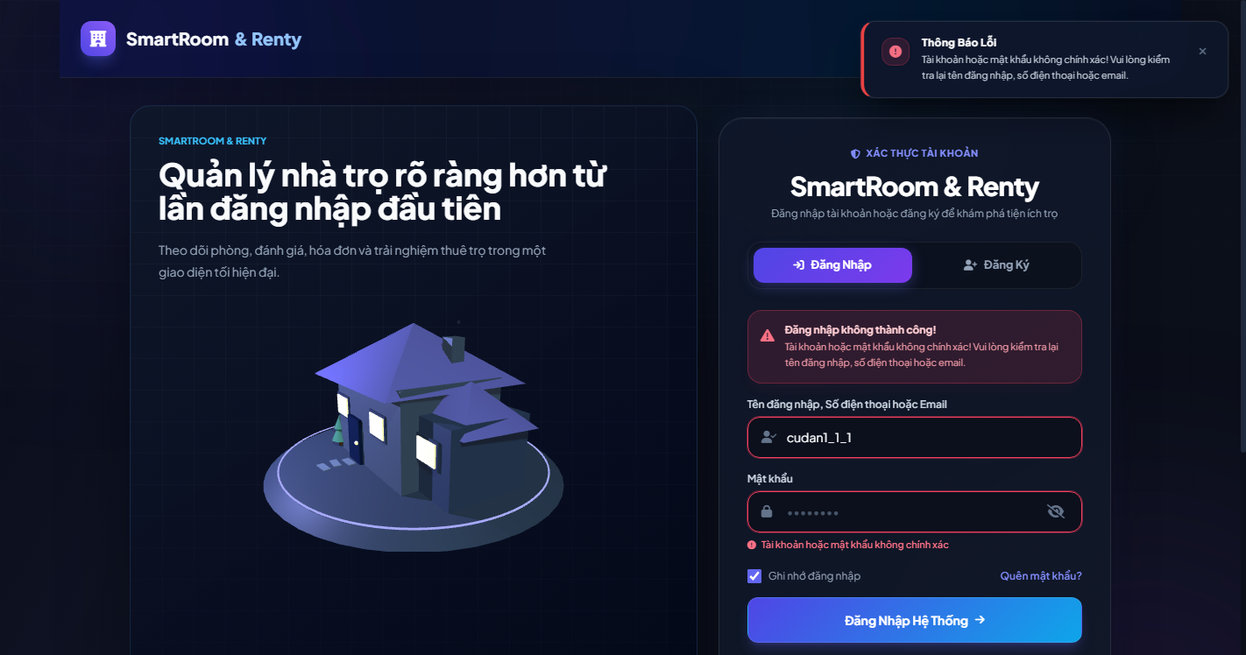
Hình 27.1: Giao diện Cổng dịch vụ Cư dân (Resident Portal) dành riêng cho người thuê
Mô tả chức năng: Bảng điều khiển cá nhân hóa hiển thị tình trạng phòng đang thuê, hóa đơn tiền phòng tháng hiện tại, nút thanh toán nhanh và nội quy nhà trọ.
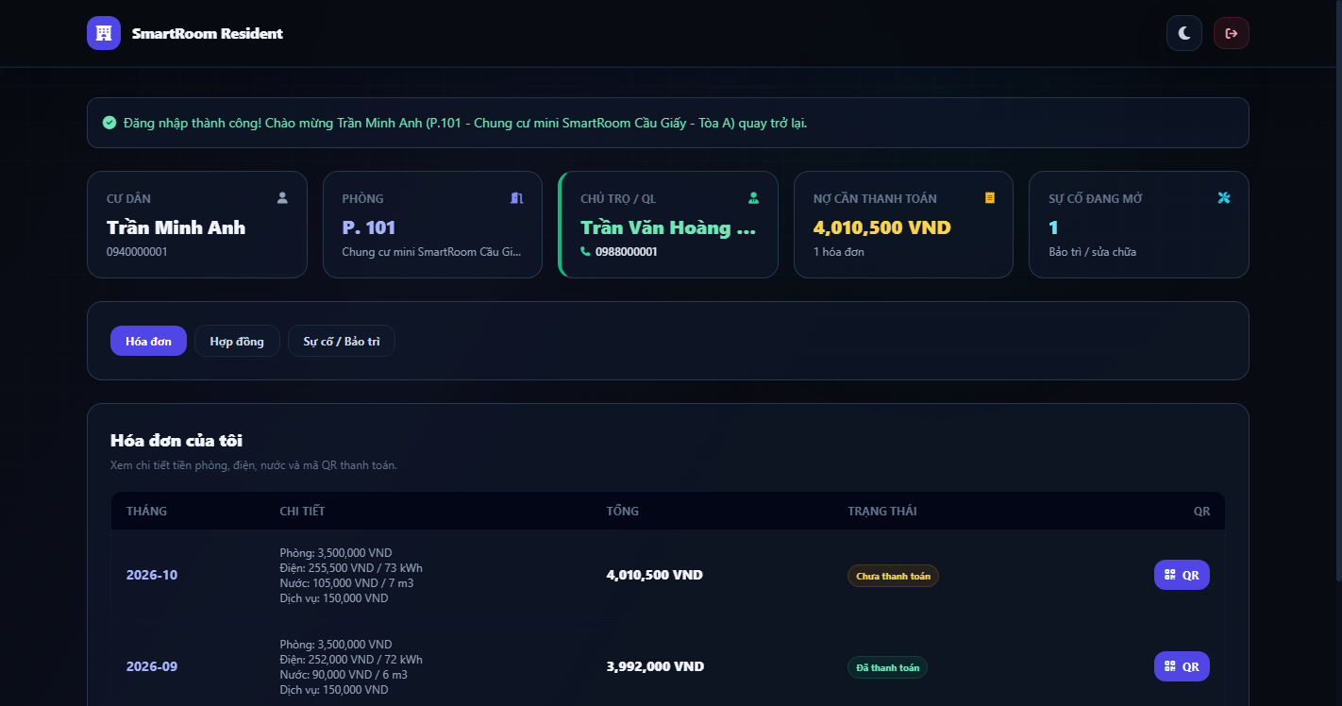
Hình 27.2: Bảng điều khiển cá nhân hóa theo phòng và gửi yêu cầu dịch vụ
Mô tả chức năng: Màn hình tóm tắt thông số điện nước tiêu thụ trong tháng, ngày đóng tiền phòng và các thông báo từ chủ trọ.
6.1. Bảng mô tả chi tiết từng phần tử UI
STT | Loại phần tử | Tên field | Label hiển thị | Placeholder | Vị trí trên form & Quy cách
1 | Status Banner | room_status | Thông tin phòng thuê | Phòng 302 - Tòa nhà Renty House | Thanh trạng thái đầu trang
2 | Bill Card | bill_card | Hóa đơn kỳ này | Chưa thanh toán - 4.250.000 đ | Thẻ thanh toán có nút Quét mã
3 | Quick Actions | actions_grid | Phím tắt nhanh | Gửi báo hỏng, Xem hợp đồng, Nhắn chủ trọ | Các nút biểu tượng tiện ích
6.2. Quy tắc bố cục & hành vi UI
• Bố cục: Thẻ hóa đơn đổi màu đỏ nếu đã quá hạn thanh toán. Cung cấp nút sao chép số tài khoản nhanh một chạm.
• Phản hồi lỗi: Viền ô chuyển sang màu đỏ (#E11D48), dòng chữ báo lỗi màu đỏ (#BE123C) xuất hiện ngay lập tức bên dưới ô tương ứng. Nút Submit bị vô hiệu hóa khi đang xử lý (Loading state).
7. TEST CASE MẪU (TEST SCENARIOS)
STT | Input kiểm thử | Kết quả mong đợi | Ghi chú phân loại
1 | Cư dân hợp lệ đăng nhập vào cổng | Hiển thị chính xác tiền phòng, số điện, số nước của phòng mình | Kiểm tra render Portal
2 | Bấm nút 'Tải hợp đồng PDF' | Hệ thống tải xuống file hợp đồng đã ký số | Happy case Tải PDF

TÍNH NĂNG 28: XỬ LÝ BÁO HỎNG & DỌN PHÒNG (TICKETS & HOUSEKEEPING) (FEAT_28_TICKETS)
1. TỔNG QUAN TÍNH NĂNG
Tên tính năng | Xử lý báo hỏng & Dọn phòng (Tickets & Housekeeping)
Mã tính năng (Feature ID) | FEAT_28_TICKETS
Mô tả ngắn | Cho phép cư dân gửi phiếu báo hỏng thiết bị (cháy bóng đèn, nghẹt cống, máy lạnh không mát) kèm ảnh hiện trường; chủ trọ tiếp nhận và phân công thợ sửa chữa.
Actor (Tác nhân) | Cư dân (gửi ticket báo hỏng), Chủ trọ/Thợ sửa (xử lý ticket).
Trigger (Sự kiện kích hoạt) | Bấm 'Báo hỏng thiết bị' tại Resident Portal hoặc mục 'Yêu cầu sửa chữa' của Admin.
Điều kiện tiên quyết | Cư dân đã đăng nhập vào hệ thống.
2. DANH SÁCH TRƯỜNG DỮ LIỆU (INPUT)
Trường | Tên hiển thị | Kiểu dữ liệu | Bắt buộc | Ràng buộc chính
title | Tiêu đề sự cố | string | Có | 5–100 ký tự
description | Mô tả chi tiết sự cố | string | Có | Tối thiểu 10 ký tự
urgency | Mức độ khẩn cấp | enum | Có | Bình thường, Gấp, Khẩn cấp
image | Ảnh chụp sự cố hiện trường | file | Không | Ảnh JPG/PNG tối đa 5MB
3. QUY TẮC NGHIỆP VỤ CHI TIẾT (BUSINESS RULES)
3.1. Quyền truy cập (Authorization & Authentication)
Cư dân thuộc phòng xảy ra sự cố.
3.2. Quy tắc dữ liệu từng trường
• Mô tả sự cố: Tối thiểu 10 ký tự để thợ kỹ thuật nắm được tình trạng hư hỏng.
3.3. Biểu thức chính quy Regex chuẩn
Regex quy định: N/A
4. LUỒNG XỬ LÝ (FLOW)
1. Cư dân mở form 'Báo hỏng / Yêu cầu sửa chữa'.
2. Nhập tiêu đề, mô tả sự cố và đính kèm ảnh chụp.
3. Bấm 'Gửi yêu cầu'.
4. Nếu để trống tiêu đề hoặc mô tả quá ngắn, viền đỏ ô nhập và báo lỗi.
5. Nếu hợp lệ, lưu vào bảng maintenance_tickets, gửi thông báo đẩy đến chủ trọ và chuyển trạng thái sang 'Chờ tiếp nhận'.
5. BẢNG THÔNG BÁO LỖI VÀ XÁC THỰC GIAO DIỆN (UI VALIDATION ERROR MESSAGES)
Toàn bộ các kịch bản kiểm thử lỗi dữ liệu, thông điệp phản hồi nguyên văn tiếng Việt và hiệu ứng giao diện tương ứng theo chuẩn tài liệu kiểm thử UI:
Nguyên nhân / Kịch bản lỗi | Mã lỗi | Message cụ thể (nguyên văn) | Giao diện & Hiệu ứng phản hồi
Cư dân gửi báo hỏng để trống mô tả | ERR_28_01 | Vui lòng mô tả chi tiết sự cố hư hỏng gặp phải. | Bôi đỏ viền ô textarea Mô tả sự cố
Chưa chọn phân loại sự cố hỏng hóc | ERR_28_02 | Vui lòng chọn loại sự cố (Điện, Nước, Khóa cửa, Khác...). | Bôi đỏ dropdown Loại sự cố
Gửi phiếu báo hỏng thành công | ERR_28_03 | Đã gửi yêu cầu sửa chữa sự cố thành công! Kỹ thuật viên sẽ xử lý sớm nhất. | Hiển thị Toast thông báo xanh xác nhận
Nhân viên buồng phòng bấm dọn xong | ERR_28_04 | Phòng đã chuyển sang trạng thái Đã sạch (Clean), sẵn sàng đón khách. | Đổi màu thẻ phòng sang Xanh, phát sự kiện đồng bộ ma trận
6. HÌNH ẢNH GIAO DIỆN & PHÁC THẢO UI (UI WIREFRAME)
Dưới đây là hình ảnh chụp giao diện thực tế và trạng thái phản hồi lỗi trực quan trên hệ thống SmartRoom/Rentry:
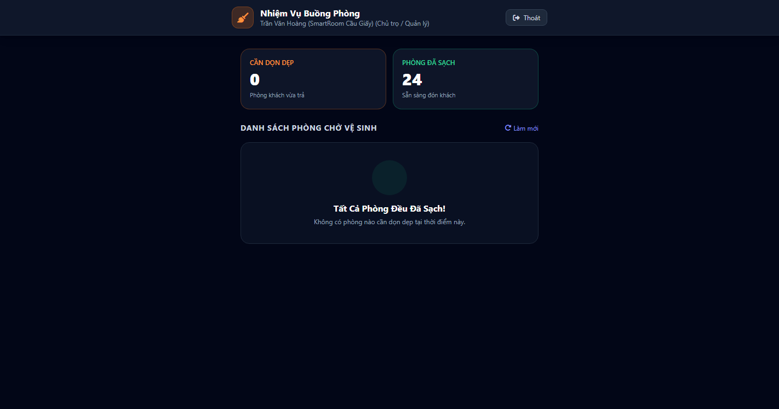
Hình 28.1: Giao diện Tiếp nhận & Xử lý báo hỏng, Dọn dẹp phòng (Tickets)
Mô tả chức năng: Bảng quản lý quy trình xử lý sự cố thiết bị phòng trọ từ lúc cư dân báo hỏng đến khi thợ sửa chữa hoàn thành nghiệm thu.
6.1. Bảng mô tả chi tiết từng phần tử UI
STT | Loại phần tử | Tên field | Label hiển thị | Placeholder | Vị trí trên form & Quy cách
1 | Input | title | Tiêu đề sự cố * | VD: Máy lạnh chảy nước ở dàn lạnh | Ô nhập văn bản ngắn
2 | Textarea | description | Mô tả chi tiết sự cố * | Mô tả thời điểm xảy ra, mức độ rò rỉ nước... | Khung nhập nhiều dòng
3 | Select | urgency | Mức độ khẩn cấp * | Bình thường / Cần gấp | Dropdown mức độ
4 | Button | btnSubmitTicket | Gửi phiếu báo hỏng | — | Nền xanh đậm
6.2. Quy tắc bố cục & hành vi UI
• Bố cục: Viền đỏ ô nhập khi để trống. Cảnh báo lỗi màu đỏ nằm ngay dưới chân ô nhập liệu.
• Phản hồi lỗi: Viền ô chuyển sang màu đỏ (#E11D48), dòng chữ báo lỗi màu đỏ (#BE123C) xuất hiện ngay lập tức bên dưới ô tương ứng. Nút Submit bị vô hiệu hóa khi đang xử lý (Loading state).
7. TEST CASE MẪU (TEST SCENARIOS)
STT | Input kiểm thử | Kết quả mong đợi | Ghi chú phân loại
1 | Để trống ô tiêu đề và bấm Gửi phiếu | Báo lỗi đỏ 'Vui lòng nhập tiêu đề sự cố cần sửa chữa' | Kiểm tra Required Title
2 | Nhập mô tả 4 ký tự: 'Hỏng' | Báo lỗi đỏ 'Mô tả sự cố phải có ít nhất 10 ký tự' | Kiểm tra Min length 10
3 | Nhập đầy đủ thông tin và đính kèm ảnh | Tạo ticket thành công, trạng thái 'Chờ tiếp nhận' | Happy case Ticket

TÍNH NĂNG 29: QUẢN LÝ THANH TOÁN & ĐỐI SOÁT CÔNG NỢ (PAYMENT MANAGEMENT) (FEAT_29_PAYMENTS)
1. TỔNG QUAN TÍNH NĂNG
Tên tính năng | Quản lý Thanh toán & Đối soát công nợ (Payment Management)
Mã tính năng (Feature ID) | FEAT_29_PAYMENTS
Mô tả ngắn | Theo dõi trạng thái thanh toán tiền phòng (Chưa trả, Đã trả một phần, Đã thanh toán, Nợ quá hạn), xác nhận tiền về tài khoản ngân hàng và xuất phiếu thu.
Actor (Tác nhân) | Chủ trọ, Kế toán.
Trigger (Sự kiện kích hoạt) | Chọn menu 'Quản lý thanh toán' (/smartroom/admin/payments).
Điều kiện tiên quyết | Đã có các hóa đơn phát hành trong hệ thống.
2. DANH SÁCH TRƯỜNG DỮ LIỆU (INPUT)
Trường | Tên hiển thị | Kiểu dữ liệu | Bắt buộc | Ràng buộc chính
invoice_id | Mã hóa đơn | integer | Có | ID hóa đơn hợp lệ
payment_amount | Số tiền thanh toán | numeric | Có | Lớn hơn 0 và nhỏ hơn hoặc bằng số tiền còn nợ
payment_method | Phương thức thanh toán | enum | Có | Chuyển khoản VietQR, Tiền mặt, Cổng thanh toán
transaction_ref | Mã tham chiếu ngân hàng | string | Không | Mã giao dịch Internet Banking
3. QUY TẮC NGHIỆP VỤ CHI TIẾT (BUSINESS RULES)
3.1. Quyền truy cập (Authorization & Authentication)
Chủ trọ hoặc nhân viên kế toán.
3.2. Quy tắc dữ liệu từng trường
• Số tiền thanh toán: Không được vượt quá số tiền nợ còn lại của hóa đơn.
3.3. Biểu thức chính quy Regex chuẩn
Regex quy định: Amount: ^[1-9][0-9]*$
4. LUỒNG XỬ LÝ (FLOW)
1. Quản lý mở trang 'Quản lý thanh toán & Đối soát'.
2. Hệ thống tải danh sách các giao dịch thanh toán trong tháng.
3. Bấm 'Xác nhận thanh toán' cho một phòng nộp tiền mặt hoặc chuyển khoản.
4. Nhập số tiền thu được và phương thức.
5. Nếu để trống số tiền hoặc số tiền > nợ, bôi đỏ ô nhập và báo lỗi.
6. Nếu hợp lệ, hệ thống cập nhật hóa đơn sang 'Đã thanh toán' và tự động sinh phiếu thu trong Sổ quỹ.
5. BẢNG THÔNG BÁO LỖI VÀ XÁC THỰC GIAO DIỆN (UI VALIDATION ERROR MESSAGES)
Toàn bộ các kịch bản kiểm thử lỗi dữ liệu, thông điệp phản hồi nguyên văn tiếng Việt và hiệu ứng giao diện tương ứng theo chuẩn tài liệu kiểm thử UI:
Nguyên nhân / Kịch bản lỗi | Mã lỗi | Message cụ thể (nguyên văn) | Giao diện & Hiệu ứng phản hồi
Bấm cập nhật nhưng chưa chọn phương thức | ERR_29_01 | Vui lòng chọn hình thức nhận tiền (Tiền mặt hoặc Chuyển khoản). | Bôi đỏ dropdown Phương thức nhận tiền
Cập nhật trạng thái thanh toán thành công | ERR_29_02 | Đã ghi nhận thanh toán tiền phòng thành công! | Dòng phòng chuyển sang Đã thanh toán, tự động trừ nợ
Bấm nút Xuất CSV đối soát | ERR_29_03 | Tải xuống tệp danh sách đối soát thanh toán định dạng .csv thành công. | Trình duyệt tự động tải tệp CSV về máy tính
6. HÌNH ẢNH GIAO DIỆN & PHÁC THẢO UI (UI WIREFRAME)
Dưới đây là hình ảnh chụp giao diện thực tế và trạng thái phản hồi lỗi trực quan trên hệ thống SmartRoom/Rentry:
Hình 29.1: Giao diện Quản lý Thanh toán & Đối soát công nợ tiền phòng
Mô tả chức năng: Bảng thống kê toàn bộ lịch sử nộp tiền phòng, đối soát giao dịch chuyển khoản VietQR tự động và tỷ lệ thu nợ trong tháng.
Hình 29.2: Hộp thoại Modal quét mã VietQR thanh toán tiền phòng tự động
Mô tả chức năng: Cửa sổ phóng to mã QR thanh toán chuẩn Napas chứa số tiền chính xác và cú pháp chuyển khoản tự động.
6.1. Bảng mô tả chi tiết từng phần tử UI
STT | Loại phần tử | Tên field | Label hiển thị | Placeholder | Vị trí trên form & Quy cách
1 | Payment Table | tblPayments | Lịch sử thanh toán | — | Cột: Phòng, Khách thuê, Số tiền, Hình thức, Thời gian, Trạng thái
2 | Input | payment_amount | Số tiền thu * | VD: 3.500.000 | Ô nhập tiền tệ
3 | Select | payment_method | Phương thức * | Chuyển khoản / Tiền mặt | Dropdown phương thức
4 | Button | btnConfirmPay | Xác nhận gạch nợ | — | Nền xanh lá cây
6.2. Quy tắc bố cục & hành vi UI
• Bố cục: Viền đỏ ô khi số tiền vượt quá công nợ. Cập nhật thanh tiến độ thu tiền phòng của tòa nhà tức thì.
• Phản hồi lỗi: Viền ô chuyển sang màu đỏ (#E11D48), dòng chữ báo lỗi màu đỏ (#BE123C) xuất hiện ngay lập tức bên dưới ô tương ứng. Nút Submit bị vô hiệu hóa khi đang xử lý (Loading state).
7. TEST CASE MẪU (TEST SCENARIOS)
STT | Input kiểm thử | Kết quả mong đợi | Ghi chú phân loại
1 | Để trống số tiền và bấm Xác nhận | Báo lỗi đỏ 'Vui lòng nhập số tiền thanh toán' | Kiểm tra Amount Required
2 | Nhập số tiền 10 triệu trong khi nợ chỉ 4 triệu | Báo lỗi 'Số tiền thanh toán không được vượt quá số tiền nợ còn lại (4.000.000 đ)' | Kiểm tra Max debt
3 | Nhập đúng số tiền nợ và xác nhận | Gạch nợ thành công, chuyển trạng thái sang Đã thanh toán | Happy case Thanh toán

TÍNH NĂNG 30: BẢNG ĐIỀU KHIỂN THỐNG KÊ TỔNG QUAN PHÒNG & DOANH THU (DASHBOARD) (FEAT_30_DASHBOARD)
1. TỔNG QUAN TÍNH NĂNG
Tên tính năng | Bảng điều khiển Thống kê tổng quan phòng & Doanh thu (Dashboard)
Mã tính năng (Feature ID) | FEAT_30_DASHBOARD
Mô tả ngắn | Bảng điều khiển trung tâm (Analytics Dashboard) hiển thị biểu đồ doanh thu theo tháng, tỷ lệ phòng trống/đã thuê, tổng số cư dân và phân tích hiệu quả kinh doanh.
Actor (Tác nhân) | Chủ nhà trọ, Nhà đầu tư chuỗi phòng trọ.
Trigger (Sự kiện kích hoạt) | Đăng nhập với vai trò chủ trọ hoặc bấm logo SmartRoom.
Điều kiện tiên quyết | Tài khoản chủ trọ đã đăng nhập.
2. DANH SÁCH TRƯỜNG DỮ LIỆU (INPUT)
Trường | Tên hiển thị | Kiểu dữ liệu | Bắt buộc | Ràng buộc chính
time_filter | Kỳ xem báo cáo | enum | Không | Tháng này, Quý này, Năm nay, Tùy chỉnh
building_filter | Tòa nhà báo cáo | integer | Không | Tất cả hoặc từng chi nhánh cụ thể
3. QUY TẮC NGHIỆP VỤ CHI TIẾT (BUSINESS RULES)
3.1. Quyền truy cập (Authorization & Authentication)
Chủ sở hữu tòa nhà. Số liệu thống kê chỉ tính trên các cơ sở thuộc quyền sở hữu của chủ trọ.
3.2. Quy tắc dữ liệu từng trường
• Thời gian tùy chỉnh: Từ ngày bắt đầu phải nhỏ hơn hoặc bằng ngày kết thúc.
3.3. Biểu thức chính quy Regex chuẩn
Regex quy định: Date: ^\d{4}-\d{2}-\d{2}$
4. LUỒNG XỬ LÝ (FLOW)
1. Chủ trọ truy cập Dashboard tổng quan.
2. Hệ thống tổng hợp dữ liệu từ các bảng rooms, contracts, invoices, financial_ledger.
3. Hiển thị 4 thẻ chỉ số KPI quan trọng nhất (Tổng doanh thu, Tỷ lệ lấp đầy, Tiền chưa thu, Số lượng cư dân).
4. Vẽ biểu đồ đường biến thiên doanh thu 12 tháng và biểu đồ tròn cơ cấu phòng.
5. Người dùng có thể lọc theo khoảng thời gian để xem phân tích chi tiết.
5. BẢNG THÔNG BÁO LỖI VÀ XÁC THỰC GIAO DIỆN (UI VALIDATION ERROR MESSAGES)
Toàn bộ các kịch bản kiểm thử lỗi dữ liệu, thông điệp phản hồi nguyên văn tiếng Việt và hiệu ứng giao diện tương ứng theo chuẩn tài liệu kiểm thử UI:
Nguyên nhân / Kịch bản lỗi | Mã lỗi | Message cụ thể (nguyên văn) | Giao diện & Hiệu ứng phản hồi
Chọn khoảng thời gian không có doanh thu | ERR_30_01 | Chưa có số liệu doanh thu phát sinh trong khoảng thời gian này. | Biểu đồ hiển thị trạng thái Không có dữ liệu mượt mà
Lỗi nạp thư viện biểu đồ đồ họa | ERR_30_02 | Không thể nạp thư viện biểu đồ đồ họa, vui lòng làm mới trang. | Hiển thị thông báo cảnh báo kèm nút Bấm để tải lại
Kích hoạt AI Dashboard Insight | ERR_30_03 | AI đang phân tích bức tranh kinh doanh của toàn bộ cơ sở lưu trú... | Hiển thị thanh quét dữ liệu thông minh và bật Modal gợi ý
6. HÌNH ẢNH GIAO DIỆN & PHÁC THẢO UI (UI WIREFRAME)
Dưới đây là hình ảnh chụp giao diện thực tế và trạng thái phản hồi lỗi trực quan trên hệ thống SmartRoom/Rentry:
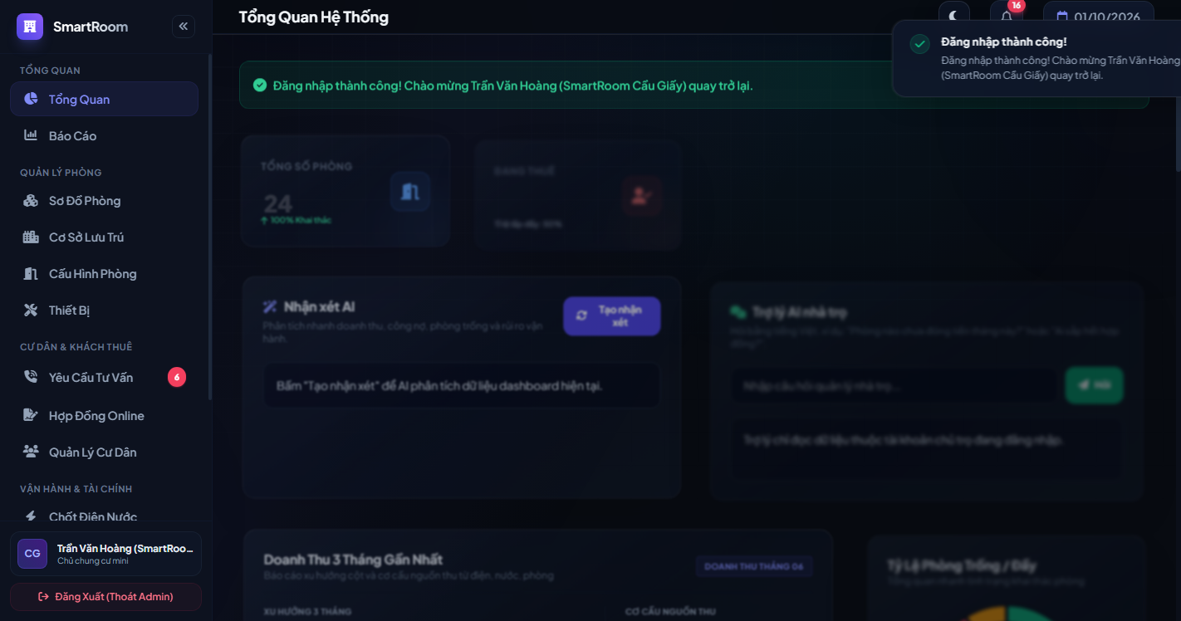
Hình 30.1: Giao diện Bảng điều khiển Thống kê tổng quan phòng & Doanh thu (Dashboard)
Mô tả chức năng: Tổng hợp biểu đồ cột doanh thu 12 tháng, biểu đồ tròn tỷ lệ lấp đầy phòng, các thẻ chỉ số KPI tài chính của toàn bộ chuỗi cơ sở.
6.1. Bảng mô tả chi tiết từng phần tử UI
STT | Loại phần tử | Tên field | Label hiển thị | Placeholder | Vị trí trên form & Quy cách
1 | KPI Widgets | kpi_box | 4 chỉ số trọng yếu | Doanh thu, Lấp đầy (%), Nợ tồn, Cư dân | Hàng đầu tiên trên cùng
2 | Revenue Chart | chart_revenue | Biểu đồ doanh thu 12 tháng | — | Biểu đồ đường/cột tương tác (ApexCharts/Chart.js)
3 | Occupancy Chart | chart_pie | Cơ cấu phòng | Trống / Đang ở / Sửa | Biểu đồ tròn tỷ lệ
4 | Date Filter | range_picker | Lọc thời gian | Chọn từ ngày - đến ngày... | Bộ chọn ngày góc trên
6.2. Quy tắc bố cục & hành vi UI
• Bố cục: Biểu đồ có animation khi tải. Báo đỏ ô ngày kết thúc nếu chọn ngày nhỏ hơn ngày bắt đầu.
• Phản hồi lỗi: Viền ô chuyển sang màu đỏ (#E11D48), dòng chữ báo lỗi màu đỏ (#BE123C) xuất hiện ngay lập tức bên dưới ô tương ứng. Nút Submit bị vô hiệu hóa khi đang xử lý (Loading state).
7. TEST CASE MẪU (TEST SCENARIOS)
STT | Input kiểm thử | Kết quả mong đợi | Ghi chú phân loại
1 | Chọn Từ ngày = 31/10/2026 và Đến ngày = 01/10/2026 | Báo lỗi đỏ 'Khoảng thời gian thống kê không hợp lệ: Từ ngày phải nhỏ hơn hoặc bằng Đến ngày' | Kiểm tra Date range logic
2 | Chọn xem báo cáo 'Năm nay' | Biểu đồ tự động cập nhật lại số liệu 12 tháng chính xác | Happy case Dashboard

